

PENGEMBANGAN MEDIA PEMBELAJARAN PAI BERBASIS WEB BAGI MAHASISWA PROGRAM STUDI PENDIDIKAN AGAMA ISLAM
FTIK UIN SYEKH ALI HASAN AHMAD ADDARY PADANGSIDIMPUAN

Diajukan untuk Memenuhi Syarat Mencapai
Gelar Magister Pendidikan (M.Pd.)
dalam Bidang Pendidikan Agama Islam

TESIS

Oleh:
Aflah Indra Pulungan
NIM. 1923100285

PROGRAM STUDI PENDIDIKAN AGAMA ISLAM
PASCASARJANA PROGRAM MAGISTER
UNIVERSITAS ISLAM NEGERI
SYEKH ALI HASAN AHMAD ADDARY PADANGSIDIMPUAN

2023

PENGEMBANGAN MEDIA PEMBELAJARAN PAI BERBASIS WEB BAGI MAHASISWA PROGRAM STUDI PENDIDIKAN AGAMA ISLAM
FTIK UIN SYEKH ALI HASAN AHMAD ADDARY PADANGSIDIMPUAN

Diajukan untuk Memenuhi Syarat Mencapai
Gelar Magister Pendidikan (M.Pd.)
dalam Bidang Pendidikan Agama Islam

TESIS

Oleh:
Aflah Indra Pulungan
NIM. 1923100285

Pembimbing I,  Dr. Anhar, M.A.  NIP. 197112141998031002 | Pembimbing II,  Dr. Magdalena, M.Ag.  NIP. 197403192000032001

PROGRAM STUDI PENDIDIKAN AGAMA ISLAM
PASCASARJANA PROGRAM MAGISTER
UNIVERSITAS ISLAM NEGERI
SYEKH ALI HASAN AHMAD ADDARY PADANGSIDIMPUAN

2023

PERSETUJUAN PEMBIMBING

Tesis berjudul : Pengembangan Media Pembelajaran PAI Berbasis Web bagi Mahasiswa Program Studi Pendidikan Agama Islam FTIK UIN Syekh Ali Hasan Ahmad Addary Padangsidimpuan
yang disusun oleh
Nama : Aflah Indra Pulungan
Nomor Induk Mahasiswa : 1923100285
Jenjang : Magister
Program Studi : Pendidikan Agama Islam
dinyatakan bahwa tesis tersebut sudah dapat diajukan ke Pascasarjana Program Magister Universitas Islam Negeri Syekh Ali Hasan Ahmad Addary Padangsidimpuan untuk selanjutnya dapat dipresentasikan dalam sidang Munaqasyah.

Padang Sidempuan, Juni 2023
Pembimbing I,  Dr. Anhar, M.A.  NIP. 197112141998031002 | Pembimbing II,  Dr. Magdalena, M.Ag.  NIP. 197403192000032001

DEWAN PENGUJI
SIDANG MUNAQASYAH

Nama : Aflah Indra Pulungan
NIM : 1923100285
Program Studi : Pendidikan Agama Islam
Judul : Pengembangan Media Pembelajaran PAI Berbasis Web bagi Mahasiswa Program Studi Pendidikan Agama Islam FTIK UIN Syekh Ali Hasan Ahmad Addary Padangsidimpuan

Penguji:

- Prof. Dr. Ibrahim Siregar, MCL ________________
Penguji Umum/Ketua

- Dr. Zulhimma, S.Ag., M.Pd. ________________
Penguji Utama/Sekretaris

- Dr. Anhar, M.A. ________________
Penguji Bahasa/Anggota

- Dr. Magdalena, M.Ag. ________________
Penguji Keilmuan PAI/Anggota

Pelaksanaan Ujian Munaqasyah Tesis
di : Padang Sidempuan
Tanggal : 26 Juni 2023
Pukul : 09.00 WIB s.d selesai
Hasil/Nilai : 95,5 (A+)
Indeks Prestasi Kumulatif : 3,73
Predikat : Cumlaude
Nomor Alumni : 312

PERNYATAAN BEBAS PLAGIASI

Saya yang bertanda tangan di bawah ini:
Nama : Aflah Indra Pulungan
Nomor Induk Mahasiswa : 1923100285
Tempat, Tanggal Lahir : Padangsidimpuan, 2 Agustus 1987
Jenjang : Magister
Program Studi : Pendidikan Agama Islam
Judul Tesis : Pengembangan Media Pembelajaran PAI Berbasis Web bagi Mahasiswa Program Studi Pendidikan Agama Islam FTIK UIN Syekh Ali Hasan Ahmad Addary Padangsidimpuan
menyatakan bahwa naskah tesis ini secara keseluruhan benar-benar bebas dari plagiasi. Jika di kemudian hari terbukti melakukan plagiasi, maka saya siap ditindak sesuai ketentuan hukum yang berlaku.

Padang Sidempuan, 28 Juni 2023

Aflah Indra Pulungan

PERNYATAAN PERSETUJUAN PUBLIKASI

Saya yang bertanda tangan di bawah ini:
Nama : Aflah Indra Pulungan
Nomor Induk Mahasiswa : 1923100285
Tempat, Tanggal Lahir : Padangsidimpuan, 2 Agustus 1987
Jenjang : Magister
Program Studi : Pendidikan Agama Islam
dengan ini menyetujui untuk memberikan izin Hak Bebas Royalti Non-Eksklusif kepada pihak Universitas Islam Negeri Syekh Ali Hasan Ahmad Addary Padangsidimpuan atas karya tesis yang berjudul: Pengembangan Media Pembelajaran PAI Berbasis Web bagi Mahasiswa Program Studi Pendidikan Agama Islam FTIK UIN Syekh Ali Hasan Ahmad Addary Padangsidimpuan.

Dengan Hak Bebas Royalti Non-Eksklusif ini pihak Universitas Islam Negeri Syekh Ali Hasan Ahmad Addary Padangsidimpuan berhak menyimpan, mengalih media atau memformatkan dan mengelolanya dalam pangkalan data (database), mendistribusikannya dan menampilkan atau mempublikasikannya di internet atau media lain untuk kepentingan akademis tanpa perlu meminta izin dari penulis selama tetap mencantumkan nama penulis sebagai penulis karya ilmiah tersebut. Saya bersedia untuk menanggung secara pribadi, tanpa melibatkan pihak Universitas Islam Negeri Syekh Ali Hasan Ahmad Addary Padangsidimpuan atas segala bentuk tuntutan hukum yang timbul atas pelanggaran Hak Cipta dalam karya ilmiah tersebut.

Padang Sidempuan, 28 Juni 2023

Aflah Indra Pulungan
NIM. 1923100285

PENGESAHAN
Nomor: 710/Un.28/AL/PP.00.9/09/2023

Judul Tesis : Pengembangan Media Pembelajaran PAI Berbasis Web bagi Mahasiswa Program Studi Pendidikan Agama Islam FTIK UIN Syekh Ali Hasan Ahmad Addary Padangsidimpuan
Ditulis Oleh : Aflah Indra Pulungan
Nomor Induk Mahasiswa : 1923100285
Program Studi : Pendidikan Agama Islam

Telah Dapat Diterima sebagai Salah Satu Syarat
Guna Memperoleh Gelar Magister Penididikan (M.Pd.)
dalam Bidang Pendidikan Agama Islam

Padang Sidempuan, September 2023
Direktur,

Prof. Dr. Ibrahim Siregar, MCL
NIP.19680704 200003 1 003

ABSTRAK

Nama : Aflah Indra Pulungan
NIM : 1923100285
Program Studi : Pendidikan Agama Islam
Judul Tesis : Pengembangan Media Pembelajaran PAI Berbasis Web bagi Mahasiswa Program Studi Pendidikan Agama Islam FTIK
UIN Syekh Ali Hasan Ahmad Addary Padangsidimpuan
Tahun : 2023

Penelitian ini bertujuan untuk mengembangkan media pembelajaran PAI berbasis web bagi mahasiswa Program Studi Pendidikan Agama Islam Fakultas Tarbiyah dan Ilmu Keguruan Universitas Islam Negeri Syekh Ali Hasan Ahmad Addary Padangsidimpuan sehingga memudahkan mahasiswa dalam mengakses materi representatif dari dosen dan sumber perkuliahan lainnya yang otoritatif. Penelitian ini dilakukan untuk melahirkan suatu desain produk yakni pengembangan media pembelajaran berbasis web yang memenuhi syarat validitas dan praktikalitas bagi mahasiswa PAI.
Metode penelitian yang digunakan yaitu Research and Development (R&D) dengan model pengembangan ADDIE. Terdapat 5 (lima) tahapan pada model pengembangan ini yaitu Analysis, Design, Development, Implementation, dan Evaluation. Namun, penelitian ini tidak sampai ke tahap Implementation dan Evaluation. Kelayakan media divalidasi oleh dua validator ahli yaitu Ahli Media dan Ahli Teknologi Informasi, serta diuji praktikalitasnya kepada 17 mahasiswa melalui angket.
Hasil penelitian menunjukkan bahwa pengembangan media pembelajaran PAI berbasis web berdasarkan penilaian dari: 1) ahli media dengan total skor 43 atau persentase mencapai 89,6% dengan kategori sangat valid; 2) ahli teknologi informasi dengan total skor 46 atau persentase mencapai 88% dengan kategori sangat valid. Total skor keseluruhan dari kedua ahli yaitu 89 atau mencapai persentase 89% (sangat valid). Respons mahasiswa melalui uji praktikalitas menunjukkan hasil persentase 89% atau masuk ke dalam kategori sangat praktis. Kesimpulan penelitian ini menunjukkan bahwa pengembangan media pembelajaran PAI berbasis web ini memenuhi syarat validitas dan praktikalitas untuk digunakan mahasiswa dalam proses pembelajaran Pendidikan Agama Islam.

Kata Kunci: Pengembangan media pembelajaran, PAI, Web.

ABSTRACT

Name : Aflah Indra Pulungan
NIM : 1923100285
Study Program : Islamic Education
Thesis Title : The Development of Web-Based PAI Learning Media for Students of the Islamic Education Study Program Tarbiyah and Teacher Training Faculty, State Islamic University of Syekh Ali Hasan Ahmad Addary Padangsidimpuan
Year : 2023

This research aims to develop a web-based PAI learning media for students of the Islamic Education Study Program, Tarbiyah and Teacher Training Faculty, State Islamic University of Syekh Ali Hasan Ahmad Addary Padangsidimpuan so that it is easier for students to access representative material from lecturers and other authoritative lecture sources. This research was conducted to produce a product design, namely the development of web-based learning media that meets the requirements of validity and practicality for PAI students.
The research method used in this research is Research and Development (R&D) with the ADDIE development model. There are 5 (five) phases in this development model, namely Analysis, Design, Development, Implementation, and Evaluation. However, this research did not reach the Implementation and Evaluation phase. The feasibility of this media was validated by two expert validators, namely Media Expert and Information Technology Expert, and was tested for practicality on 17 students via a questionnaire.
The research results indicate that the development of web-based PAI learning media is assessed as follows: 1) Media expert assessment with a total score of 43 or a percentage of 89.6% (highly valid); 2) Information technology expert assessment with a total score of 46 or a percentage of 88% (highly valid). The overall total score from both experts is 89 or a percentage of 89% (highly valid). The student response through the practicality test shows a percentage result of 89% or falls into the category of highly practical. The conclusion of this research indicates that the development of web-based PAI learning media meets the criteria of validity and practicality for use by students in the process of learning Islamic Education.

Keywords: Development of learning media; PAI; Web.

الملخص البحث

الإسم : افلح إندرا بولنجان
رقم القيد : ١٩۲۳١٠٠۲٨٥
شعبة : التربية الإسلامية
الموضوع : تطوير وسائل التعليمية للتعليم الديني الإسلامي على شبكة الإنترنت لطلاب برنامج دراسة التربية الإسلامية ، كلية التربية وعلوم التعليم، جامعة الإسلامية الحكومية شيخ علي حسن أحمد الداري بادانجسيديمبوان
سنة : ٢٠٢٣

تهدف هذه الدراسة إلى تطوير وسائل التعليمية للتعليم الديني الإسلامي على شبكة الإنترنت لطلاب برنامج دراسة التربية الإسلامي كلية التربية وعلوم التعليم جامعة الإسلامية الحكومية شيخ علي حسن أحمد الداري بادانجسيديمبوان بحيث يسهل على الطلاب الوصول إلى المواد التمثيلية من المحاضرين ومصادر المحاضرات الرسمية الأخرى . تم إجراء هذا البحث لإنتاج تصميم منتج ، أي تطوير وسائل التعليمية على شبكة الإنترنت التي تلبي متطلبات الصلاحية والتطبيق العملي لطلاب PAI٠

طريقة البحث المستخدمة في هذا البحث هي البحث والتطوير (R&D) مع نموذج تطوير ADDIE. هناك خمس مراحل في نموذج التطوير هذا ، وهي التحليل والتصميم والتطوير والتنفيذ والتقييم. ومع ذلك، لم يصل هذا البحث إلى مرحلة التنفيذ والتقييم. تم التحقق من جدوى هذه وسائل التعليمية من قبل اثنين من الخبراء المدققين ، وهما خبراء الإعلام وخبراء تكنولوجيا المعلومات ، وتم اختبارها من حيث التطبيق العملي على ۱۷ طالبًا عبر استبيان.

أظهرت النتائج أن تطوير وسائل التعليمية على الويب التربية الإسلامية استند إلى تقييمات من: ١ (خبراء الإعلام بدرجة إجمالية قدرها ٤٣ أو بنسبة %٨٩,٦ ) صالحة جدًا(؛ ۲ (خبير تكنولوجيا المعلومات بمجموع ٤٦ درجة أي بنسبة %٨۸ ) صالحة جدًا. (مجموع الدرجات الإجمالية للخبيرين هو ٨٩ أو تصل إلى نسبة% ٨٩ .تظهر إجابات الطلاب من خلال اختبارات التطبيق العملي نسبة% ٨٩ أو تندرج ضمن الفئة العملية للغاية. تشير استنتاجات هذه الدراسة إلى أن تطوير وسائل التعليمية على الويب PAI يفي بمعايير الصحة والملائمة لاستخدامها من قبل الطلاب في عملية تعلم التربية الإسلامية.

الكلمة الرئيسية : تطوير وسائل التعليمية، التربية الإسلامية، الويب

TRANSLITERASI ARAB – LATIN
Keputusan Bersama Menteri Agama RI,
Menteri Pendidikan dan Menteri Kebudayaan RI
No. 158/1987 dan No. 0543b/U/1987
Tertanggal 22 Januari 1988

Transliterasi dimaksudkan sebagai pengalihhurufan dari abjad yang satu ke abjad yang lain. Transliterasi Arab-Latin di sini ialah penyalinan huruf-huruf Arab dengan huruf-huruf Latin beserta perangkatnya.

- Konsonan
Fonem konsonan bahasa Arab yang dalam sistem tulisan Arab dilambangkan dengan huruf. Dalam transliterasi ini sebagian dilambangkan dengan huruf dan sebagian dilambangkan dengan tanda, dan sebagian lagi dilambangkan dengan huruf dan tanda sekaligus.
Berikut ini daftar huruf Arab yang dimaksud dan transliterasinya dengan huruf latin:

Huruf Arab | Nama | Huruf Latin | Nama
أ | Alif | Tidak dilambangkan | Tidak dilambangkan
ب | Ba | B | Be
ت | Ta | T | Te
ث | Ṡa | ṡ | es (dengan titik di atas)
ج | Jim | J | Je
ح | Ḥa | ḥ | ha (dengan titik di bawah)
خ | Kha | Kh | ka dan ha
د | Dal | d | De
ذ | Żal | ż | Zet (dengan titik di atas)
ر | Ra | r | er
ز | Zai | z | zet
س | Sin | s | es
ش | Syin | sy | es dan ye
ص | Ṣad | ṣ | es (dengan titik di bawah)
ض | Ḍad | ḍ | de (dengan titik di bawah)
ط | Ṭa | ṭ | te (dengan titik di bawah)
ظ | Ẓa | ẓ | zet (dengan titik di bawah)
ع | `ain | ` | koma terbalik (di atas)
غ | Gain | g | ge
ف | Fa | f | ef
ق | Qaf | q | ki
ك | Kaf | k | ka
ل | Lam | l | el
م | Mim | m | em
ن | Nun | n | en
و | Wau | w | we
ﮬ | Ha | h | ha
ء | Hamzah | ‘ | apostrof
ي | Ya | y | ye

- Vokal
Vokal bahasa Arab, seperti vokal bahasa Indonesia, terdiri dari vokal tunggal atau monoftong dan vokal rangkap atau diftong.
- Vokal Tunggal
Vokal tunggal bahasa Arab yang lambangnya berupa tanda atau harakat, transliterasinya sebagai berikut:

Huruf Arab | Nama | Huruf Latin | Nama
ﹷ | Fathah | a | a
ﹻ | Kasrah | i | i
ﹹ | Dammah | u | u

- Vokal Rangkap
Vokal rangkap bahasa Arab yang lambangnya berupa gabungan antara harakat dan huruf, transliterasinya berupa gabungan huruf sebagai berikut:

Huruf Arab | Nama | Huruf Latin | Nama
يْ.َ.. | Fathah dan ya | ai | a dan u
وْ.َ.. | Fathah dan wau | au | a dan u

Contoh:
- كَتَبَ kataba
- فَعَلَ fa`ala
- سُئِلَ suila
- كَيْفَ kaifa
- حَوْلَ haula

- Maddah
Maddah atau vokal panjang yang lambangnya berupa harakat dan huruf, transliterasinya berupa huruf dan tanda sebagai berikut:

Huruf Arab | Nama | Huruf Latin | Nama
ا.َ..ى.َ.. | Fathah dan alif atau ya | ā | a dan garis di atas
ى.ِ.. | Kasrah dan ya | ī | i dan garis di atas
و.ُ.. | Dammah dan wau | ū | u dan garis di atas

Contoh:
- قَالَ qāla
- رَمَى ramā
- قِيْلَ qīla
- يَقُوْلُ yaqūlu

- Ta’ Marbutah
Transliterasi untuk ta’ marbutah ada dua, yaitu:
- Ta’ marbutah hidup
Ta’ marbutah hidup atau yang mendapat harakat fathah, kasrah, dan dammah, transliterasinya adalah “t”.
- Ta’ marbutah mati
Ta’ marbutah mati atau yang mendapat harakat sukun, transliterasinya adalah “h”.
- Kalau pada kata terakhir dengan ta’ marbutah diikuti oleh kata yang menggunakan kata sandang al serta bacaan kedua kata itu terpisah, maka ta’ marbutah itu ditransliterasikan dengan “h”.

Contoh:
- رَؤْضَةُ الأَطْفَالِ raudah al-aṭfāl/raudahtul aṭfāl
- الْمَدِيْنَةُ الْمُنَوَّرَةُ al-madīnah al-munawwarah/
al-madīnatul munawwarah
- طَلْحَةْ ṭalhah

- Syaddah (Tasydid)
Syaddah atau tasydid yang dalam tulisan Arab dilambangkan dengan sebuah tanda, tanda syaddah atau tanda tasydid, ditransliterasikan dengan huruf, yaitu huruf yang sama dengan huruf yang diberi tanda syaddah itu.
Contoh:
- نَزَّلَ nazzala
- البِرُّ al-birr

- Kata Sandang
Kata sandang dalam sistem tulisan Arab dilambangkan dengan huruf, yaitu ال, namun dalam transliterasi ini kata sandang itu dibedakan atas:
- Kata sandang yang diikuti huruf syamsiyah
Kata sandang yang diikuti oleh huruf syamsiyah ditransliterasikan sesuai dengan bunyinya, yaitu huruf “l” diganti dengan huruf yang langsung mengikuti kata sandang itu.
- Kata sandang yang diikuti huruf qamariyah
Kata sandang yang diikuti oleh huruf qamariyah ditransliterasikan dengan sesuai dengan aturan yang digariskan di depan dan sesuai dengan bunyinya.
Baik diikuti oleh huruf syamsiyah maupun qamariyah, kata sandang ditulis terpisah dari kata yang mengikuti dan dihubungkan dengan tanpa sempang.
Contoh:
- الرَّجُلُ ar-rajulu
- الْقَلَمُ al-qalamu
- الشَّمْسُ asy-syamsu
- الْجَلاَلُ al-jalālu

- Hamzah
Hamzah ditransliterasikan sebagai apostrof. Namun hal itu hanya berlaku bagi hamzah yang terletak di tengah dan di akhir kata. Sementara hamzah yang terletak di awal kata dilambangkan, karena dalam tulisan Arab berupa alif.
Contoh:
- تَأْخُذُ ta’khużu
- شَيئٌ syai’un
- النَّوْءُ an-nau’u
- إِنَّ inna

- Penulisan Kata
Pada dasarnya setiap kata, baik fail, isim maupun huruf ditulis terpisah. Hanya kata-kata tertentu yang penulisannya dengan huruf Arab sudah lazim dirangkaikan dengan kata lain karena ada huruf atau harkat yang dihilangkan, maka penulisan kata tersebut dirangkaikan juga dengan kata lain yang mengikutinya.
Contoh:
- وَ إِنَّ اللهَ فَهُوَ خَيْرُ الرَّازِقِيْنَ Wa innallāha lahuwa khair ar-rāziqīn/
Wa innallāha lahuwa khairurrāziqīn
- بِسْمِ اللهِ مَجْرَاهَا وَ مُرْسَاهَا Bismillāhi majrehā wa mursāhā

- Huruf Kapital
Meskipun dalam sistem tulisan Arab huruf kapital tidak dikenal, dalam transliterasi ini huruf tersebut digunakan juga. Penggunaan huruf kapital seperti apa yang berlaku dalam EYD, di antaranya: huruf kapital digunakan untuk menuliskan huruf awal nama diri dan permulaan kalimat. Bila mana nama diri itu didahului oleh kata sandang, maka yang ditulis dengan huruf kapital tetap huruf awal nama diri tersebut, bukan huruf awal kata sandangnya.

Contoh:
- الْحَمْدُ للهِ رَبِّ الْعَالَمِيْنَ Alhamdu lillāhi rabbi al-`ālamīn/
Alhamdu lillāhi rabbil `ālamīn
- الرَّحْمنِ الرَّحِيْمِ Ar-rahmānir rahīm/Ar-rahmān ar-rahīm
Penggunaan huruf awal kapital untuk Allah hanya berlaku bila dalam tulisan Arabnya memang lengkap demikian dan kalau penulisan itu disatukan dengan kata lain sehingga ada huruf atau harakat yang dihilangkan, huruf kapital tidak dipergunakan.

Contoh:
- اللهُ غَفُوْرٌ رَحِيْمٌ Allaāhu gafūrun rahīm
- لِلّهِ الْأَمْرُ جَمِيْعًا Lillāhi al-amru jamī`an/Lillāhil-amru jamī`an

- Tajwid
Bagi mereka yang menginginkan kefasihan dalam bacaan, pedoman transliterasi ini merupakan bagian yang tak terpisahkan dengan Ilmu Tajwid. Karena itu peresmian pedoman transliterasi ini perlu disertai dengan pedoman tajwid.

KATA PENGANTAR

Puji syukur penulis panjatkan ke hadirat Allah Swt., karena dengan rahmat-Nya penulisan tesis yang berjudul “Pengembangan Media Pembelajaran PAI Berbasis Web bagi Mahasiswa Program Studi Pendidikan Agama Islam FTIK UIN Syekh Ali Hasan Ahmad Addary Padangsidimpuan” dapat diselesaikan. Shalawat dan salam kepada Nabi Muhammad saw., keluarga dan kepada para sahabat.
Penelitian ini bertujuan untuk mengembangkan media pembelajaran PAI berbasis web yang dapat memudahkan mahasiswa dalam mengakses materi yang representatif dari dosen dan sumber lain yang terpercaya yang dapat dijadikan sebagai rujukan. Dalam penulisan tesis ini, penulis tidak dapat menyelesaikannya sendiri tanpa bantuan dan dukungan dari berbagai pihak. Oleh karena itu, berikut ini penulis ingin mengungkapkan rasa terima kasih yang tak terhingga kepada semua pihak yang telah memberikan kontribusi, dukungan, dan bantuan selama proses penulisan tesis ini, yaitu:
- Rektor UIN Syekh Ali Hasan Ahmad Addary Padangsidimpuan,
Dr. H. Muhammad Darwis Dasopang, M.Ag. dan para wakil rektor;
- Direktur Pascasarjana Program Magister UIN Syekh Ali Hasan Ahmad Addary Padangsidimpuan, Prof. Dr. H. Ibrahim Siregar, MCL., Wakil Diretur,
Dr. Hj. Zulhimma, M.Ag., Ketua Program Studi Pendidikan Agama Islam,
Dr. Hj. Zulhammi, M.Ag., M.Pd., para dosen dan pegawai;
- Pembimbing 1, Dr. Anhar, M.A. dan Pembimbing 2, Dr. Hj. Magdalena, M.Ag. yang penuh kesabaran meluangkan waktu dan dedikasinya dalam membimbing dan memotivasi;
- Pembimbing Akademik, Dr. Erawadi, M.Ag.;
- Kepala UPT Pusat Perpustakaan UIN Syekh Ali Hasan Ahmad Addary Padangsidimpuan, Yusri Fahmi, S.Ag., S.S., M.Hum. dan para pegawai, Zuraidah, S.Sos., Muhammad Nuddin, M.Pd., Mutia Handayani, S.IP., Muhammad Ihsan, S.Sos., Suci Syahfifa Nasution, S.Pd., Elysa Fitri Pakpahan, S.Sos., Jainal Siregar, S.Pd., Adi Firmansyah, S.Pd., Rina Edipa, S.E., Faqihuddin Nasution, S.Pt., Fatimah Adzahro R.G., S.S.I., Ahmad Kamal Siregar, S.Sos., Diva Rahmadani Damanik, S.Sos., Ihdi Syahputra Ritonga, S.Kom., Deni Mas Eko, Erni Wahyuni Lubis, dan Roslaini;
- Kepala UPT Teknologi, Informasi dan Pangkalan Data UIN Syekh Ali Hasan Ahmad Addary Padangsidimpuan, Candra Adi Putra, S.Kom. dan para pegawai.
- Ketua Program Studi Pendidikan Agama Islam, Dr. Abdussima Nasution, M.A., dan para dosen serta mahasiswa Fakultas Tarbiyah dan Ilmu Keguruan UIN Syekh Ali Hasan Ahmad Addary Padangsidimpuan, utamanya kepada para responden.
- Semua pihak yang telah memberikan dukungan, masukan, ide dan kerja sama dalam proses penelitian ini.
Tentunya orang-orang paling spesial, istri tercinta Erin Fitria
Yoanda, S.Pd.I., putri-putri sang anugerah terindah, Medina Azalea Pulungan dan Dea Salsabil Pulungan. Sosok terkasih pertama dan selamanya Ibunda
Dra. Hj. Ahadiah S. dan Ayahanda Drs. H. Syahid Muammar Pulungan, S.H.. Saudara dan saudari tersayang, Letkol. Tek. Safri Zakie Pulungan, M.Han., Laily Rizqah Pulungan, S.S.T., Miskah Indah Syahid M.P., M.Keb. yang selalu memanjatkan doa dan dukungan terbaiknya. Kehadiran dan cinta mereka menjadi sumber inspirasi dan motivasi yang tak tergantikan.
Akhir kata, tesis ini diharapkan dapat memberikan manfaat dan kontribusi yang positif dalam pengembangan media pembelajaran Pendidikan Agama Islam. Penulis menyadari bahwa penelitian ini masih memiliki kekurangan dan batasan tertentu. Semoga tesis ini dapat memberikan manfaat serta menjadi jalan yang membawa penulis dan pembaca menuju pemahaman yang lebih baik tentang pentingnya pemanfaatan teknologi dalam pendidikan agama Islam.

Padang Sidempuan, 28 Juni 2023
Penulis,

Aflah Indra Pulungan
NIM. 1923100285

DAFTAR ISI

SAMPUL
HALAMAN MUKA
PERSETUJUAN PEMBIMBING
DEWAN PENGUJI SIDANG MUNAQASYAH
PERNYATAAN BEBAS PLAGIASI
PERNYATAAN PERSETUJUAN PUBLIKASI
PENGESAHAN
ABSTRAK viii
ABSTRACT ix
الملخص البحث x
TRANSLITERASI ARAB – LATIN xi
KATA PENGANTAR xvi
DAFTAR ISI xviii
DAFTAR TABEL xx
DAFTAR GAMBAR xxi
DAFTAR LAMPIRAN xxii
BAB I PENDAHULUAN 1
A. Latar Belakang Masalah 1
B. Identifikasi Masalah dan Fokus Masalah 9
C. Batasan Istilah 9
D. Rumusan Masalah 10
E. Tujuan Penelitian 11
F. Spesifikasi Produk yang Diharapkan 11
G. Keterbatasan Produk 11
H. Manfaat Penelitian 12
I. Sistematika Pembahasan 13
BAB II KAJIAN PUSTAKA 14
A. Kajian Teori 14
B. Penelitian yang Relevan 37
C. Kerangka Berpikir 38
BAB III METODE PENGEMBANGAN 41
A. Model Pengembangan 41
1. Analysis (Analisis) 44
2. Design (Perancangan) 49
3. Development (Pengembangan) 54
4. Implementation (Penerapan) 54
5. Evaluation (Evaluasi) 54
B. Metode Penelitian 55
1. Tempat dan Waktu Penelitian 55
2. Objek Penelitian dan Sumber Data 55
3. Teknik Pengumpulan Data 55
4. Instrumen Penelitian 57
5. Analisis Data 59
BAB IV HASIL PENGEMBANGAN DAN PEMBAHASAN 62
A. Hasil Pengembangan 62
1. Tahap Analisis (Analysis) 62
2. Tahap Perancangan (Design) 66
3. Tahap Pengembangan (Development) 74
4. Tahap Penerapan (Implementation) 105
5. Tahap Evaluasi (Evaluation) 105
B. Pembahasan 106
1. Rancangan Produk 106
2. Praktikalitas Produk 112
3. Keterbatasan Penelitian 114
BAB V KESIMPULAN DAN SARAN 115
A. Kesimpulan 115
B. Saran Pemanfaatan dan Pengembangan Lebih Lanjut 115
DAFTAR PUSTAKA
LAMPIRAN
DAFTAR RIWAYAT HIDUP

DAFTAR TABEL

Tabel 3.1 Media Model ADDIE 43
Tabel 3.2 Hasil Tujuan Pengembangan 49
Tabel 3.3 Daftar Perangkat yang Digunakan dalam Pengembangan Media Pembelajaran PAI Berbasis Web 50
Tabel 3.4 Daftar Tautan Website Program Studi PAI di UIN Syekh Ali Hasan Ahmad Addary Padangsidimpuan 50
Tabel 3.5 Daftar Tautan e-Resources 51
Tabel 3.6 Kisi-Kisi Kuesioner Penilaian Ahli Media terhadap Media Pembelajaran PAI Berbasis Web 56
Tabel 3.7 Kisi-Kisi Kuesioner Penilaian Ahli Teknologi dan Informasi terhadap Media Pembelajaran PAI Berbasis Web 56
Tabel 3.8 Kisi-Kisi Kuesioner Penilaian Mahasiswa terhadap Media Pembelajaran PAI Berbasis Web 57
Tabel 3.9 Instrumen Penelitian 57
Tabel 3.10 Kisi-Kisi Lembar Validasi Ahli Materi 58
Tabel 3.11 Kisi-Kisi Lembar Validasi Ahli Teknologi dan Informasi 59
Tabel 3.12 Kriteria Kevalidan Media Pembelajaran PAI Berbasis Web 60
Tabel 3.13 Kriteria Kepraktisan Media Pembelajaran PAI Berbasis Web 61
Tabel 4.1 Jadwal Proses Pengembangan Media Pembelajaran PAI Berbasis Web 62
Tabel 4.2 Sumber Daya Pengembangan Media Web 67
Tabel 4.3 Daftar Menu yang Ditampilkan pada Media Pembelajaran PAI Berbasis Web 84
Tabel 4.4 Fitur yang Ditampilkan pada Bagian Body 85
Tabel 4.5 Konten yang Terdapat pada Footer Section 89
Tabel 4.6 Struktur Tampilan Halaman Materi 90
Tabel 4.7 Hasil Validasi Ahli Media 99
Tabel 4.8 Hasil Validasi Ahli Teknologi Informasi 99
Tabel 4.9 Revisi Berdasarkan Masukan dari Ahli 100
Tabel 4.10 Platform Penyedia Font yang Dipakai pada Website 108
Tabel 4.11 Plugin yang Diinstal pada Aplikasi WordPress 109
Tabel 4.12 Respons Mahasiswa 113

DAFTAR GAMBAR

Gambar 3.1 Langkah-Langkah Pembuatan Web 54
Gambar 4.1 Langkah Pembuatan Media Pembelajaran PAI Berbasis Web 73
Gambar 4.2 Tampilan Antarmuka CPanel 75
Gambar 4.3 Instal Tema pada Aplikasi WordPress 78
Gambar 4.4 Integrasi Konten Multimedia 82
Gambar 4.5 Tampilan Header dan Menu Sentra PAI 85
Gambar 4.6 Gambar-Gambar yang Terdapat pada Slideshow Section 86
Gambar 4.7 Konten yang Terdapat pada Information Section 87
Gambar 4.8 Tampilan Blog Section 88
Gambar 4.9 Tampilan yang Terdapat pada Bagian Footer 89
Gambar 4.10 Daftar Mata Kuliah 90
Gambar 4.11 Tampilan pada Halaman Mata Kuliah Ilmu Pendidikan Islam 91
Gambar 4.12 Tampilan Page (Halaman) Dosen 92
Gambar 4.13 Tampilan Halaman Resources 93
Gambar 4.14 Alur Validasi Produk 98
Gambar 4.15 Tampilan Quran Kemenag 108
Gambar 4.16 Roboto Font Family 109

DAFTAR LAMPIRAN

Lampiran 1 RESPONS KUESIONER DOSEN DAN MAHASISWA UNTUK PRA PENELITIAN
Lampiran 2 PRINTSCREEN MEDIA PEMBELAJARAN BERUPA APLIKASI BERBASIS WEBSITE DENGAN MATERI: ISTILAH-ISTILAH YANG TERDAPAT DALAM PEMBELAJARAN PAI
Lampiran 3 STORYBOARD MEDIA PEMBELAJARAN PAI BERBASIS WEB
Lampiran 4 LEMBAR VALIDASI
Lampiran 5 ANALISIS KEBUTUHAN DOSEN DAN MAHASISWA SEBAGAI INFORMASI AWAL
Lampiran 6 ANALISIS KEBUTUHAN DOSEN DAN MAHASISWA UNTUK PENELITIAN
Lampiran 7 RANCANGAN MEDIA
Lampiran 8 HASIL VALIDASI
Lampiran 9 UJI PRAKTIKALITAS PRODUK
Lampiran 10 TAUTAN APLIKASI DAN PANDUAN PENGGUAAN

BAB I
PENDAHULUAN

Latar Belakang Masalah
Teknologi digital merupakan salah satu teknologi yang tidak asing penggunaannya di sekitar kita. Pertumbuhan digital yang signifikan dapat dilihat dari perbandingan jumlah populasi terhadap kepemilikan ponsel. Pada bulan Januari 2023, Indonesia memiliki populasi sebesar 276,4 juta jiwa. Sedangkan jumlah koneksi ponsel sudah menyentuh angka 353,8 juta koneksi. Berarti di Indonesia jumlah ponsel yang aktif 1,28 % lebih besar dibanding populasinya.
Tingginya angka konektivitas ponsel di Indonesia menunjukkan bahwa interaksi dan pekerjaan manusia banyak terbantu oleh teknologi digital. Akses yang cepat, tepat dan mudah membuat teknologi terdahulu secara perlahan tersubstitusi bahkan ditinggalkan. Banyak sektor industri yang kemudian berevolusi untuk merespons kebutuhan masyarakat digital tersebut. Istilah yang sering kita dengar untuk menggambarkan keadaan itu adalah Era Revolusi Industri 4.0, yaitu fenomena transformasi menuju perbaikan dengan sinergi konektivitas teknologi digital terhadap manusia, mesin dan data di berbagai lini produksi industri. Fenomena ini bisa dikatakan telah mengubah gaya hidup dan kerja manusia secara mendasar dengan kompleksitas yang luas.
Perubahan gaya hidup ini menjadi tantangan bagi para pengasuh di pendidikan Islam agar cakap digital. Kecakapan digital para pengasuh di lembaga pendidikan Islam, akan menghasilkan generasi Islam yang resistan dan unggul dalam kehidupan bermasyarakat dan berbangsa. Manifestasi masa depan yang diharapkan dari kesuksesan pendidikan Islam yaitu terwujudnya generasi dengan kepribadian yang Islami, memiliki ṡaqafah al-islāmiyyah, dan terampil dalam penggunaan teknologi, sehingga mereka mampu memajukan masyarakat Islam dan menyelesaikan persoalan kehidupan yang muncul pada zaman digital sesuai dengan syariat Islam. Mereka akan memiliki kemampuan menghadapi tantangan masa depan dengan apa pun profesi yang mereka tekuni. Mereka adalah generasi yang memiliki kepercayaan diri dalam mengejawantahkan karakter Islam di lingkungannya dengan berlandaskan pada Alquran dan Hadis.
Fungsi pendidikan nasional bukanlah untuk meraih prestasi akademik, melainkan untuk mengembangkan skill dan character building dalam rangka mencerdaskan kehidupan bangsa. Oleh karena itu, sangat esensial bagi pendidik untuk mengenal karakter peserta didik pada zaman ini. Dengan mengenal karakter mereka, pendidik akan mudah dalam mengidentifikasi strategi pembelajaran yang tepat, sehingga pola kegiatan belajar dan media pembelajaran yang digunakan dapat sesuai dengan karakter mereka. Suasana belajar yang monoton, konvensional dan teacher centered learning (TCL) berpotensi mengakibatkan pembelajaran terasa jenuh ataupun membosankan.
Mengacu pada informasi dari Badan Pusat Statistik (BPS) mengenai Statistik Pendidikan 2022 bahwa terdapat 97,80% para mahasiswa perguruan tinggi di Provinsi Sumatera Utara yang telah mengakses internet, baik mereka yang ada di daerah perkotaan maupun pedesaan. Statistik ini menunjukkan penggunaan teknologi digital para mahasiswa dalam mengakses internet, baik melalui ponsel, tablet ataupun komputer sudah menjadi hal yang lazim dalam menunjang aktivitas harian mereka.
Namun, bila ditinjau dari konten pendidikan yang diakses, hanya 19,70% yang mengakses konten situs web sekolah/universitas, disusul 15,05% dari konten blog dakwah keagamaan, dan variasi konten lainnya dengan persentase yang semakin mengecil. Sementara statistik orang yang sama sekali tidak pernah mengakses konten pendidikan justru sangat tinggi, yaitu mencapai 69,72%. Dari angka statistik tersebut dapat kita lihat, bahwa peluang pendidikan masih terbuka lebar untuk membuat konten pendidikan yang lebih futuristik, menarik, relevan, dan tepat sasaran. Dengan begitu, peserta didik mendapat kebermanfaatan dari teknologi digital, bukan hanya sekedar mengakses hiburan dengan tontonan video streaming, bermain game online, ataupun berselancar di social media.
Mahasiswa tingkat sarjana yang usianya relatif berada di antara 18 s.d. 24 tahun, merupakan pengguna internet dengan share of total website traffic by device tertinggi pada survei tahun 2020. Di beberapa situs web, rentang usia 25 s.d. 34 tahun memang mendominasi. Namun di situs web lainnya, usia mahasiswa tetap menjadi pengguna tertinggi pada kategori tersebut, seperti pada situs web detik.com, kompas.com, tribunnews.com, brainly.co.id, google.co.id, dan cnbcindonesia.com. Dalam rangka menghadirkan pengalaman belajar yang lebih bermakna kepada mahasiswa yang notabene generasi aktif berinternet, maka pendidik diharapkan mampu menyajikan media pembelajaran yang dipadukan dengan teknologi digital sebagai salah satu alternatif media pembelajaran kekinian.
Pertengahan tahun 2020 silam, dalam rangka upaya memutus mata rantai penyebaran Corona Virus Desease 2019 (Covid-19), pemerintah telah menerapkan kebijakan belajar secara daring (dalam jaringan) pada sejumlah daerah di Indonesia sehingga lembaga pendidikan, orang tua, peserta didik mesti mampu meningkatkan kapasitas pemahamannya terhadap digital. Namun, tetap saja pendidik sebagai ujung tombak dari lembaga pendidikan yang harus mempersiapkan terlebih dahulu bahan belajarnya supaya kegiatan belajar mengajar tetap dapat berlangsung.
Terlebih lagi pada lingkungan perguruan tinggi, di mana perguruan tinggi wajib melakukan pembelajarannya secara daring pada mata kuliah teori, dan sedapat mungkin bagi mata kuliah praktik. Poin yang dapat kita cermati dari situasi ini adalah bahwa pendidik dan peserta didik dari berbagai generasi secara tidak langsung telah mengalami percepatan dalam pengaplikasian pembelajaran secara digital. Hal tersebut ditandai dengan pembelajaran online yang lebih banyak dilakukan dibandingkan dengan pembelajaran secara tradisional.
Dari beberapa pemaparan yang peneliti sampaikan itu, dapat diketahui pentingnya memahami dan memanfaatkan teknologi digital dalam pendidikan, termasuk bagi pendidikan Islam. Sebagai bentuk profesionalisme kerja para pendidik (guru atau dosen) Pendidikan Agama Islam (PAI), dituntut mampu berkreasi seperti membuat media pembelajaran berbasis digital dalam rangka upaya meningkatkan mutu pendidikan. Menjadi hal yang biasa dan wajar kalau pendidik mata pelajaran/mata kuliah umum mampu menghasilkan media pembelajaran berbasis digital, tapi akan menjadi luar biasa kalau dihasilkan para pendidik PAI. Begitulah stigma yang terbangun sampai saat ini, padahal tidaklah berbeda kesempatan menambah softskill para pendidik PAI dengan pendidik non PAI.
Stigma pelajaran PAI sebagai mata pelajaran selingan di beberapa lembaga pendidikan harus dipupus, sebab PAI punya peran mulia dalam melakukan konstruksi karakter peserta didik agar mereka piawai dalam interaksi ḥablun minallāh (hubungan transendental antara manusia dengan Allah dalam hal ibadah) dan ḥablun minannās (hubungan antara sesama manusia dalam perkara amaliah sosial). Peran mulia ini harus menjadi anchor di dalam jiwa setiap pendidik PAI sehingga dapat memosisikan dirinya sebagai bagian yang signifikan dalam mencerdaskan kehidupan berbangsa dan beragama.
Sejak kemunculan internet, maka website pun menjadi hal penting yang patut dimiliki agar seseorang dapat memublikasikan kepentingannya kepada orang banyak. Demikian pula sebaliknya, seseorang dapat mengakses berbagai informasi yang kita miliki. Dengan internet, memungkinkan orang-orang saling berkomunikasi, baik dengan chat, audio call maupun video call. Bahkan lebih dari itu, ada konsep yang dikenal pada Era Revolusi Industri 4.0 yaitu konsep internet of things (IoT), di mana dengan sebuah instruksi bahasa pemrograman, perangkat-perangkat yang terkoneksi akan dapat berinteraksi secara independen tanpa selalu memerlukan campur tangan manusia.
Misalnya, otomasi perpustakaan yang menggunakan aplikasi berbasis web. Pada perpustakaan konvensional, cukup sulit bagi kita agar dapat mengetahui secara realtime (waktu sebenarnya yang sedang berlangsung) buku yang telah jatuh tempo pengembalian dan kemudian memberitahukan info keterlambatan pengembalian buku tersebut kepada peminjam buku. Sedangkan perpustakaan yang telah terotomasi dapat dengan mudah melakukan hal tersebut.
Petugas perpustakaan dapat melihat pelaporan status buku yang telah jatuh tempo secara realtime dari aplikasi web, di mana dan kapan saja melalui ponsel pintar atau komputer yang terkoneksi internet, karena aplikasi tersebut telah diprogram sedemikian rupa agar dapat memberikan laporan. Bahkan juga bisa langsung mengirimkan notifikasi berupa email, WhatsApp atau SMS kepada peminjam buku secara otomatis. Tentunya masih banyak lagi pengembangan dari IoT yang telah diterapkan manusia, dan teknologi itu akan selalu berkembang menjadi lebih matang dari waktu ke waktu.
Aplikasi web merupakan halaman yang berisi informasi ataupun data yang dapat diakses melalui jaringan lokal maupun jaringan internet oleh pengguna/pengunjung halaman. Perbedaannya adalah dari cakupan jangkauannya, yaitu jaringan lokal memungkinkan pengguna mengakses aplikasi web dalam area terbatas, sedangkan penggunaan jaringan internet hingga ke seluruh belahan dunia. Agar pengguna dapat membuka aplikasi web, dibutuhkan browser (peramban) di komputer, smart TV, tablet, ponsel atau perangkat digital lainnya.
Beberapa contoh browser populer seperti Google Chrome, Microsoft Edge, Mozilla Firefox, Safari dan Opera. Faktanya, hampir semua operating system (OS) pada masing-masing perangkat digital telah terinstal browser yang merupakan salah satu default application (aplikasi bawaan). Oleh karena itu, ketersediaan browser secara default pada perangkat digital mengindikasikan bahwa aplikasi web punya peranan penting dalam aktivitas manusia. Mulai dari branding, sarana informasi resmi, media komunikasi, bisnis hingga kegiatan belajar mengajar dapat dilakukan dengan aplikasi web. Aplikasi web sangat masyhur digunakan oleh berbagai kalangan, mulai dari institusi pemerintah, lembaga, organisasi, perusahaan, bahkan perseorangan. Sebab kepemilikan aplikasi web dapat menunjukkan tingkat profesionalisme dan eksistensinya.
Dari paparan penulis yang dimulai dari tingginya konektivitas perangkat digital para mahasiswa saat ini, kemudian didukung pula pada usia mereka yang merupakan pengguna dengan share of total website traffic by device yang tinggi, sampai kepada besarnya kemampuan aplikasi web dalam melakukan berbagai hal secara otomatis, dapat menunjukkan bahwa penggunaan aplikasi web adalah sesuatu yang perlu dikembangkan sebagai salah satu media pembelajaran PAI. Para mahasiswa PAI akan sangat terbantu dan lebih siap mengikuti pembelajaran apabila dosen telah menyediakan bahan ajar yang representatif di website sebelum dimulainya perkuliahan.
Sebagaimana kita ketahui, ketersediaan buku tercetak sebagai rujukan ilmiah dapat juga ditambah ataupun dilengkapi dengan referensi digital yang ada di internet. Namun, mahasiswa perlu kehati-hatian dalam mengakses informasi di internet. Informasi tersebut perlu dipilah dan dipilih dari sumber yang otoritatif agar sumber keilmuannya dapat dipertanggungjawabkan dan tidak bertentangan dengan Islam dan academic ethics.
Tidak semua mahasiswa dapat melakukan filtering (pemilahan) tersebut. Oleh karena itulah, media pembelajaran PAI berbasis web ini diharapkan menjadi solusi agar para dosen dapat menyediakan sumber informasi yang valid, aktual dan tepat kepada mahasiswanya. Dalam penelitian ini, penulis mengkhususkan kepada kalangan mahasiswa dari Program Studi Pendidikan Agama Islam (PAI) Fakultas Tarbiyah dan Ilmu Keguruan UIN Syekh Ali Hasan Ahmad Addary Padangsidimpuan.
Dalam rangka memperoleh informasi awal, dilakukan penyebaran kuesioner kepada 2 (dua) orang Dosen yang pengisiannya dilakukan secara online. Kedua dosen tersebut mengampu mata kuliah Teknologi Pendidikan pada Program Studi Pendidikan Agama Islam (PAI) Fakultas Tarbiyah dan Ilmu Keguruan UIN Syekh Ali Hasan Ahmad Addary Padangsidimpuan. Dosen tersebut dipilih sebagai orang yang dapat memberikan informasi dan pandangan karena memiliki otoritas keilmuan mengenai media pembelajaran. Respons kuesioner dosen yang diperoleh dapat dilihat pada lampiran 1 poin A.
Di antara informasi yang diperoleh yaitu bahwa mereka setuju bila para dosen PAI mampu berkreasi menggunakan media pembelajaran PAI berbasis web untuk menghadirkan pembelajaran yang efektif dan efisien. Meskipun demikian, responden juga memberikan rambu-rambu yang harus dipenuhi agar media pembelajaran tersebut dapat diterapkan, yaitu ketersediaan gadget (laptop/komputer dan ponsel pintar mahasiswa) dan kemapanan infrastruktur jaringan internet agar media pembelajaran berbasis web ini dapat digunakan.
Untuk mengetahui informasi tersebut, peneliti mencari informasi mengenai ketersediaan gadget dari kalangan mahasiswa dan kemapanan infrastruktur jaringan internet dari UPT Teknologi Informasi dan Pangkalan Data UIN Syekh Ali Hasan Ahmad Addary Padangsidimpuan. Berdasarkan dari kuesioner yang disebar kepada mahasiswa PAI Fakultas Tarbiyah dan Ilmu Keguruan UIN Syekh Ali Hasan Ahmad Addary Padangsidimpuan yang merupakan responden, diperoleh informasi sebagaimana lampiran 1 poin B, bahwa mereka merupakan para mahasiswa yang sering menggunakan gadget seperti ponsel dan/atau laptop untuk belajar.
Lalu bedasarkan wawancara dari salah satu tenaga IT di UPT Teknologi Informasi dan Pangkalan Data pada kampus tersebut diperoleh informasi bahwa area belajar, perpustakaan, perkantoran dan taman sudah tersedia jaringan WiFi dengan bandwidth yang memadai. Adapun kapasitas bandwidth pada area tersebut masing-masing mencapai 100 s.d. 200 Mbps. Dari informasi tersebut, maka dapat diketahui bahwa rambu-rambu yang perlu diperhatikan agar media pembelajaran PAI berbasis web ini dapat diterapkan telah terpenuhi terpenuhi.
Sementara respons dari kuesioner yang diperoleh dari mahasiswa, didapati 94% mahasiswa yang merasa senang dan sangat terbantu apabila dosen telah mempersiapkan silabus, sumber referensi, bahan bacaan, contoh soal dan keperluan belajar lainnya di website. Peneliti juga menggali informasi kepada mahasiswa Program Studi PAI melalui kuesioner terkait pemanfaatan media pembelajaran PAI berbasis teknologi modern yang pernah digunakan Dosen dalam pembelajaran di Program Studi Pendidikan Agama Islam FTIK UIN Syekh Ali Hasan Ahmad Addary Padangsidimpuan. Informasi sementara yang didapatkan yaitu para Dosen masih sekedar memanfaatkan media teknologi modern yang lumrah digunakan seperti menampilkan materi dengan LCD projector, audio/video player, dan digital platform. Penggunaan media teknologi tersebut juga biasa dilakukan oleh dosen yang mengajar di program studi lainnya. Belum ada didapati media pembelajaran yang spesifik penggunaannya bagi Pendidikan Agama Islam.
Belum tersedianya media pembelajaran PAI di UIN Syekh Ali Hasan Ahmad Addary Padangsidimpuan menjadi peluang bagi peneliti untuk mengembangkan media pembelajaran PAI yang berbasis teknologi modern. Teknologi modern yang dipilih untuk mengembangkan media pembelajaran yaitu web. Penggunaan web dapat menjadi media yang efektif dan efisien di era teknologi informasi saat ini dalam mendukung perkuliahan daring (dalam jaringan) maupun blended.
Dari latar belakang masalah yang telah dipaparkan tersebut, maka penulis tertarik untuk melakukan penelitian dengan judul “Pengembangan Media Pembelajaran PAI Berbasis Web bagi Mahasiswa Program Studi Pendidikan Agama Islam FTIK UIN Syekh Ali Hasan Ahmad Addary Padangsidimpuan”. Meskipun ada media pembelajaran PAI berbasis web yang pernah dikembangkan sebelumnya oleh Hidayati sebagai karya akhir penyelesaian program magisternya, namun terdapat perbedaan signifikan antara kedua penelitian ini. Perbedaannya terdapat pada konten media pembelajaran PAI yang dikembangkan oleh Hidayati yang berisi tentang glosarium Islam, sehingga tampilan ataupun layout yang disajikan menyerupai tampilan kamus online seperti yang dapat dilihat pada lampiran 2. Sementara, konten pada web yang peneliti kembangkan bukan berfokus pada kamus sehingga layout yang disajikan memiliki perbedaan karena kebutuhan kontennya juga berbeda.

Identifikasi Masalah dan Fokus Masalah
Berikut ini adalah identifikasi masalah berdasarkan latar belakang masalah:
- Universitas Islam Negeri Syekh Ali Hasan Ahmad Addary Padangsidimpuan telah dilengkapi dengan internet yang dapat dimanfaatkan lebih maksimal dalam proses belajar mengajar.
- Minat mahasiswa dalam mengakses internet tinggi, namun media pembelajaran yang mampu mendukung dan mengarahkan mahasiswa pada pembelajaran mandiri masih rendah.
- Kebutuhan mahasiswa terhadap ketersediaan sumber informasi ilmiah yang valid, aktual dan tepat dari dosennya.
Sedangkan fokus masalahnya yaitu pengembangan media pembelajaran Pendidikan Agama Islam berbasis web sebagai media pembelajaran yang mengandalkan indra penglihatan dan pendengaran untuk meningkatkan aktivitas belajar mahasiswa Program Studi Pendidikan Agama Islam FTIK UIN Syekh Ali Hasan Ahmad Addary Padangsidimpuan.

Batasan Istilah
Agar pembaca dapat memahami penggunaan istilah sebagaimana yang dimaksud penulis dan sekaligus untuk memberikan batasan ruang lingkup objek penelitian, maka berikut batasan istilah dalam penelitian ini:
- Pengembangan
Penelitian dan pengembangan atau research and development (R&D) merupakan metode penelitian yang dilakukan secara sengaja melalui prosedur tertentu agar produk yang dihasilkan lebih unggul, baru, efektif, efisien, produktif dan bermakna. Produk yang dikembangkan adalah media pembelajaran PAI berbasis web dengan menggunakan model penelitian ADDIE (Analysis, Design, Development, Implementation, and Evaluation).

- Media Pembelajaran
Media pembelajaran dalam penelitian ini yaitu perantara atau pengantar sumber belajar berupa web yang dapat digunakan untuk pembelajaran tatap muka maupun daring. Media pembelajaran berbasis web merupakan media yang memanfaatkan indra penglihatan dan pendengaran peserta didik karena kontennya dapat berupa teks, gambar, video dan audio. Pemilihan web sebagai media pembelajaran merupakan upaya dalam memanfaatkan teknologi mutakhir yang telah tersedia di lingkungan UIN Syekh Ali Hasan Ahmad Addary Padangsidimpuan.
- Web
Web adalah sebuah tempat di internet yang terdiri atas kumpulan teks, gambar, audio, video, tautan dan beberapa file lain yang ditempatkan dalam web server, sehingga bisa diakses secara online oleh siapa pun melalui jaringan internet. Dalam keadaan tertentu, web juga dapat diakses dalam jaringan lokal, selama pengguna terkoneksi dalam jaringan yang sama dengan web server.
- Pendidikan Agama Islam
Pendidikan Agama Islam (PAI) pada topik penelitian ini adalah mata kuliah inti PAI di tingkat Perguruan Tinggi Keagamaan Islam (PTKI) yang merupakan kelanjutan dari pembelajaran yang diterima oleh peserta didik di tingkat Pendidikan Dasar dan Menengah. Agar lebih spesifik dan memudahkan peneliti dalam menerapkannya di dalam produk, maka PAI yang dimaksud adalah salah satu dari materi yang terdapat pada mata kuliah keislaman di Program Studi Pendidikan Agama Islam FTIK UIN Syekh Ali Hasan Ahmad Addary Padangsidimpuan.

Rumusan Masalah
Adapun rumusan masalah penelitian ini yaitu sebagai berikut:
- Bagaimana validitas media pembelajaran PAI berbasis web?
- Bagaimana praktikalitas media pembelajaran PAI berbasis web bagi mahasiswa Program Studi Pendidikan Agama Islam FTIK UIN Syekh Ali Hasan Ahmad Addary Padangsidimpuan?

Tujuan Penelitian
Berdasarkan rumusan masalah penelitian, maka tujuan penelitian ini adalah:
- Untuk mengembangkan media pembelajaran PAI yang menarik dan dapat memudahkan mahasiswa Program Studi Pendidikan Agama Islam FTIK UIN Syekh Ali Hasan Ahmad Addary Padangsidimpuan dalam mengakses materi yang representatif dan dapat dipertanggungjawabkan.
- Untuk mengetahui kelayakan media pembelajaran PAI berbasis web dalam mendukung pembelajaran PAI bagi mahasiswa Program Studi Pendidikan Agama Islam FTIK UIN Syekh Ali Hasan Ahmad Addary Padangsidimpuan.

Spesifikasi Produk yang Diharapkan
Gambaran tentang karakteristik produk yang diharapkan dari kegiatan pengembangan ini yaitu:
- Tersedianya materi PAI dan sumber-sumber representatif lainnya pada produk yang dihasilkan sehingga mahasiswa Program Studi Pendidikan Agama Islam FTIK UIN Syekh Ali Hasan Ahmad Addary Padangsidimpuan dapat belajar mandiri sebelum atau sesudah materi disampaikan oleh dosen pada kegiatan belajar mengajar.
- Tersedianya fitur-fitur, tautan atau panduan yang otoritatif sehingga mahasiswa Program Studi Pendidikan Agama Islam FTIK UIN Syekh Ali Hasan Ahmad Addary Padangsidimpuan dapat terbantu dalam menyelesaikan tugas perkuliahan yang berkenaan dengan pembelajaran PAI.
- Produk yang dikembangkan memungkinkan dosen memuat perangkat pembelajaran.

Keterbatasan Produk
Peneliti memiliki asumsi adanya permasalahan yang dapat timbul dari produk yang dihasilkan, maka perlu peneliti sampaikan beberapa keterbatasan produk ini yaitu:
- Produk yang dihasilkan peneliti hanyalah wadah yang dapat mengakomodasi kebutuhan belajar mengajar yang efektif dan efisien. Sementara isi atau konten-konten yang terdapat dalam wadah tersebut adalah konten yang dimuat oleh user (pengguna), yaitu dosen dan mahasiswa. Oleh karena itu, menjadi kehati-hatian dan tanggung jawab user apabila terjadi pelanggaran hak cipta, pelanggaran Undang-undang Informasi dan Transaksi Elektronik (ITE), atau pelanggaran lainnya yang timbul dari konten yang dimuat.
- Produk yang dihasilkan tidak memiliki kemampuan untuk melakukan penyaringan konten-konten yang terindikasi melanggar peraturan dan norma-norma yang berlaku.
- Produk yang dikembangkan adalah aplikasi berbasis web yang bersifat freeware dan open source.

Manfaat Penelitian
Hasil dari penelitian ini kiranya dapat bermanfaat secara teoretis maupun praktis, antara lain:
- Manfaat Teoretis
- Bahan penelitian yang dapat dikaji, dipertimbangkan dan langkah lanjutan terhadap penggunaan media pembelajaran Pendidikan Agama Islam.
- Bahan rujukan ilmiah, khususnya bagi UIN Syekh Ali Hasan Ahmad Addary Padangsidimpuan.
- Manfaat Praktis
- Secara umum
Produk dapat digunakan dosen sebagai salah satu media pembelajaran yang menarik karena kontennya dapat disajikan dalam bentuk teks, gambar, animasi, audio maupun video.
- Secara khusus
- Sebagai stimulus bagi mahasiswa agar tidak selalu bergantung kepada dosen, karena mahasiswa dapat membentuk ilmu pengetahuannya sendiri dan meningkatkan pemahaman dari bahan ajar dan referensi yang disediakan dosen melalui web yang dapat diakses kapan dan di mana saja.
- Sebagai motivasi bagi dosen agar lebih kreatif dalam membuat media pembelajaran yang mengikuti perkembangan teknologi sesuai karakter mahasiswanya, khususnya aplikasi berbasis web.
- Sebagai masukan dan evaluasi bagi lembaga untuk menentukan kebijakan dalam meningkatkan mutu pendidikan UIN Syekh Ali Hasan Ahmad Addary Padangsidimpuan agar lulusannya mampu menjawab tantangan teknologi masa depan.
- Sebagai penambah wawasan bagi penulis tentang pengembangan media pembelajaran PAI berbasis web dan juga sebagai pemenuhan karya akhir pada Program Magister Pascasarjana yang penulis tempuh di UIN Syekh Ali Hasan Ahmad Addary Padangsidimpuan.

Sistematika Pembahasan
Agar pembahasan pada penelitian ini lebih mudah dipahami dan dimengerti oleh pembaca, maka diperlukan sistematika pembahasan sebagai berikut:
Bab I yaitu pendahuluan. Bab ini memaparkan latar belakang masalah, mulai dari fakta tentang keadaan terkini yang menarik perhatian penulis untuk diteliti dan kaitannya terhadap kerugian dan keuntungan bila tidak diteliti, sampai kepada alasan penulis memilih judul ini. Bab ini juga memuat identifikasi masalah dan fokus masalah, batasan istilah, rumusan masalah, tujuan penelitian, spesifikasi produk yang diharapkan, keterbatasan produk, manfaat penelitian dan di akhiri dengan sistematika pembahasan.
Bab II yaitu kajian pustaka. Bab ini menguraikan kajian teori, penelitian yang relevan dan kerangka berpikir terhadap produk yang dikembangkan.
Bab III yaitu metode pengembangan. Bab ini mengemukakan tentang model pengembangan dan metode penelitian.
Bab IV memuat hasil pengembangan produk berdasarkan metode R&D menggunakan model ADDIE, kemudian dilanjutkan dengan pembahasan.
Bab V yaitu penutup. Pada bab ini berisikan tentang kesimpulan dan saran.

BAB II
KAJIAN PUSTAKA

Kajian Teori

Pengembangan Media Pembelajaran
- Pengertian Pengembangan Media Pembelajaran
Pengembangan berasal dari kata kembang dengan prefiks pe- dan sufiks -an, sehingga secara bahasa pengembangan berarti proses, cara atau perbuatan mengembangkan. Secara terminologi, pengembangan yaitu pembaharuan dan inovasi untuk menemukan atau menciptakan sesuatu yang baru, atau untuk melakukan penyesuaian menjadi sesuatu yang lebih baik. Kata pengembangan dalam bahasa Inggris dikenal dengan development. Penggunaan kata development sering muncul pada penulisan penelitian ini.. Misal, kata development pada Research and Development yang merupakan metode penelitian yang digunakan pada penelitian ini. Kemudian, kata development juga muncul pada model pengembangan ADDIE (Analysis, Design, Development, Implement and Evaluate) yang merupakan tahapan pengembangan yang peneliti gunakan untuk mengembangkan produk.
Menurut Rayanto dan Sugianti, bahwa pengembangan merupakan proses penerjemahan spesifikasi desain ke dalam bentuk fisik (produk/media) yang kemudian dapat dijadikan sebagai bahan-bahan pembelajaran. Dalam pengembangan tersebut akan membentuk siklus yang konsisten dalam menghasilkan suatu produk uji coba/produk awal untuk menemukan produk yang dianggap ideal. Maka, dapat dikatakan bahwa pengembangan merupakan proses penerjemahan desain menjadi media pembelajaran dengan prosedur dan uji sehingga memperoleh produk ideal.
Media pembelajaran secara etimologis terbagi dari dua kata yaitu media dan pembelajaran. Media dalam bahasa Indonesia diartikan sebagai alat, sarana, perantara, penghubung. Sedangkan dalam bahasa Inggris, media sering digunakan sebagai kata benda kolektif, kata tunggal maupun jamak. Penggunaannya sering dipahami sebagai media massa atau bahkan lebih spesifik kepada pers (organisasi berita atau jurnalis). Pada praktiknya, penggunaan kata media juga memiliki arti yang tidak jauh berbeda di Indonesia, seperti media cetak, media elektronik, media film, media massa, media periklanan dan juga media pendidikan.
Kaitannya terhadap pembelajaran, Kustandi dan Darmawan mendefinisikan pengertian media sebagai sarana dari pesan maupun instruksi yang akan disampaikan oleh pemberi pesan kepada penerimanya agar proses belajar dapat tercapai. Pendapat ahli yang lain menambahkan bahwa media adalah perantara atau pengantar sumber pesan yang menjadikan peserta didik terdorong dan terlibat dalam pembelajaran. Tidak hanya sebagai perantara, bahkan media dapat juga berperan sebagai sumber belajar.
Media dapat berupa manusia, materi dan peristiwa selama terciptanya keadaan di mana peserta didik menerima edukasi, skill (keahlian) dan attitude (karakter) dari pendidiknya. Oleh karena itu, dapat dikatakan bahwa media adalah wadah informasi yang dapat berupa orang, benda (substansi yang memiliki ruang atau massa), maupun suatu kejadian yang dapat digunakan untuk mencapai tujuan belajar.
Adapun pembelajaran, berasal dari kata ajar, yaitu arahan atau bimbingan yang diberikan kepada orang supaya dituruti. Sedangkan kata pembelajaran merupakan bentuk nomina yang memiliki arti suatu cara atau proses yang menjadikan seseorang belajar. Tentunya dalam proses tersebut akan didapati cara dan perlakuan yang dilakukan pendidik agar terlaksananya belajar.
Dalam Undang-undang Sistem Pendidikan Nasional (Sisdiknas) nomor 20 tahun 2003 pasal 1 ayat 20 disebutkan bahwa pembelajaran adalah aktivitas belajar dengan prosedur yang sistematis untuk mencapai tujuan belajar tertentu. Dalam undang-undang tersebut juga tertera bahwa pembelajaran adalah proses interaksi peserta didik dengan pendidik dan sumber belajar pada suatu lingkungan belajar. Tentunya proses interaksi tersebut perlu disusun sistem yang terencana, termasuk perangkat-perangkatnya agar dijadikan panduan sehingga tujuan pendidikan yang ditentukan dapat tercapai.
Selain pembelajaran dilaksanakan secara prosedural, menurut Pakpahan seorang pendidik juga memanfaatkan bahan ajar, sumber ajar, informasi, dan lingkungan agar proses belajar yang tercipta dapat mengembangkan potensi diri, pengetahuan, keterampilan, dan nilai-nilai positif peserta didik.
Setidaknya terdapat tiga unsur rangkaian pembelajaran berdasarkan pendapat tersebut, yaitu pembelajar, pengajar dan sumber ajar. Antar unsur atau komponen pembelajaran tersebut saling terangkai dan berinteraksi. Sebab keberadaan unsur-unsur tersebut adalah untuk mencapai tujuan belajar yang sistematis.
Bahkan dewasa ini, bisa dikatakan unsur pembelajaran cukup unsur pembelajar dan bahan ajar saja. Sebab banyak kegiatan pembelajaran yang dapat dimediasi oleh platform digital seperti aplikasi e-learning berbasis web, grup aplikasi WhatsApp ataupun Telegram, yang mana dapat direkayasa untuk merespons pertanyaan yang sifatnya umum dengan bantuan robot/bot atau artificial intelligence (AI). Meskipun sebagian kalangan menganggap penggunaan platform digital memiliki sisi yang terkesan mengesampingkan humanisme, namun seiring perkembangan zaman, teknologi ini bisa saja menjadi tren alternatif media pembelajaran di masa depan.
Berdasarkan kajian yang diurai tersebut, maka dapat dikatakan bahwa pengertian pengembangan media pembelajaran adalah rangkaian proses yang terencana untuk memperbarui atau menghasilkan media pembelajaran yang ideal sehingga dapat memberikan pengaruh belajar yang efektif pada peserta didik. Untuk mengembangkan media pembelajaran PAI berbasis web yang peneliti lakukan ini juga melalui proses terencana agar media yang dikembangkan sesuai dengan produk yang diharapkan.
- Fungsi dan Manfaat Media Pembelajaran
Fungsi media dapat dikategorikan menjadi dua, yaitu umum dan khusus.
- Secara umum media pembelajaran berfungsi untuk:
  - menarik perhatian siswa;
  - menyampaikan pesan yang lebih detil;
  - mengatasi kendala ruang, waktu dan biaya.
  - menghindari kesalahpahaman;
  - mengakomodasi berbagai jenis gaya belajar siswa;
  - mencapai pembelajaran yang efektif;
  - berkurangnya pembelajaran yang berpusat pada pendidik;
  - menstimulus emosi peserta didik;
  - membantu siswa memahami mata pelajaran.
  - membantu peserta didik mengelola informasi;
  - membentuk motivasi belajar pada peserta didik;
  - memudahkan visualisasi materi yang abstrak;
  - Menjadikan siswa lebih aktif dan tanggap dalam belajar.
- Secara khusus media pembelajaran berfungsi:
- Mendokumentasikan dan menyajikan peristiwa. Seperti menyajikan foto atau video kegiatan haji di Makkah pada tahun tertentu;
- Memanipulasi keadaan, peristiwa atau objek tertentu sehingga memudahkan penyampaian pembelajaran. Seperti tata cara berwudu, menyembelih hewan kurban dalam bentuk video;
- Menambah gairah dan motivasi belajar.
Dikarenakan media pembelajaran yang dikembangkan oleh peneliti ini merupakan produk yang dominan visual, menurut Kustandi dan Darmawan media pembelajaran berbentuk visual dapat berfungsi sebagai atensi, afektif, kognitif dan kompensatoris. Adapun penjelasan keempat fungsi tersebut dijelaskan sebagai berikut:
  - Fungsi atensi, yaitu media visual dapat menarik dan mengarahkan perhatian peserta didik agar berkonsentrasi pada isi pelajaran.
  - Fungsi afektif, yaitu media visual dapat menggugah emosi dan peserta didik ketika belajar, membaca atau teks yang bergambar.
  - Fungsi kognitif, yaitu media visual dapat menjadi lambang visual yang memperlancar pencapaian tujuan belajar agar peserta didik dapat lebih mudah memahami dan mengingat informasi dan pesan yang terkandung.
  - Fungsi kompensatoris, yaitu media visual dapat mengakomodasi peserta didik untuk mengerti informasi dan pesan pembelajaran melalui visual dibanding membaca teks atau audio semata.
Sementara manfaat dari media pembelajaran antara lain sebagai berikut:
  - Menciptakan minat terhadap target pendidikan;
  - Mencapai lebih banyak sasaran;
  - Membantu mengatasi kendala bahasa;
  - Membantu sasaran pendidikan belajar lebih banyak, lebih cepat;
  - Merangsang tujuan pedagogik untuk menyampaikan pesan yang diterima kepada orang lain;
  - Memfasilitasi pemberian materi oleh pendidik kepada peserta didik;
  - Menjadikan informasi lebih mudah tersampai kepada peserta didik. Bahwa pengetahuan yang ada pada diri seseorang diterima melalui panca indera. Menurut penelitian para ahli sensorik, matalah yang paling banyak mengirimkan pengetahuan ke otak. Sekitar 75% hingga 87% pengetahuan manusia diperoleh melalui mata. Sedangkan sisanya 13-25% disalurkan melalui indera yang lain, sehingga alat visual memfasilitasi transmisi dan penerimaan informasi atau materi belajar;
  - Memacu keingintahuan orang untuk mengetahui dan mengeksplorasi wawasan yang dalam. Untuk melihat sesuatu, orang perlu memperhatikan. Lalu, apa yang diperhatikan dengan penuh perhatian akan membuka pengetahuan baru;
  - Membantu memanggil kembali ingatan tentang suatu hal yang pernah diperoleh.
Dari penjelasan fungsi dan manfaat media pembelajaran tersebut, dapat dipahami bahwa pengembangan media pembelajaran memiliki peran yang signifikan agar implikasi dari penerapannya dalam pembelajaran dapat mengakomodasi berbagai gaya belajar peserta didik. Media pembelajaran yang baik dan sesuai kebutuhan peserta didik dapat berpotensi sebagai salah satu penggerak keberhasilan belajar mereka sehingga menciptakan generasi yang siap menghadapi tantangan masa depan.
- Prinsip Pemilihan Media Pembelajaran
Terdapat beragam pandangan ahli dalam menentukan prinsip pemilihan media pembelajaran yang dapat digunakan pendidik dalam kegiatan belajar mengajar. Sebab, media pembelajaran yang digunakan dapat berbeda efektivitasnya pada situasi dan kondisi yang tidak sama. Mengembangkan media pembelajaran berbasis teknologi mutakhir pada institusi pendidikan dengan infrastruktur teknologi yang rendah akan memberikan hasil yang tidak efektif dan optimal, demikian pula sebaliknya. Oleh karenanya perlu kesesuaian yang tepat agar kegiatan belajar mengajar sesuai dengan tujuan.
Terdapat beberapa prinsip yang perlu diperhatikan agar media pembelajaran dapat sesuai dengan kebutuhan belajar. Demikian pula media pembelajaran PAI berbasis web ini yang tentunya harus memperhatikan prinsip pemilihan media agar tepat dan sesuai kebutuhan, sehingga mahasiswa maupun dosen mendapatkan manfaat dari penggunaan media pembelajaran.
Adapun prinsip pemilihan media adalah sebagai berikut:
- Kesesuaian
Kesesuaian media bergantung pada aspek tujuan pembelajaran, tipe peserta didik, cara belajar yang diterapkan, dan materi pembelajaran. Sebab, suatu media pembelajaran tidak serta merta dapat sesuai bagi materi pembelajaran lain. Semakin terpenuhinya aspek-aspek kesesuaian tersebut, maka keberhasilan media pembelajaran juga semakin tinggi dan memberikan hasil yang lebih baik untuk digunakan.

- Kejelasan Sajian
Media pembelajaran yang ditampilkan kepada peserta didik harus gamblang, mudah dipahami dan praktis digunakan. Sajian yang bertele-tele dan rumit dapat membuat peserta didik kesulitan menggunakan media pembelajaran karena idealnya kehadiran media pembelajaran adalah untuk mempermudah bukan merumitkan pembelajaran.
Pemakaian bahasa istilah juga perlu mempertimbangkan kemampuan pembacanya sebab tidak semua peserta didik dapat mengerti istilah-istilah baru. Maka hendaknya kalimat yang digunakan adalah kalimat pendek dan kosa kata yang lazim digunakan sehari-hari. Penggunaan bahasa istilah dapat juga digunakan dengan menyertakan penjelasan atau definisi sehingga peserta didik atau pembaca yang awam tidak keliru dalam menginterpretasikan kalimat yang dibaca.
- Kemudahan Akses
Penggunaan media pembelajaran berbentuk fisik relatif lebih mudah digunakan. Namun memiliki keterbatasan yang tidak dimiliki seperti layaknya media pembelajaran berbasis web yang dapat menampilkan teks, gambar, grafik, audio dan video.
Pengembangan media pembelajaran berbasis web didukung oleh ketersediaan perangkat elektronik untuk mengakses internet seperti ponsel pintar, komputer atau tablet. Selain itu juga didukung infrastruktur yang memadai seperti jaringan internet yang stabil. Hal tersebut agar peserta didik dapat dengan mudah mengakses materi belajar secara daring.
Berdasarkan informasi yang peneliti dapatkan, ketersediaan perangkat elektronik mahasiswa dan infrastruktur jaringan internet di UIN Syekh Ali Hasan Ahmad Addary Padangsidimpuan telah memadai, sehingga akses dalam penggunaan media bukan menjadi kendala yang signifikan.

- Keterjangkauan
Keterjangkauan yang dimaksud di sini dapat berbentuk cost ataupun biaya. Semakin besar biaya yang ditimbulkan dari penggunaan media, maka semakin besar dampak pemakaian penggunanya. Oleh karena itu, dalam pengembangan media pembelajaran berbasis web yang peneliti kembangkan menggunakan aplikasi yang bersifat opensource dan freeware. Apabila peneliti selanjutnya melakukan pengembangan atau modifikasi media, tidak perlu mengeluarkan biaya apa pun.
- Ketersediaan Alternatif
Pertimbangan lainnya adalah ketersediaan media pembelajaran yang dapat digunakan atau diakses dengan berbagai alternatif. Misalnya, media pembelajaran berbasis web biasanya diakses secara online yang membutuhkan koneksi internet. Namun, ada alternatif lain bila web gagal terkoneksi secara online yaitu dengan cara mengakses jaringan lokal untuk area kampus. Aplikasi web tersebut dapat diinstal pada server milik kampus agar dapat diakses oleh mahasiswa tanpa memerlukan data internet.
Selain itu, web juga dapat diakses dengan berbagai perangkat. Bila mahasiswa tidak membawa laptop, maka masih bisa dengan menggunakan tablet dan ponsel pintar. Ketersediaan aplikasi web yang dapat diakses oleh berbagai perangkat digital menjadi salah satu alasan pemilihan media yang sesuai bagi peserta didik saat ini.
- Kualitas
Apabila materi pada suatu media memiliki nilai kredibilitas dan kevalidan yang tinggi, maka kualitas media juga tinggi. Oleh karena itu sumber materi pada media pembelajaran idealnya berasal dari orang yang memiliki otoritas keilmuan. Dengan begitu, peserta didik tidak mengalami keraguan dan kerancuan dalam menggunakan media tersebut dikarenakan memiliki sumber yang dapat dipertanggungjawabkan.

- Interaktif
Penggunaan media yang mendukung komunikasi timbal balik secara interaktif merupakan media pembelajaran yang baik, sehingga pendidik dengan peserta didik atau sesama peserta didik dapat berkomunikasi untuk memberikan ulasan, pertanyaan maupun sanggahan.
- Kebaruan
Pertimbangan dalam memilih media yang akan digunakan harus juga melibatkan aspek kebaruan, karena media yang baru cenderung lebih menarik bagi peserta didik. Selain itu, media-media yang terbaru lebih cocok dengan kebutuhan yang ada di dunia kerja. Contohnya, peserta didik yang mengambil jurusan industri atau TIK akan lebih baik menggunakan media terkini untuk tetap dalam konteks perkembangan dalam bidang tersebut. Dengan begitu, saat mereka menyelesaikan studi mereka, mereka tidak akan lagi asing dengan perangkat terbaru yang mungkin dijumpai di dunia kerja.
- Berorientasi pada Peserta Didik
Penentuan media pembelajaran sebaiknya mengutamakan kebutuhan peserta didik. Perlu dipertimbangkan dengan baik manfaat apa yang akan dirasakan peserta didik melalui penggunaan media tersebut. Mengingat di beberapa lembaga pendidikan, pemilihan media dipengaruhi faktor profit dari komisi yang didapatkan pihak atau oknum tertentu. Seperti pengadaan buku, alat peraga, mobiler dan lain-lain.
Selain itu, menurut Rusman, prinsip pemilihan media juga memperhatikan prinsip berikut, yaitu: 1) kemandirian, agar peserta didik dapat belajar mandiri tanpa pendampingan intensif oleh pendidik; 2) waktu, tempat dan bahan ajar yang dapat diakses secara fleksibel; dan 3) mampu memperkaya pengetahuan dan keilmuan peserta didik. Prinsip pemilihan media yang dimaksud memiliki kecenderungan pada pemanfaatan teknologi modern agar media pembelajaran yang dikembangkan berbeda dengan media pembelajaran konvensional.
Dengan memperhatikan prinsip pemilihan media pembelajaran, maka akan memudahkan untuk mengambil kebijakan tentang pengembangan dan penggunaan media yang paling efektif. Penerapan prinsip pemilihan media pembelajaran ini tidak hanya untuk meningkatkan efisiensi pembelajaran, tetapi juga meningkatkan pemahaman peserta didik.

Pendidikan Agama Islam
- Pengertian Pendidikan Agama Islam
Pendidikan Agama Islam tersusun dari dua kata esensial yaitu pendidikan dan agama Islam. Kata asal pendidikan yaitu didik yang mendapatkan bubuhan pe- dan -an. Secara bahasa pendidikan berarti suatu proses mendidik. Kata lain dari pendidikan yaitu paedagogie yang berasal dari bahasa Yunani. Kata lainnya yang berkaitan yaitu paedagogia, artinya pergaulan dengan anak-anak. Paedagogos adalah pendidik yang bertugas membimbing peserta didik untuk mandiri. Dalam bahasa Arab, kata pendidikan bisa didekatkan dengan kata tarbiyyah, ta’līm, ta’dīb ataupun tadrīs. Sedangkan dalam bahasa Inggris, pendidikan merupakan terjemahan dari kata education.
Di Indonesia, pengertian kata pendidikan dijelaskan dalam undang-undang Sisdiknas. Secara sederhana dapat diartikan sebagai upaya sadar dan terencana dalam pembelajaran yang menuntut peserta didik dapat aktif mengeksplorasi potensinya agar menjadi pribadi berakhlak mulia yang adaptif dan terampil dalam bermasyarakat, berbangsa dan bernegara. Hal ini menunjukkan bahwa pendidikan merupakan hal yang esensial di Indonesia sebagai tanggung jawab bersama yaitu keluarga, masyarakat dan pemerintah.
Pengertian pendidikan dapat berbeda-beda tergantung pada sudut pandang yang digunakan dalam merumuskannya. Untuk itu pengertian pendidikan dapat dibagi dua berdasarkan terjadinya proses pendidikan, yaitu personal dan sosial. Pendidikan sebagai proses personal menitikberatkan pada pengembangan kapabilitas, sikap dan tingkah laku peserta didik yang optimal di mana peserta didik tersebut terlibat secara aktif. Sedangkan pendidikan sebagai proses sosial yaitu optimalisasi pengembangan potensi peserta didik dengan sistem dan proses yang terencana serta dikenal dan diakui di masyarakat. Sehingga pelaksanaan pendidikan sebagai prosees sosial akan berbanding lurus dengan sistem nilai yang telah terbangun di masyarakat, bangsa atau pun negara.
Secara mendasar, pendidikan dilihat melalui proses beserta tujuannya. Pendidikan adalah kegiatan yang berlansung sepanjang hidup. Pendidikan tidak hanya mendorong agar hidup seseorang menjadi lebih baik tetapi juga terlibat dalam mengubah kualitas hidup sosialnya baik dalam sektor keluarga, masyarakat dan bernegara. Pendidikan memberikan kemudahan manusia dalam mencapai kehidupan yang baik di dunia, dan meningkatkan derajat keimanan dan ibadah manusia untuk kebaikannya di akhirat.
Menurut Nasir, Pendidikan Agama Islam adalah suatu upaya sistematis dan pragmatis agar peserta didik mendapatkan bimbingan ajaran Islam sehingga benar-benar dijiwai sebagai bagian menyeluruh dalam dirinya. Kemudian Zakiah Daradjat merumuskan Pendidikan Agama Islam sebagai bimbingan dan asuhan terhadap peserta didik agar meyakini, memahami dan mengamalkan ajaran Agama Islam serta menjadikannya sebagai pandangan hidup (way of life) yang akan memberikan keselamatan hidup di dunia maupun di akhirat kelak.
Secara keseluruhan, dari penjelasan-penjelasan tersebut, dapat dikatakan bahwa pendidikan agama Islam tidak hanya sebatas penyampaian ajaran-ajaran agama Islam, akan tetapi juga merupakan proses pembimbingan peserta didik dengan cara sistematis agar menjadikan agama Islam sebagai sesuatu yang dapat dipahami, diyakini kebenarannya, diamalkan sebagai pedoman hidup, dan dijadikan pengontrol terhadap perbuatan, pemikiran dan sikap mental dalam kehidupan sehari-hari.
- Ruang Lingkup Pendidikan Agama Islam di Perguruan Tinggi
Terdapat 3 (tiga) kerangka dasar ajaran Islam yang menjadi kajian Pendidikan Agama Islam yaitu akidah, syariah dan akhlak. Akidah mencakup konsep iman, syariah mencakup pokok ibadah dan muamalah, dan akhlak mencakup konsep ihsan. Pengembangan dari ketiga kajian PAI ini kemudian dituangkan menjadi mata kuliah di perguruan tinggi.
Di Indonesia, pendidikan agama adalah mata kuliah yang wajib diselenggarakan pada setiap program studi perguruan tinggi. Mata kuliah agama merupakan salah satu Matakuliah Pengembangan Kepribadian (MPK) yang memiliki visi mengantarkan mahasiswa memantapkan kepribadiannya sebagai manusia Indonesia seutuhnya. Sedangkan visi pada mata kuliah PAI adalah agar terbentuknya mahasiswa yang memiliki kepribadian yang mengamalkan Islam secara utuh (kāffah) dan menjadikan Islam sebagai landasan dan sumber nilai kepribadian, keilmuan dan profesinya.
Ketiga kajian PAI yang disebutkan sebelumnya yaitu akidah, syariah dan akhlak, telah tercakup pada substansi kajian pendidikan agama dari Keputusan Dirjen Diknas RI tentang Rambu-Rambu Pelaksanaan Kelompok Matakuliah Pengembangan Kepribadian (MPK) di Perguruan Tinggi tahun 2006 pasal 4. Dalam konteks keislaman, ketuhanan adalah cerminan dari akidah, manusia adalah cerminan pelaksanaan ibadah, hukum adalah cerminan syariah dan fikih, moral adalah cerminan akhlak dan tasawuf, dan kerukunan antar umat beragama adalah cerminan dari muamalah.
Adapun kriteria minimal Standar Kompetensi Lulusan (SKL) mencakup sikap, pengetahuan dan keterampilan. Kemampuan yang diperoleh dari internalisasi ketiga kriteria dan akumulasi pengalaman kerja yang dipunyai lulusan tersebut dinyatakan menjadi Capaian Pembelajaran Lulusan (CPL). Dari CPL itulah kemudian dapat disusun menjadi Capaian Pembelajaran MKA (Mata Kuliah Agama). Materi MKA tersebut dikembangkan oleh Perguruan Tinggi sesuai dengan kekhasan dan kebutuhannya dengan mempertimbangkan aspek kemajemukan, budaya, toleransi, dan perkembangan ilmu pengetahuan. Seluruh standardisasi ini sebagaimana terinci di Peraturan Menteri Agama RI nomor 5 tahun 2020 tentang Standar Penyelenggaraan Pendidikan Agama pada Perguruan Tinggi.
Oleh karena itu, ruang lingkup Pendidikan Agama Islam merujuk pada Capaian Pembelajaran MKA yang secara eksplisit ditetapkan pada Rencana Pembelajaran Semester yang dikembangkan oleh forum dosen MKA. Dalam rangka menyahuti kebijakan MBKM ini, UIN Syekh Ali Hasan Ahmad Addary Padangsidimpuan melakukan penyusunan kurikulum dalam kegiatan Workshop yang diadakan oleh Lembaga Penjaminan Mutu (LPPM). Sehubungan dengan itu, kurikulum yang disusun mengusung kekhasan kampus UIN Syekh Ali Hasan Ahmad Addary Padangsidimpuan yang memiliki paradigma keilmuan Teoantropoekosentris.
- Urgensi Media dalam Pendidikan Agama Islam
Pendidik PAI dalam melaksanakan tugasnya harus sesuai dengan ajaran agama Islam. Allah Swt. berfirman dalam Alquran surat al-Naḥl ayat 44, yaitu:
بِالْبَيِّنٰتِ وَالزُّبُرِۗ وَاَنْزَلْنَآ اِلَيْكَ الذِّكْرَ لِتُبَيِّنَ لِلنَّاسِ مَا نُزِّلَ اِلَيْهِمْ وَلَعَلَّهُمْ يَتَفَكَّرُوْنَ.
Artinya: “(mereka Kami utus) dengan membawa keterangan-keterangan (mukjizat) dan kitab-kitab. Dan Kami turunkan Ad-Dzikr (Al-Qur'an) kepadamu, agar engkau menerangkan kepada manusia apa yang telah diturunkan kepada mereka dan agar mereka memikirkan.”

Dalam perspektif Islam, penggunaan media pembelajaran memiliki urgensi untuk menjadikan pembelajaran yang lebih interaktif dan mudah sehingga mudah untuk dipahami. Pemilihan media pembelajaran yang tepat disinggung dalam Islam agar peserta didik memperhatikan aspek metode dan konten yang terkandung. Tentunya, selain konten dari media pembelajaran bersifat positif, pendidik juga dapat menyampaikan dengan metode yang tepat.
Allah mengilustrasikan media pembelajaran dalam Alquran surah al-Mā`idah ayat 31:
فَبَعَثَ اللّٰهُ غُرَابًا يَّبْحَثُ فِى الْاَرْضِ لِيُرِيَهٗ كَيْفَ يُوَارِيْ سَوْءَةَ اَخِيْهِ ۗ
Artinya: “Kemudian Allah mengutus seekor burung gagak menggali tanah untuk diperlihatkan kepadanya (Qabil). Bagaimana dia seharusnya menguburkan mayat saudaranya.”

Dari ilustrasi tersebut, pemberian contoh melalui media (burung gagak) untuk memudahkan Qabil memahami bagaimana seharusnya menguburkan mayat saudaranya Habil. Peristiwa ini menjadi acuan pertama hingga umat Islam saat ini dalam memperlakukan mayyit dengan cara menguburkannya.
Keberadaan media adalah untuk memudahkan orang lain dalam memahami sesuatu. Islam sangat menganjurkan agar kita selalu memberikan kemudahan sebagaimana tertuang dalam hadis berikut:
حَدَّثَنَا مُحَمَّدُ بْنُ جَعْفَرٍ حَدَّثَنَا شُعْبَةُ قَالَ سَمِعْتُ لَيْثًا سَمِعْتُ طَاوُسًا يُحَدِّثُ عَنِ ابْنِ عَبَّاسٍ عَنْ النَّبِيِّ صَلَّى اللَّهُ عَلَيْهِ وَسَلَّمَ أَنَّهُ قَالَ عَلِّمُوا وَيَسِّرُوا وَلَا تُعَسِّرُوا وَإِذَا غَضِبَ أَحَدُكُمْ فَلْيَسْكُتْ.
Artinya: “Aku mendengar Laits berkata; aku mendengar Thawus bercerita dari Ibnu 'Abbas dari Nabi shallallahu 'alaihi wasallam, bahwa beliau bersabda: Ajarilah (orang lain) dan mudahkanlah serta jangan mempersulit, jika salah seorang di antara kalian marah maka hendaklah dia diam”. (HR. Ahmad: 2029)

Penerapan media dalam pembelajaran adalah dalam rangka mengamalkan hadis nabi Muhammad untuk memberikan kemudahan bagi peserta didik memperoleh pengalaman belajar yang bermakna dan efektif. Oleh karena itu, penggunaan media pembelajaran kepada peserta didik dalam belajar adalah selaras dengan hadis Nabi Muhammad saw.
Salah satu media pembelajaran yang dinyatakan dalam Alquran dan hadis yaitu media pembelajaran berbasis teknologi. Seperti yang diisyaratkan dalam kisah Nabi Sulaiman dan Ratu Saba` (Balqis) dalam Alquran surah Al-Naml ayat 28-30 yang berbunyi:
اِذْهَبْ بِّكِتٰبِيْ هٰذَا فَاَلْقِهْ اِلَيْهِمْ ثُمَّ تَوَلَّ عَنْهُمْ فَانْظُرْ مَاذَا يَرْجِعُوْنَ قَالَتْ يٰٓاَيُّهَا الْمَلَؤُا اِنِّيْٓ اُلْقِيَ اِلَيَّ كِتٰبٌ كَرِيْمٌ اِنَّهٗ مِنْ سُلَيْمٰنَ وَاِنَّهٗ بِسْمِ اللّٰهِ الرَّحْمٰنِ الرَّحِيْمِ ۙ.
Artinya: “Pergilah dengan (membawa) suratku ini, lalu jatuhkanlah kepada mereka, kemudian berpalinglah dari mereka, lalu perhatikanlah apa yang mereka bicarakan.” Dia (Balqis) berkata, “Wahai para pembesar! Sesungguhnya telah disampaikan kepadaku sebuah surat yang mulia. Sesungguhnya (surat) itu dari Sulaiman yang isinya, Dengan nama Allah Yang Maha Pengasih, Maha Penyayang.”

Para mufasir memberikan penafsiran yang saling menguatkan, bahwa pada ayat tersebut dijelaskan Nabi Sulaiman memerintahkan kepada burung Hud-Hud untuk pergi membawa surat dan menyerahkannya kepada Ratu Balqis serta mewasiatkan burung Hud-Hud untuk segera beralih dari tempat mereka tidak terlalu jauh agar dapat mendengar isi pembicaraan mereka mengenai isi surat tersebut. Kemudian Ratu Balqis mengumpulkan para pembesar dan membaca isi surat tersebut. Dalam riwayat mengenai Nabi Sulaiman dan Ratu Balqis, terlihat ada kemajuan media berkomunikasi pada masa itu. Nabi Sulaiman telah menggunakan burung Hud-Hud sebagai medium untuk mengirim pesan berupa surat kepada Ratu Balqis. Dengan begitu, pesan yang dikirim dapat diterima dengan baik dan sampai pada tujuan yang diinginkan.
Pada saat ini, penggunaan teknologi dalam proses pembelajaran pasti memiliki perbedaan yang jelas. Perkembangan teknologi mengalami kemajuan dari masa ke masa. Penggunaan media pembelajaran yang dikembangkan saat ini merupakan upaya untuk memenuhi kebutuhan tantangan zaman modern untuk memastikan pesan-pesan agama Islam dapat tersampai kepada peserta didik dengan efektif sesuai kebutuhan generasi tersebut. Oleh karena itu, urgensi media dalam Pendidikan Agama Islam bukan sekedar pilihan, tetapi kebutuhan penting. Sehingga materi PAI dapat ditampilkan dengan visualisasi yang variatif, interaktif dan menarik sehingga menambah kesan pembelajaran bagi peserta didik.

Aplikasi Web
Internet telah berkembang dengan cepat dan tampaknya menjadi bagian tak terpisahkan dari kehidupan masyarakat modern saat ini. Hal ini tidak mengherankan karena internet memberikan akses yang lengkap untuk memperoleh informasi, berita, dan pengetahuan. Dengan adanya internet, seakan-akan segala batasan ruang dan waktu telah hilang ketika berkomunikasi dengan orang-orang dari berbagai belahan dunia.
Beberapa contoh penggunaan web saat ini, contohnya saat kita ingin transaksi jual beli. Kita hanya perlu membuka web e-commerce, lalu melakukan transaksi jual beli secara online dan barang yang kita beli akan dikirim ke rumah kita. Sama halnya ketika kita ingin kuliah, kita hanya perlu mendaftar melalui situs-situs web yang menyediakan layanan e-learning. Dengan ini, perkuliahan dapat dilakukan secara online, meskipun ada kendala jarak. Tidak hanya sampai di situ, segala hal mulai dari pemesanan tiket pesawat, memesan makanan, transaksi perbankan, e-goverment, dan banyak lagi, semuanya dapat terlayani dengan mudah melalui internet melalui sebuah platform yang dikenal sebagai situs web. Pada dasarnya, situs web adalah kumpulan tautan yang menghubungkan satu alamat dengan alamat lainnya menggunakan bahasa HTML (HyperText Markup Language).
Penemu situs web adalah Sir Timothy John “Tim” Berners-Lee, sementara situs web yang terhubung dengan jaringan muncul pertama kali pada tahun 1991. Tujuan dari Tim ketika membuat website adalah untuk membantu dalam berbagi dan memperbarui informasi antara para peneliti di tempat kerja mereka. Pada tanggal 30 April 1993, CERN (organisasi di mana Tim adalah anggotanya) mengumumkan bahwa world wide web (WWW) dapat digunakan secara gratis oleh siapa saja lewat penggunaan perangkat lunak yang disebut browser, seperti internet explorer, mozilla firefox, opera, dan sejenisnya.
- Pengertian Web
Web dapat dijelaskan sebagai kumpulan halaman yang digunakan untuk menampilkan berbagai jenis informasi, seperti teks, gambar diam atau bergerak, animasi, suara, dan gabungan dari semuanya, baik dalam bentuk yang tetap maupun berubah-ubah sehingga saling terhubung satu sama lain sebagai struktur yang utuh, dan semua halaman ini terhubung melalui jaringan. Istilah hyperlink merujuk pada koneksi antara satu halaman web dengan halaman web lainnya, sementara hypertext mengacu pada teks yang digunakan sebagai penghubung di antara keduanya.
Ciri utama yang dimiliki oleh web adalah adanya keterhubungan antarhalaman serta penggunaan domain atau world wide web (WWW) dan hosting sebagai penyimpanan data yang besar. Situs web dapat dijangkau melalui jaringan internet menggunakan aplikasi yang dikenal sebagai browser. Beberapa contoh browser yang populer adalah Chrome, Mozilla Firefox, Internet Explorer (IE), Opera, dan sejenisnya. Website dapat dikembangkan dalam mode localhost, yang berarti bahwa website dapat dirancang, dibuat, dan diubah tanpa koneksi internet.
Untuk membangun sebuah situs web gratis, ada beberapa hal yang perlu dipersiapkan, dan berikut adalah unsur-unsur pendukung yang harus ada:
- Nama Domain atau URL (Uniform Resource Locator)
- Hosting web
- Sistem Manajemen Konten (CMS)
Saat ini, perkembangan dunia web lebih fokus pada pengelolaan konten dari sebuah situs web. User yang tidak memiliki pengetahuan bahasa pemrograman web saat ini diberikan kesempatan untuk membuat situs web menggunakan sistem manajemen konten tersebut.
Web Content Management System atau singkatnya WCMS adalah Content Management System (CMS) yang digunakan untuk merancang dan memfasilitasi proses publikasi artikel serta pembuatan konten berita di sebuah situs web. Penulis konten berita/artikel dapat mengunggah berita ke situs web tanpa perlu memiliki keahlian dalam pemrograman web.
WCMS yang dapat ditemui di internet umumnya menggunakan bahasa pemrograman PHP dan Database MySQL. Kedua aplikasi tersebut memiliki lisensi GNU/GPL. Lisensi GNU/GPL mengizinkan kita untuk menyalin, menyebarkan, dan memodifikasi aplikasi dengan tetap mengikuti pedoman GNU/GPL.
Pemanfaatan Web CMS di antaranya adalah untuk:
  - Portal WCMS, adalah CMS yang menawarkan berbagai layanan, seperti layanan berita, forum, mailing list, e-mail, dan sejenisnya. Contohnya seperti joomla, drupal, phpnuke, postnuke, dan sejenisnya.
  - WCMS E-Commerce adalah sistem pengelola konten yang dirancang untuk memudahkan proses transaksi online. Contohnya adalah OsCommerce, phpShop, dan sebagainya.
  - WCMS E-Learning adalah sistem manajemen konten yang dirancang untuk memfasilitasi proses pembelajaran jarak jauh. Contohnya adalah aTutor, Moodle, dan sejenisnya.
  - WCMS Forum adalah sebuah CMS yang melakukan penyediaan platform bagi pengguna untuk melakukan diskusi online secara efisien dan praktis. Contohnya, seperti phpBB, MyBB, MiniBB, dan sejenisnya.
  - Galeri WCMS adalah sistem pengelola konten yang menyediakan tempat untuk menampilkan galeri foto. Contohnya seperti Galeri, Copermine, dan sejenisnya.
- Istilah Penting Seputar Web
Di bawah ini adalah beberapa kata yang terkait dengan situs web:
  - www merupakan suatu cara untuk menampilkan informasi di internet yang dapat diakses melalui peramban (browser).
  - Web page atau halaman web merupakan sekelompok informasi yang muncul pada browser, yang ditampilkan berdasarkan URL (Uniform Resource Locator).
  - URL adalah sebuah alamat lengkap yang memungkinkan akses terhadap informasi melalui browser.
Misalnya: https://aflahindra.my.id/images/gambar.jpg
- https adalah protokol untuk layanan hypertext
- aflahindra.my.id adalah nama domain
- images adalah nama folder, dan
- gambar.jpg adalah nama sebuah file
  - Situs web (website) adalah kumpulan dari keseluruhan halaman web yang terdapat pada sebuah domain, yang terdiri dari dua atau lebih halaman web.
  - Homepage adalah halaman web pertama dari sebuah situs web yang diakses berdasarkan domain-nya.
  - Domain adalah alamat unik di dunia internet yang digunakan untuk mengidentifikasi sebuah web, atau dengan kata lain domain adalah alamat yang digunakan untuk mencari dan menemukan sebuah web pada dunia internet.
  - Aplikasi web browser berfungsi untuk menjelajahi situs-situs di dunia maya atau situs web. Browser atau peramban web seperti Mozila, Chrome, Microsoft Edge, Safari, Opera, dan sejumlah lainnya yang kerap kita gunakan untuk memeriksa situs-situs di internet adalah beberapa contoh dari peramban web.
- Kelebihan dan Kekurangan Aplikasi Web
Kelebihannya sebagai media komunikasi yang efektif, cakupannya luas, mahasiswa dapat memperoleh visualisasi secara memadai, tidak mengenal bentuk fisik ruangan kelas, bisa dilakukan kapan dan di mana saja, meningkatkan jaringan sosial atau membangun komunitas, meningkatkan gairah pembelajaran mahasiswa, dan memudahkan interaksi aktif antara dosen dengan mahasiswanya.
Adapun kekurangan dari aplikasi web yaitu adanya peluang mengabaikan aspek akademis, proses belajar cenderung mengarah pada sistem pelatihan atau pendidikan, mengurangi interaksi konvensional antara dosen dengan mahasiswa, mahasiswa yang tidak memiliki motivasi belajar berbasis web akan cenderung gagal, membutuhkan biaya atau kuota jika tidak tersedia jaringan internet di kampus, kurangnya penguasaan materi dengan kurang memperhatikan referensi hardcopy, dan kurang keinginan untuk mengoperasikan komputer.
Apabila ditinjau sebagai sistem pembelajaran mandiri, maka kelebihan penggunaan web yaitu:
- Memungkinkan peserta didik belajar di mana pun dan kapan pun;
- Peserta didik diberi kebebasan dalam belajar sesuai karakteristik belajar dirinya sendiri;
- Pendidik dan peserta didik sama-sama dapat menemukan lebih banyak sumber belajar yang berbeda-beda sehingga dapat menambah wawasan dan pemahaman masing-masing;
- Bersifat potensial bagi peserta didik yang tidak dapat memiliki waktu khusus secara reguler untuk belajar;
- Mendorong peserta didik menjadi lebih mandiri, aktif, bersemangat, bertanggung jawab, dan percaya diri dalam belajar;
- Pengadaan sumber belajar yang dapat diakses tanpa batas ruang dan waktu;
- Isi dan materi pelajaran dapat diperbaharui seiring dengan perjalanan waktu.
Adapun kekurangan bila digunakan sebagai sistem pembelajaran mandiri yaitu:
- Tingkat keberhasilan penggunaan web media sebagai sistem pembelajaran mandiri tergantung penuh kepada minat dan motivasi belajar peserta didik masing-masing. Semakin malas seorang peserta didik mengikuti pembelajaran mandiri menggunakan web media tentunya akan berpengaruh juga terhadap pencapaian tujuan pembelajaran mandiri yang tidak optimal.
- Koneksi internet yang tidak dapat dijangkau, khususnya di Indonesia, masih dirasakan oleh sebagian kecil peserta didik. Pengadaan internet pada tiap individu memang tidak selalu ada. Harganya pun bisa dikatakan relatif mahal. Alat teknologi atau gadget yang digunakan untuk mengakses web media pun kadang tidak dapat terpenuhi. Tentunya hal ini akan membuyarkan suatu kelas di mana menggunakan web media dalam sistem pembelajarannya.
- Perlu disepakati bersama tentang panduan dan batasan dalam pembelajaran mandiri menggunakan web media. Hal ini dikarenakan informasi yang tersedia dalam web sangat beragam.
- Kekurangan terbesar penggunaan web media sebagai sistem pembelajaran mandiri adalah peserta didik merasa terisolasi karena merasa komunikasi dengan teman, ahli, atau pendidik merasa ada keterbatasan.
Oleh karena itu, meskipun aplikasi web memiliki kelebihan, tetap memiliki keterbatasan dalam hal fungsionalitas pada saat offline sehingga ada ketergantungan terhadap koneksi internet. Pemanfaatan aplikasi web dapat dipertimbangkan dengan bijaksana sesuai kebutuhan pengguna dan infrastruktur teknologi di tempat yang ingin diterapkan manfaatnya lebih optimal sembari juga berupaya mengatasi kemungkinan kekurangan yang mungkin muncul.

Penelitian yang Relevan
Beberapa penelitian terdahulu yang relevan dengan pengembangan media pembelajaran PAI berbasis web menjadi hal yang penting untuk peneliti paparkan. Hal ini dimaksudkan agar tidak terjadi pengulangan penelitian yang sama, atau untuk menemukan distingsi terhadap penelitian terdahulu pada tema yang sama.
Pertama, penelitian tesis tahun 2020 yang dilakukan oleh Nurul Husni Hidayati dengan judul Pengembangan Media Pembelajaran PAI melalui Aplikasi Glosarium Islam Berbasis Website untuk Sekolah Menengah Atas di Jombang. Persamaan pada penelitian tesis ini adalah sama-sama pengembangan media pembelajaran PAI berbasis website dan sama-sama penelitian research and developtment (R&D). Perbedaannya adalah aplikasi website ini hanya berisi kumpulan istilah (glosarium) Islam, sedangkan aplikasi website yang ingin peneliti tampilkan adalah kumpulan materi yang akan disampaikan oleh dosen pada saat perkuliahan, termasuk penyediaan link (tautan) referensi yang representatif dan dapat dipertanggungjawabkan. Perbedaan lainnya adalah penelitian ini ditujukan kepada siswa SMA, sedangkan penelitian yang dilakukan peneliti ditujukan kepada mahasiswa strata satu program studi PAI.
Kedua, penelitian tesis tahun 2020 yang dilakukan oleh Muhammad Abdul Rosid dengan judul Pengembangan Media Pembelajaran Interaktif Pendidikan Agama Islam Pokok Bahasan Zakat Berbasis Android. Persamaannya adalah sama-sama pengembangan media pembelajaran PAI dan sama-sama penelitian research and developtment (R&D). Sedangkan perbedaannya adalah penelitian ini berbasis aplikasi Android, sementara media pembelajaran yang ingin peneliti kembangkan adalah penelitian yang berbasis web. Pokok bahasannya terfokus kepada zakat, dan ditujukan kepada guru dan siswa SMA kelas X, sementara penelitian ini untuk jenjang mahasiswa strata satu.
Ketiga, penelitian jurnal pada tahun 2019 yang dilakukan oleh Ambar Sri Lestari dengan judul The Development of Web Learning Based on Project in The Learning Media Course at IAIN Kendari. Persamaannya adalah sama-sama pengembangan media pembelajaran PAI berbasis web bagi mahasiswa strata satu PAI di Institut Agama Islam Negeri dan metode penelitiannya juga menggunakan research and developtment (R&D). Perbedaannya adalah bahwa penelitian ini berdasarkan project based learning (PBL) yaitu memberikan kesempatan kepada mahasiswa untuk melakukan kreativitas dan inovasi dalam membuat bahan ajar multimedia.
Dari ketiga penelitian terdahulu tersebut, tampaklah bahwa pengembangan media pembelajaran PAI berbasis web bagi mahasiswa Program Studi Pendidikan Agama Islam FTIK UIN Syekh Ali Hasan Ahmad Addary Padangsidimpuan memiliki perbedaan dan belum didapati pada penelitian sebelumnya.

Kerangka Berpikir
Perkembangan teknologi yang pesat saat ini menjadikan aktivitas manusia begitu mudah dan cepat. Penggunaan teknologi berimbas kepada percepatan berbagai aspek, termasuk pendidikan. Pada perguruan tinggi Islam, pemanfaatan teknologi harusnya menjadi suatu keniscayaan. Sebab, Islam merupakan ajaran yang membimbing manusia untuk selamat di dunia dan akhirat. Sehingga timbul kegelisahan dikarenakan penggunaannya media teknologi bagi kalangan mahasiswa dan dosen perguruan tinggi Islam belum maksimal.
Saat ini bukan hal yang asing bila setiap mahasiswa memiliki ponsel pintar, laptop ataupun tablet. Oleh karena itu, pendidik PAI harusnya merasa tertantang untuk berkreasi menghadirkan media pembelajaran yang menampilkan materi PAI dengan menarik dan kekinian. Dengan media pembelajaran tersebut, kegiatan belajar mengajar diharapkan dapat lebih efektif bagi gaya belajar mahasiswa zaman ini, lebih efisien dan lebih bermakna dibanding dengan gaya belajar konvensional atau sekedar metode ceramah.
Pemanfaatan teknologi internet saat ini sangat banyak memberi dampak perubahan sosial, ekonomi, dan pendidikan. Situasi pandemi sejak 2020 silam semakin menunjukkan bahwa penggunaan teknologi internet menjadi tuntutan dalam memediasi pembelajaran yang belum sepenuhnya dapat dilakukan secara tatap muka. Terobosan demi terobosan dilakukan oleh pemerintah dan lembaga pendidikan agar peserta didik tetap dapat belajar meski dengan keterbatasan.
Selain itu, tatanan baru penyelenggaraan pendidikan berdasarkan kebijakan pemerintah melalui Merdeka Belajar – Kampus Merdeka (MBKM) bahwa perguruan tinggi dituntut berinovasi agar mahasiswa dapat mencapai pembelajaran secara optimal dan selalu relevan dengan kemajuan zaman seperti teknologi, sosial, budaya. Dengan MBKM, kultur pembelajaran di perguruan tinggi dituntut inovatif, tidak mengekang dan sesuai kebutuhan mahasiswa.
Dari situasi-situasi tersebut, peneliti pun tertarik untuk mengembangkan media pembelajaran PAI berbasis web sebagai respons terhadap kemajuan teknologi. Melalui web, para pendidik perguruan tinggi dapat mengisi berbagai macam materi dan sumber ilmiah. Media yang dapat ditampilkan pun beragam, mulai dari teks, gambar, audio, video, tautan, berkas/file, dan lain-lain. Belum lagi memungkinkan untuk menfasilitasi fitur-fitur lainnya seperti e-learning, tautan jurnal ilmiah, buku, tafsir, fatwa, undang-undang, dan lain sebagainya.
Dengan begitu, pemanfaatan web sebagai media pembelajaran PAI akan memudahkan para mahasiswa PAI memperoleh materi dan sumber belajar yang valid. Sebab konten yang tersedia di web tersebut adalah materi dan sumber-sumber yang erat kaitannya dengan PAI. Mahasiswa akan memperoleh materi dan informasi seputar PAI dengan bantuan ponsel maupun laptop/komputer mereka. Menghadirkan media pembelajaran PAI ini adalah agar pendidik pada perguruan tinggi dapat adaptif merespons kemajuan teknologi, sebab PAI harus dapat menunjukkan eksistensi dan prestisenya dibanding pelajaran umum.

BAB III
METODE PENGEMBANGAN

Model Pengembangan
Penelitian ini menggunakan metode penelitian dan pengembangan atau yang biasa disebut research and developtment (R&D). Berdasarkan namanya, dapat dikatakan bahwa penelitian dan pengembangan merupakan kegiatan yang dimulai dengan penelitian dan diteruskan dengan pengembangan. Dengan melakukan penelitian, akan ditemukan informasi mengenai need assessment untuk dapat mengetahui persoalan dan tantangan sehingga dapat merumuskan solusi yang efektif. Selanjutnya, dengan melakukan pengembangan akan dihasilkan product (perangkat pembelajaran). Dalam menghasilkan perangkat pembelajaran harus melalui tahapan pengembangan agar prosedural dan teruji.
Setyosari memandang R&D sebagai suatu penelitian yang dilakukan secara sistematis untuk mengatur, merumuskan, dan menilai program-program, proses, dan prestasi pembelajaran yang harus memenuhi standar konsistensi dan keefektifan yang ada di dalamnya. Penyebutan lainnya adalah research-based development atau pengembangan berbasis penelitian, atau design and development research dan ada juga yang menyebutkan dengan istilah developmental research. Namun menurut Richey dan Klein mengungkapkan keambiguan terhadap term kata “developmental” dapat mengacu pada banyak area kajian ilmiah, seperti human development, international development, organizational development, and staff development. Hal tersebut dapat terjadi karena metode penelitian dan pengembangan pada produk pendidikan munculnya tidak lebih awal dibanding metode penelitian lainnya.
Pengertian lain dari R&D menurut Saputro yaitu metode penelitian yang digunakan untuk menghasilkan produk tertentu dan menguji keefektifannya. Sedangkan menurut Adelina Hasyim, R&D merupakan proses pengembangan perangkat pembelajaran yang telah ada maupun yang baru dan dapat dipertanggungjawabkan. Bentuk produk dapat berupa hardware ataupun software.
Dengan menggunakan metode penelitian R&D, para peneliti dapat menemukan dan mengembangkan produk atau perangkat pembelajaran berupa model, modul, media atau bentuk lainnya, di mana produk tersebut memiliki nilai efektivitas yang teruji. Selain R&D menghasilkan produk, kajiannya juga mengikuti alur berjalannya periode waktu. Penelitian dengan desain dan proses seperti itulah kemudian disebut dengan penelitian dan pengembangan atau research and development (R&D).
Dari beberapa definisi ahli tersebut, dapat diketahui bahwa pengembangan merupakan transformasi dari desain ke bentuk konkret. Bentuk produk yang dikembangkan tidak selalu berupa perangkat keras, namun juga dapat berbentuk perangkat lunak seperti bahan audio dan visual, software, aplikasi atau bentuk lainnya. Bentuk produk yang dikembangkan oleh penulis tergolong produk perangkat lunak, yaitu media pembelajaran Pendidikan Agama Islam (PAI) berbasis web.
Pengembangan media pembelajaran berbasis web ini ditujukan kepada mahasiswa Program Studi Pendidikan Agama Islam FTIK UIN Syekh Ali Hasan Ahmad Addary Padangsidimpuan untuk memudahkan mahasiswa Program Studi PAI dalam memperoleh materi PAI yang representatif, valid, dan dapat diakses kapan dan di mana pun. Media pembelajaran ini menjadi alternatif bagi dosen PAI dalam memberikan pengalaman belajar yang menarik bagi mahasiswanya.
Dalam pengembangan media pembelajaran PAI berbasis web ini mengacu pada model pengembangan ADDIE. ADDIE adalah singkatan dari Analyze (Analisis), Design (Perancangan), Development (Pengembangan), Implementation (Penerapan), dan Evaluation (Evaluasi). Model ini dapat digunakan untuk mengembangkan perangkat pembelajaran seperti model, strategi pembelajaran, metode pembelajaran, media dan bahan ajar. Sebab salah satu fungsi ADDIE yaitu sebagai pedoman dalam membangun perangkat dan infrastruktur program pembelajaran yang efektif dan dinamis.
Adapun model rancangan pembelajaran ADDIE merupakan model prosedural yang simpel dan mudah digunakan untuk menciptakan materi pembelajaran, baik dalam pelatihan singkat maupun berkelanjutan. Untuk lebih detail, pada tabel berikut ini Branch merincikan pengembangan media berdasarkan model ADDIE ditinjau dari tujuan, prosedur dan hasilnya. Rinciannya model ADDIE sebagai berikut:
Tabel 3.1 Media Model ADDIE
Model | Tujuan | Prosedur Umum | Hasil
Analyze | Identifikasi kemungkinan penyebab kesenjangan | - Validasi kesenjangan  - Tentukan tujuan instruksional  - Konfirmasikan audiens yang dituju  - Identifikasi sumber daya yang dibutuhkan  - Tentukan perkiraan biaya  - Buat rencana manajemen proyek | Ringkasan Analisis
Design | Verifikasi produk yang diinginkan dan metode pengujian yang sesuai | - Melakukan inventaris produk  - Buat tujuan produk  - Buat strategi pengujian  - Hitung pengembalian investasi | Rancangan
Develop | Verifikasi produk yang diinginkan dan metode pengujian yang sesuai | - Hasilkan konten  - Pilih atau kembangkan media pendukung  - Kembangkan bimbingan untuk peserta didik  - Mengembangkan bimbingan untuk pendidik  - Lakukan revisi formatif  - Lakukan Uji Coba | Media Belajar
Implement | Siapkan lingkungan belajar dan libatkan peserta didik | - Siapkan pendidik  - Persiapkan peserta didik | Strategi Implementasi
Evaluate | Menilai kualitas produk dan proses instruksional, baik sebelum dan sesudah implementasi | - Tentukan kriteria evaluasi  - Pilih alat evaluasi  - Lakukan evaluasi | Rencana Evaluasi

Adapun jadwal rencana proses pengembangan media pembelajaran PAI berbasis web ini sebagaimana diurai pada tahap-tahap berikut:
- Studi pendahuluan yang dilakukan pada bulan November 2022
- Tahap analysis (analisis) yang dilakukan pada bulan Desember 2022;
- Tahap design (desain/perancangan) yang dilakukan pada awal bulan Januari 2023;
- Tahap development (pengembangan) yang dilakukan pada pertengahan Februari 2023;
- Sementara tahap implementation (penerapan) dan evaluation (evaluasi) tidak dilakukan dalam pengembangan produk ini karena keterbatasan waktu dan kemampuan peneliti;
- Uji Praktikalitas yang dilakukan pada bulan Mei 2023.

Berikut beberapa tahapan yang dilakukan dalam penelitian ini dengan mengacu model pengembangan ADDIE:

Analysis (Analisis)
Pada tahap analisis ini peneliti akan mengidentifikasi kemungkinan penyebab kesenjangan sehingga didapati informasi yang dibutuhkan untuk mengembangkan media pembelajaran berbasis web. Adapun kegiatan yang dilakukan yaitu analisis kebutuhan, analisis kurikulum, dan merumuskan tujuan.

Analisis Kebutuhan
Analisis kebutuhan pada penelitian ini menggunakan kuesioner kepada Dosen dan Mahasiswa yang berasal dari Program Studi Pendidikan Agama Islam FTIK UIN Syekh Ali Hasan Ahmad Addary Padangsidimpuan. Kuesioner diberikan kepada 2 (dua) orang dosen dan 14 orang mahasiswa Program Studi Pendidikan Agama Islam FTIK UIN Syekh Ali Hasan Ahmad Addary Padangsidimpuan.
Dosen yang dijadikan responden adalah Abdusima Nasution yang merupakan Ketua Program Studi Pendidikan Agama Islam dan Asriana Harahap yaitu dosen yang pernah menggunakan aplikasi web sebagai media pembelajaran. Sedangkan mahasiswa yang dijadikan responden merupakan mahasiswa yang pernah mengikuti perkuliahan secara daring.
Adapun analisis kebutuhan yang diperoleh dari kuesioner dapat dilihat pada lampiran 5 dengan kesimpulan sebagai berikut:

Respons Dosen
- Perlunya pemanfaatan teknologi digital, seperti penggunaan suatu platform aplikasi web yang menyediakan materi pembelajaran dengan beragam tampilan, fitur interaktif, dan kebutuhan pendukung lain sehingga pembelajaran menjadi efektif, efisien dan eksploratif. Pemanfaatan teknologi ini dapat mengakomodasi gaya interaksi mahasiswa S1 yang merupakan generasi Z dengan gaya interaksi figital (fisik dan digital), yaitu kebiasaan interaksi dengan cara tatap muka maupun diperantarai oleh media digital.
- Penggunaan web sebagai media pembelajaran tidak lagi menjadi hal asing untuk diterapkan dalam kegiatan belajar mengajar. Misalnya salah satu dosen yang menjadi responden, Asriana Harahap yang menggunakan aplikasi Kahoot. Aplikasi ini dapat membuat kuis, jajak pendapat, dan permainan belajar interaktif yang lain. Aplikasi ini terbuka untuk materi apa pun, dan tidak spesifik untuk kebutuhan belajar PAI.
- Belum adanya platform digital berupa aplikasi web yang benar-benar khas PAI baik dari segi konten/isi, fungsi maupun tampilan. Sementara, dosen mengharapkan adanya media pembelajaran yang kreatif dan inovatif agar pembelajaran PAI lebih optimal.

Respons Mahasiswa
- Gaya belajar yang disukai mahasiswa adalah gaya belajar audio dan visual. Mahasiswa memperoleh dan mengolah informasi melalui stimulus pendengaran dan penglihatan untuk memahami dan mengingat materi pembelajaran.
- Mahasiswa yang pernah menggunakan web untuk keperluan belajar sebanyak 71,4%. Penggunaan web menjadikan belajar menjadi efektif dan efisien karena dapat diakses kapan dan di mana pun. Selain itu juga menampilkan beragam tampilan seperti teks, audio, video, grafik dan animasi.
- Mahasiswa membutuhkan media pembelajaran berbasis web yang memungkinkan mahasiswa memperoleh materi belajar, referensi yang kredibel dan kebutuhan belajar PAI lain yang mudah diakses dan lengkap. Akses yang mudah dan lengkap membantu kebutuhan mahasiswa untuk belajar mandiri dan menyelesaikan tugas kuliah.
Dari hasil analisis kebutuhan yang diperoleh dari respons dosen dan mahasiswa, secara garis besar dapat dikatakan bahwa dosen dan mahasiswa membutuhkan media pembelajaran yang memanfaatkan teknologi digital seperti web. Media pembelajaran berbasis web tersebut dapat mengakomodasi kebutuhan belajar PAI seperti akses materi belajar, referensi dan informasi lain yang khas PAI. Selain itu, mahasiswa juga dapat memanfaatkan media ini untuk kebutuhan belajar mandiri.

Analisis Kurikulum
Lulusan Perguruan Tinggi Keagamaan Islam (PTKI) yang tidak siap menghadapi tantangan kerja di masanya, berpotensi menjadi pengangguran berpendidikan. Hal ini dapat memberi dampak negatif terhadap kualitas SDM untuk memenuhi kebutuhan dunia kerja, utamanya pada sektor-sektor penting. Tidak menutup kemungkinan, membangun bangsa yang berdaulat dan bermartabat tidak dapat terpenuhi karena para generasi bangsa hanya menjadi penonton, bukan menjadi pemain di rumahnya sendiri.
Kebijakan Merdeka Belajar-Kampus Merdeka yang diluncurkan oleh pemerintah diharapkan dapat menjadi solusi agar lulusannya tidak hanya berpendidikan tetapi juga mampu adaptif dan kompetitif di dunia kerja. Budaya belajar pada MBKM bersifat otonom dan fleksibel sehingga perguruan tinggi dapat mempola sejak awal pembelajarannya agar lulusannya matching dengan kebutuhan hidup di abad ke-21 dan era industri 4.0.
Adapun salah satu kebijakannya yaitu mahasiswa memiliki hak belajar di luar program studinya selama 3 (tiga) semester sesuai dengan minat, kebutuhan dan orientasinya. Dengan begitu, pembelajaran MBKM memberikan peluang sekaligus tantangan kepada perguruan tinggi untuk menjadikan lulusannya memiliki kecakapan softskill dan hardskill saat mereka sedang kuliah yang sesuai dengan kebutuhan era saat ini.
Pemanfaatan teknologi digital di berbagai lini kehidupan berkaitan erat dengan perkembangan era saat ini. Pesatnya perkembangan teknologi digital mendisrupsi banyak lapangan kerja, ditandai dengan adanya jenis pekerjaan yang hilang dan ada juga jenis pekerjaan yang baru. Akibat fenomena disrupsi ini diperlukan pengembangan kurikulum program studi PTKI yang relevan dengan kebutuhan kerja. Tentunya, kurikulum pada PTKI harus berkaitan erat dengan penguatan akhlak mulia, wawasan dan keterampilan dasar bidang keagamaan sebagai Capaian Pembelajaran Lulusan (CPL).
Pembelajaran bidang Pendidikan Agama Islam selama ini masih dianggap konvensional ditinjau dari metode belajar yang digunakan. Pembelajaran yang dipadu dengan pemanfaatan teknologi digital belum mendominasi dibanding. Pada PMA No. 05 Tahun 2020 pasal 14, dijelaskan bahwa perguruan tinggi menyediakan sarana dan prasana pembelajaran MKA, di antaranya sumber belajar. Mengemas sumber belajar PAI berbasis teknologi digital merupakan salah satu upaya dalam mempersiapkan ekosistem perguruan tinggi yang modern. Dosen PAI yang adaptif tentunya dapat berinovasi memanfaatkan teknologi dalam pembelajaran. Demikian pula mahasiswa dapat terbiasa dalam ekosistem digital sehingga memiliki softskill yang matang dan profesional saat lulus dari perkuliahannya.
Lulusan yang memiliki keterampilan akan lebih diprioritaskan dalam pasar kerja. Tidak dipungkiri bahwa keterampilan yang berhubungan dengan pemanfaatan TI (Teknologi dan Informasi) saat ini sangat dibutuhkan. Di berbagai sektor aktivitas manusia, banyak dibantu dengan pemanfaatan teknologi, termasuk pendidikan. Agar lulusan Perguruan Tinggi Keagamaan Islam (PTKI) dapat menjawab tantangan pasar kerja, maka lulusannya harus dibekali dengan keterampilan TI yang memadai.
Ketersediaan media pembelajaran PAI berbasis web dapat relevan dengan kebutuhan tersebut. Para dosen dapat meningkatkan ketertarikan dan belajar yang bermakna kepada mahasiswanya dengan menggunakan media pembelajaran berbasis web karena relevan dengan gaya belajar audio visual, tren perkembangan teknologi digital, dan kebutuhan lulusan yang terampil memanfaatkan teknologi.

Merumuskan Tujuan Pengembangan
Peneliti merumuskan tujuan yang bersumber dari fokus masalah sesuai dengan hasil analisis kebutuhan dan analisis kurikulum serta mempertimbangkan kemampuan mahasiswa. Kebutuhan mahasiswa yang telah teranalisis pada tahapan sebelumnya merupakan cara agar ditemukannya solusi yang sesuai. Kebutuhan tersebut dirumuskan kepada tujuan umum dan khusus.
Adapun tujuan umum yang dimaksud yaitu tujuan yang dikehendaki dapat memenuhi tuntutan mahasiswa. Sementara yang dimaksud tujuan khusus yaitu tujuan yang lebih spesifik sebagaimana dapat dilihat pada tabel berikut:
Tabel 3.2 Hasil Tujuan Pengembangan
Tujuan Umum | Tujuan Khusus
Mengembangkan media pembelajaran PAI berbasis web bagi mahasiswa Pendidikan Agama Islam FTIK UIN Syekh Ali Hasan Ahmad Addary Padangsidimpuan. | - Membantu mahasiswa dapat belajar mandiri dan mengerjakan tugas perkuliahannya dengan menyediakan materi yang berkaitan dengan PAI dan tautan-tautan dari sumber yang kredibel.  - Tampilan yang menarik untuk membantu mahasiswa mengembangkan kecerdasan visualnya.  - Konten media yang memuat kebutuhan belajar Pendidikan Agama Islam di FTIK UIN Syekh Ali Hasan Ahmad Addary Padangsidimpuan.

Design (Perancangan)
Tahap selanjutnya setelah dilakukan analisis yaitu tahap perancangan. Pada tahap ini dilakukan aktivitas pengidentifikasian sumber daya, pembuatan rancangan media, dan menyusun langkah pembuatan media pembelajaran.

Identifikasi Sumber Daya
Selain mengemas media dengan menarik, tentunya terlebih dahulu menentukan suatu media pembelajaran PAI berbasis web diisi dengan referensi dan sumber bacaan. Hal ini diperlukan agar materi yang terdapat pada web sesuai dengan pembelajaran yang ada di Fakultas Tarbiyah dan Ilmu Keguruan UIN Syekh Ali Hasan Ahmad Addary Padangsidimpuan. Adapun komponen untuk mengembangkan media pembelajaran ini dibagi menjadi sumber daya pengembang, materi, dan tautan e-sumber.

Sumber Daya Pengembangan
Sumber daya pengembangan dalam mengembangkan media pembelajaran PAI berbasis web ini yaitu device sebagai perangkat elektronik dan program/aplikasi sebagai perangkat lunak. Perangkat yang digunakan beserta fungsinya dapat dilihat pada tabel berikut:
Tabel 3.3 Daftar Perangkat yang Digunakan dalam Pengembangan Media Pembelajaran PAI Berbasis Web
Nama Perangkat | Fungsi
Domain | Sebagai nama/alamat/URL web.
Hosting | Penyimpanan berkas (server)
WordPress | Aplikasi yang digunakan untuk membangun website
WordPress Plugin | Fitur tambahan pada aplikasi WordPress
Browser | Membuka halaman web
Canva | Mendesain/mengedit gambar atau ilustrasi

Sumber Tautan
Adapun sumber tautan digunakan pada media agar pengguna dapat mengakses informasi dari sumber lain yang relevan ataupun masih dalam ruang lingkup kebutuhan Pendidikan Agama Islam.
- Situs web Program Studi PAI
Mencantumkan tautan (link) web Program Studi PAI yang ada di lingkungan UIN Syekh Ali Hasan Ahmad Addary Padangsidimpuan akan membantu pengguna mengetahui informasi terbaru dari sumber otoritatif.
Tabel 3.4 Daftar Tautan Website Program Studi PAI di UIN Syekh Ali Hasan Ahmad Addary Padangsidimpuan
Nama Web | Tautan
Fakultas Tarbiyah dan Ilmu Keguruan UIN Syekh Ali Hasan Ahmad Addary Padangsidimpuan | ftik.uinsyahada.ac.id
Program Studi Pendidikan Agama Islam, Pascasarjana Program Magister UIN Syekh Ali Hasan Ahmad Addary Padangsidimpuan | pasca.uinsyahada.ac.id

- Tautan e-Resources
E-resources merujuk pada semua jenis sumber daya yang tersedia dalam bentuk elektronik atau digital, seperti e-books, e-journals, artikel online, database, situs web, video, audio, dan berbagai jenis materi digital lainnya. Tujuan dari e-resources adalah untuk memberikan akses cepat dan mudah terhadap informasi secara online. Pada tabel berikut berisi daftar tautan sumber daya berbasis elektronik yang relevan dengan PAI.
Tabel 3.5 Daftar Tautan e-Resources
Nama Web | Tautan
Katalog Online | http://katalog.uinsyahada.ac.id/
Karya Akhir | http://etd.iain-padangsidimpuan.ac.id/  view/creators/
Karya Dosen | http://repo.iain-padangsidimpuan.ac.id/view/creators/
Galeri Digital | http://ebooks. uinsyahada.ac.id/
OER | http://oer. uinsyahada.ac.id/
Al-Qur’an Online (Kemenag RI) | https://quran.kemenag.go.id/
Tafsir Terbitan Kemenag RI | https://pustakalajnah.kemenag.go.id/
Katalog Induk Perpustakaan | https://ospl.kemenag.go.id/ospl
Buku Digital Madrasah | https://madrasah2.kemenag.go.id/buku/
Buku Bidang Pendidikan Agama | https://fliphtml5.com/bookcase/  gxiya
Buku Bidang Lektur Agama | https://fliphtml5.com/bookcase/  bnbge
Buku Bidang Kehidupan Agama | https://fliphtml5.com/bookcase/  atsxa
Cendikia – Buku Agama Islam | https://cendikia.kemenag.go.id/  publik/kategori/1
Katalog Buku Kemdikbud RI | https://buku.kemdikbud.go.id/  katalog
المكتبة الشاملة | https://shamela.ws/
المكتبة | http://www.almaktba.com/
الباحث الحديثي | https://sunnah.one/
Perpustakaan Islam Digital | https://perpustakaanislamdigital.com/
Intech | https://www.intechopen.com/books
Directory of Access Books | https://www.doabooks.org/
Open Book Publisher | https://www.openbookpublishers.com/
Open Access Publishing in Europian Networks | https://oapen.org/home
Digilibraries | http://www.digilibraries.com/
Badan Riset dan Inovasi Nasional (BRIN) | Agama | https://penerbit.brin.go.id/press/  catalog/category/agama
Project Gutenberg | https://www.gutenberg.org/
Rumah Jurnal UIN Syekh Ali Hasan Ahmad Addary Padangsidimpuan | http://jurnal.iain-padangsidimpuan.ac.id/
Jurnal dan Artikel Kementerian Agama Republik Indonesia | https://moraref.kemenag.go.id/
Directory of Open Access Journals (DOAJ) | https://doaj.org/
Education Resources Information Center (ERIC) | https://eric.ed.gov/
Garda Rujukan Digital | https://garuda.kemdikbud.go.id/
International Journal of Education and Research | http://www.ijern.com/index.php
MDPI | https://www.mdpi.com/about/journals

Pembuatan Rancangan Media
Pembuatan rancangan media ini bertujuan agar media yang dikembangkan untuk meningkatkan efektivitas dan efisiensi dalam penyamapaian informasi bagi pengguna. Jenis konten yang dapat diisi pada web seperti teks, video, audio, link, dan elemen interaktif lainnya. Dikarenakan jenis konten pada media pembelajaran berbasis web ini beragam, maka memerlukan rancangan tampilan antarmuka web dan navigasi yang baik. Media pembelajaran PAI berbasis web yang dikembangkan berisi 6 (enam) menu utama sebagai navigasinya. Adapun menu-menu tersebut yaitu beranda, tentang, mata kuliah, berita, learning, dan e-resources dengan rincian sebagai berikut:
- Beranda, yaitu halaman utama yang menampilkan informasi dan menampilkan tautan berbentuk teks, grafis atau video untuk membuka halaman lainnya.
- Materi, yaitu halaman yang menampilkan daftar mata kuliah di Program Studi Pendidikan Agama Islam FTIK UIN Syekh Ali Hasan Ahmad Addary Padangsidimpuan yang tergolong pada mata kuliah keislaman. Setiap nama mata kuliah disisipkan link (tautan) sehingga user dapat mengakses mata kuliah tersebut. Menu ini juga bisa digunakan untuk mengakomodir apabila ada mata kuliah atau materi favorit. Pada setiap halaman yang berisi tentang materi, disertakan pada bagian sidebar (bar sisi) sebelah kanan berupa biografi dosen yang bersangkutan, karya-karya, informasi dan petunjuk perkuliahan, tugas-tugas dan berita seputar kampus.
- Resources. Pada menu resources ini terdiri dari beberapa sub menu yaitu buku, jurnal, kamus bahasa Indonesia, glosarium Islam, karya dosen dan karya mahasiswa. Sub menu ini diharapkan dapat membantu mahasiswa menemukan sumber-sumber rujukan ilmiah sebab link-link yang dikumpulkan merupakan tautan-tautan koleksi bacaan yang berasal dari situs web lembaga resmi seperti Kementerian Agama RI, Kemendikbudristek RI, Badan Riset dan Inovasi Nasional, dan lain-lain. Dengan e-resources ini mahasiswa bisa mendapatkan alternatif ataupun tambahan sumber bacaan bila belum didapati koleksi cetaknya di perpustakaan.
- Dosen. Pada halaman Dosen, berisi dua jendela (tab) di dalam satu halaman. Tab pertama adalah tabel nama dosen pada Program Studi Pendidikan Agama Islam Fakultas Tarbiyah dan Ilmu Keguruan. Sedangkan pada tab kedua merupakan tabel nama dosen pada Program Studi Pendidikan Agama Islam Pascasarjana Program Magister UIN Syekh Ali Hasan Ahmad Addary Padangsidimpuan.
- Info. Menu Info terdiri dari beberapa sub menu, di antaranya tentang (about), berita, pengumuman, artikel, profil Pascasarjana Program Magister dan profil Fakultas Tarbiyah dan Ilmu Keguruan UIN Syekh Ali Hasan Ahmad Addary Padangsidimpuan.
- Regulasi. Pada halaman ini berisi tautan menuju halaman situs web yang menyediakan undang-undang, peraturan, dan keputusan dari situs web resmi pemerintah seperti Kemenkumham dan DPR RI.

Menyusun Langkah Pembuatan Media Pembelajaran
Langkah selanjutnya adalah menyusun langkah pembuatan media pembelajaran. Secara garis besar, langkah pembuatannya dapat dilihat pada alur berikut ini:

Memilih dan mendaftarkan nama domain/URL
Menentukan hosting dan server
Koneksikan nama domain ke hosting
Instal Aplikasi WordPress
Memilih Tema
Instal plugin
Konfigurasi tata letak, pewarnaan dan estetika
Mengisi web dengan konten
Gambar 3.1 Langkah-Langkah Pembuatan Web

Development (Pengembangan)
Pada tahap pengembangan ini, dilakukan 3 (tiga) kegiatan untuk mengembangkan media pembelajaran PAI berbasis web, yaitu produksi, validasi produk dan revisi produk.
- Produksi, merupakan kegiatan nyata dari pengaplikasian rancangan yang telah disusun sebelumnya. Produk yang ingin dikembangkan adalah web yang digunakan sebagai media pembelajaran PAI.
- Validasi, merupakan kegiatan validasi oleh ahli media terhadap produk awal yang dikembangkan. Dalam kegiatan ini akan didapati masukan dalam penyempurnaan produk sehingga terhindar dari kesalahan perancangan.
- Revisi, merupakan kegiatan perbaikan produk dengan mempertimbangkan masukan dari ahli media.

Implementation (Penerapan)
Apabila telah melalui tahap pengembangan, maka dapat melanjutkan ke tahap selanjutnya yaitu penerapan. Pada tahap ini produk sudah siap untuk dijalankan dan diterapkan kepada sasarannya. Namun, karena keterbatasan waktu dan kemampuan peneliti, maka tahapan ini tidak dilakukan.

Evaluation (Evaluasi)
Tahap evaluasi merupakan tahap terakhir dari model penelitian ADDIE. Keempat tahap sebelumnya bisa juga dikatakan sebagai evaluasi formatif. Tahap evaluasi ini bertujuan untuk mengevaluasi keberhasilan produk apakah sesuai dengan ekspektasi yang diinginkan melalui observasi. Sebagaimana tahapan sebelumnya, tahap evaluasi pada pengembangan media pembelajaran Pendidikan Agama Islam berbasis web bagi mahasiswa Program Studi PAI FTIK UIN Syekh Ali Hasan Ahmad Addary Padangsidimpuan ini juga tidak dilakukan.

Metode Penelitian

Tempat dan Waktu Penelitian
Penelitian dilakukan di UIN Syekh Ali Hasan Ahmad Addary Padangsidimpuan pada Program Studi Pendidikan Agama Islam (PAI) Fakultas Tarbiyah dan Ilmu Keguruan yang beralamat di jalan H.T. Rizal Nurdin Km. 4,5 Kelurahan Sihitang, Kecamatan Padangsidimpuan Tenggara, Kota Padangsidimpuan, Provinsi Sumatera Utara.
Adapun waktu penelitian dilaksanakan mulai bulan Desember 2022 s.d. Mei 2023.

Objek Penelitian dan Sumber Data
Dalam penelitian ini, peneliti memilih 30 mahasiswa Program Studi Pendidikan Agama Islam FTIK UIN Syekh Ali Hasan Ahmad Addary Padangsidimpuan sebagai objek penelitian. Mahasiswa yang menjadi objek penelitian berasal dari mahasiswa yang mempunyai pengalaman dalam perkuliahan secara blended.
Sumber data dalam penelitian ini selain didapati dari 14 orang mahasiswa yang menjadi objek penelitian, juga bersumber dari 1 (satu) orang dosen ahli media yang merupakan kalangan dosen Program Studi Pendidikan Agama Islam dan 1 (satu) orang ahli TI (Teknologi dan Informasi) yang ada di UIN Syekh Ali Hasan Ahmad Addary Padangsidimpuan.

Teknik Pengumpulan Data
Teknik pengumpulan data merupakan tahapan penting dalam penelitian. Penggunaan teknik pengumpulan data yang efektif akan berdampak pada perolehan data yang memenuhi standar yang ditetapkan. Teknik pengumpulan data yang digunakan dalam pengembangan produk ini adalah melalui kuesioner. Tujuan dari kuesioner yaitu untuk melihat penilaian ahli dan respons mahasiswa Program Studi Pendidikan Agama Islam Fakultas Tarbiyah dan Ilmu Keguruan UIN Syekh Ali Hasan Ahmad Addary Padangsidimpuan terhadap penggunaan web sebagai media pembelajaran PAI. Pada kuesioner digunakan skala likert 1 s.d. 5 dengan alternatif jawaban yaitu sangat kurang (SK), kurang (K), cukup (C), baik (B), sangat baik (SB).
Pada bagian penilaian ahli, dibagi menjadi dua yaitu ahli media dan ahli teknologi informasi. Skala penilaian menggunakan skala 4 alternatif jawaban. Untuk memperoleh data kuantitatif, setiap alternatif jawaban diberi nilai sangat kurang (SK) = 1, kurang (K) = 2, baik (B) = 3, dan sangat baik (SB) = 4.
Skor nilai pada respons mahasiswa menggunakan skala 5 alternatif jawaban, dengan skor sangat kurang (SK) = 1, kurang (K) = 2, cukup (C)=3, baik (B) = 4, dan sangat baik (SB) = 5.
Adapun kisi-kisi kuesioner penilaian ahli media disajikan pada tabel berikut:
Tabel 3.6 Kisi-Kisi Kuesioner Penilaian Ahli Media terhadap Media Pembelajaran PAI Berbasis Web
Kriteria | Aspek Penilaian | Nomor Item
Penilaian ahli media | Aspek Bahasa | 1, 2, 3
Penilaian ahli media | Aspek Efek bagi Pembelajaran | 4, 5, 6,7,8
Penilaian ahli media | Aspek Relevansi Konten | 9, 10, 11, 12
Penilaian ahli media | Jumlah | 12

Sedangkan kisi-kisi kuesioner penilaian ahli teknologi dan informasi dapat dilihat pada tabel berikut:
Tabel 3.7 Kisi-Kisi Kuesioner Penilaian Ahli Teknologi dan Informasi terhadap Media Pembelajaran PAI Berbasis Web
Kriteria | Aspek Penilaian | Nomor Item
Penilaian ahli teknologi informasi | Aspek Rekayasa Perangkat Lunak | 1, 2, 3, 4
Penilaian ahli teknologi informasi | Aspek Tampilan Visual | 5, 6, 7, 8, 9, 10, 11, 12, 13
Penilaian ahli teknologi informasi | Jumlah | 13

Selain itu, kisi-kisi kuesioner respons mahasiswa disajikan dalam tabel berikut:
Tabel 3.8 Kisi-Kisi Kuesioner Penilaian Mahasiswa terhadap Media Pembelajaran PAI Berbasis Web
Kriteria | Indikator Respons | Nomor item
Respons peserta didik | Minat Belajar | 1, 2, 3
Respons peserta didik | Kemudahan Pemahaman | 4, 5
Respons peserta didik | Penyajian Media | 6, 7, 8
Respons peserta didik | Jumlah | 8

Instrumen Penelitian
Agar data penelitian dapat dikumpulkan dan kemudian diolah melalui variabel-variabel yang telah ditentukan, dibutuhkan suatu instrumen penelitian. Penggunaan instrumen ini memiliki keterkaitan terhadap metode penelitian yang dipilih yaitu research and development (R&D).
Instrumen penelitian yang digunakan pada penelitian ini adalah sebagai berikut:
Tabel 3.9 Instrumen Penelitian
Tahap | Aspek yang dinilai | Instrumen | Data yang diamati | Sumber
Analysis | Analisis kebutuhan | Kuesioner | Kebutuhan pengembangan produk | - Dosen  - Mahasiswa
Design | Rancangan dan konten | Kuesioner | Kebutuhan pengembangan produk | - Dosen  - Mahasiswa
Development | Validitas produk | Lembar validasi | Kevalidan produk | - Ahli Media  - Ahli Teknologi Informasi (TI)

- Instrumen Validitas
Instrumen yang digunakan berbentuk angket validasi. Angket rangkaian daftar pertanyaan dengan pola tertentu yang diberi kepada orang lain yang bersedia memberikan respons (responden). Dalam memperoleh data penilaian yang tepat terhadap media yang dikembangkan, memerlukan instrumen validitas yang diisi oleh masing-masing validator ahli.
Ahli validator merupakan pakar di bidangnya sehingga penilaian yang diperoleh akurat. Masing-masing ahli yang dimaksud adalah dosen pada Program Studi Pendidikan Agama Islam UIN Syekh Ali Hasan Ahmad Addary Padangsidimpuan untuk menilai bagian media, dan Kepala UPT Teknologi, Informasi dan Pangkalan Data untuk menilai bagian teknologi informasi.
Adapun kisi-kisi lembar validasi ahli materi memiliki 3 (indikator) yaitu kesesuaian materi dengan 7 (tujuh) item, kemanfaatan dengan 5 (lima) item, dan penyajian dengan 3 (tiga) item. Adapun total keseluruhan item soal sebanyak 15 item. Untuk lebih rinci dapat dilihat berdasarkan tabel berikut:
Tabel 3.10 Kisi-Kisi Lembar Validasi Ahli Materi
Validator | Indikator Penilaian | Nomor item
Ahli Media | Kesesuaian Materi | 1, 2, 3, 4, 5, 6,7
Ahli Media | Kemanfaatan | 8, 9, 10, 11, 12
Ahli Media | Penyajian | 13, 14, 15
Ahli Media | Jumlah | 15

Berikutnya, kisi-kisi lembar validasi ahli teknologi informasi memiliki 4 (empat) indikator penilaian yaitu tampilan media dengan jumlah 3 (tiga) item, kualitas media dengan 4 (empat) item, penyajian dengan 5 (lima) item, dan kemanfaatan dengan 3 (tiga) item, sehingga total keseluruhannya adalah 15 item. Untuk lebih rinci dapat dilihat pada tabel berikut:
Tabel 3.11 Kisi-Kisi Lembar Validasi Ahli Teknologi dan Informasi
Validator | Indikator Penilaian | Nomor item
Ahli Teknologi Informasi | Tampilan Media | 1, 2, 3,
Ahli Teknologi Informasi | Kualitas Media | 4, 5, 6, 7
Ahli Teknologi Informasi | Penyajian | 8, 9, 10, 11, 12
Ahli Teknologi Informasi | Kemanfaatan | 13, 14, 15
Ahli Teknologi Informasi | Jumlah | 15

Indikator penilaian pada tabel di atas mengadaptasi pada penelitian terdahulu yang pernah dilakukan oleh Hidayati yang berjudul Pengembangan media pembelajaran PAI melalui Aplikasi Glosarium Islam berbasis website untuk Sekolah Menengah Atas di Jombang.
- Instrumen Praktikalitas
Instrumen praktikalitas digunakan untuk menguji coba media dengan cara mahasiswa mengikuti pembelajaran menggunakan media pembelajaran PAI berbasis web. Kemudian mahasiswa diberikan angket untuk mengetahui praktikalitas media melalui respons mahasiswa. Dari angket respons tersebut, kemudian dilakukan analisis praktikalitas media pembelajaran PAI berbasis web bagi mahasiswa Program Studi Pendidikan Agama Islam FTIK UIN Syekh Ali Hasan Ahmad Addary Padangsidimpuan.

Analisis Data
Analisis data merupakan analisis yang bersumber dari penilaian validator terhadap media pembelajaran PAI berbasis web. Teknik yang digunakan untuk menganalisis penelitian ini adalah analisis validitas. Dengan hasil analisis yang diperoleh dari lembar validitas ahli materi dan ahli teknologi informasi, maka akan diketahui persentase kevalidannya. Untuk mengetahui persentase kevalidan hal tersebut pada penelitian ini dengan menggunakan rumus sebagai berikut:

Persentase = $\frac{skor mentah}{skor maksimum ideal}$ × 100
Kemudian hasil yang diperoleh dari lembar validitas diinterpretasikan dengan menggunakan kriteria berikut:
Tabel 3.12 Kriteria Kevalidan Media Pembelajaran PAI Berbasis Web
No | Kriteria | Range Persentase (%)
1 | Tidak Valid | 0-20
2 | Kurang Valid | 21-40
3 | Cukup Valid | 41-60
4 | Valid | 61-80
5 | Sangat Valid | 81-100

Dari hasil persentase menggunakan kriteria tersebut maka akan didapati kevalidan media pembelajaran PAI berbasis web bagi mahasiswa Program Studi Pendidikan Agama Islam FTIK UIN Syekh Ali Hasan Ahmad Addary Padangsidimpuan.
Selain analisis data, juga dilakukan analisis praktikalitas dengan melakukan uji coba kepada mahasiswa. Uji coba ini dilakukan dengan cara mahasiswa mengisi angket respons untuk mengetahui seberapa praktis media pembelajaran PAI berbasis web ini untuk digunakan. Penentuan analisis praktikalitas dengan melakukan penghitungan skor mahasiswa yang memberikan jawaban pada angket respons. Penghitungan skor angket dengan cara berikut:

Persentase = $\frac{skor mentah}{skor maksimum ideal}$ × 100

Penjelasan mengenai hasil skor dapat dijelaskan dari persentase dan kriteria kepraktisan yang mengacu pada tabel berikut:

Tabel 3.13 Kriteria Kepraktisan Media Pembelajaran PAI Berbasis Web
No | Kriteria | Range Persentase (%)
1 | Tidak Praktis | 0-20
2 | Kurang Praktis | 21-40
3 | Cukup Praktis | 41-60
4 | Praktis | 61-80
5 | Sangat Praktis | 81-100

Angket respons menggunakan skala likert 5 yaitu sangat praktis dengan skor 5, praktis dengan skor 4, cukup praktis dengan skor 3, kurang praktis dengan skor 2, dan tidak praktis dengan skor 1.

BAB IV
HASIL PENGEMBANGAN DAN PEMBAHASAN

Hasil Pengembangan
Penelitian ini memanfaatkan metode R&D (Research and Development) dengan mengikuti pendekatan ADDIE dalam proses pengembangannya. ADDIE itu merupakan singkatan sekaligus menunjukkan tahapan prosedural yaitu meliputi Analisis (Analysis), Perancangan (Design), Pengembangan (Development), Penerapan (Impelement), dan Evaluasi (Evaluation). Media pembelajaran yang dibuat berbasis web ini mencakup materi dan beberapa aspek pembelajaran khusus PAI. Seperti yang dijelaskan di dalam Bab III, bahwa pembangunan media pembelajaran ini dilakukan hingga tahap pengembangan (development) saja.
Pengembangan media pembelajaran PAI berbasis web ini mengikuti jadwal proses pengembangan sebagaimana tabel 4.1 berikut:
Tabel 4.1 Jadwal Proses Pengembangan Media Pembelajaran PAI Berbasis Web
No. | Kegiatan | Jadwal
1 | Studi pendahuluan | November 2022
2 | Tahap analysis | Desember 2022
3 | Tahap design | Januari 2023
4 | Tahap development | Februari 2023
5 | Uji praktikalitas | Mei 2023

Hasil pengembangan media pembelajaran PAI berbasis web bagi mahasiswa Program Studi Pendidikan Agama Islam FTIK UIN Syekh Ali Hasan Ahmad Addary Padangsidimpuan yang mengacu pada model pengembangan ADDIE dapat dijelaskan sebagaimana tahapan-tahapan berikut:

Tahap Analisis (Analysis)

Analisis Kebutuhan
Analisis kebutuhan ini merupakan langkah dasar yang dilakukan untuk mengetahui kebutuhan yang digunakan untuk mengembangkan media pembelajaran PAI berbasis web. Instrumen penelitian data yang digunakan bersumber dari kuesioner kepada 2 (dua) orang dosen, dan kuesioner kepada 14 orang mahasiswa Program Studi Pendidikan Agama Islam Fakultas Tarbiyah dan Ilmu Keguruan Universitas Islam Negeri Syekh Ali Hasan Ahmad Addary Padangsidimpuan.
Adapun hasil analisis kebutuhan yang didapati dari respons dosen dan respons mahasiswa yaitu:
- Respons Dosen terhadap Analisis Kebutuhan
Respons analisis kebutuhan yang diperoleh dari responden yang berasal dari dosen, Abdusima Nasution dan Asriana Harahap dapat dilihat pada lampiran 6 poin A. Kesimpulan yang diperoleh sebagai berikut:
- Media pembelajaran PAI berbasis web agar menunjukkan kekhasan PAI dengan menggunakan kata-kata istilah Islam pada kalimat. Memunculkan kata-kata istilah Islam akan menguatkan kesan bahwa media memiliki perbedaan dari aspek bahasa dengan media pembelajaran berbasis web lainnya. Selain itu, hal ini juga dibutuhkan mahasiswa untuk menambah kosa katanya dalam berkomunikasi di lingkungan akademisi maupun tuntutan penulisan karya ilmiah.
- Menyesuaikan bahasa komunikasi dosen terhadap tingkat berpikir mahasiswa dengan memadukan bahasa visual, kalimat yang singkat dan padat pada media web.
- Media pembelajaran PAI berbasis web agar dapat mendorong rasa ingin tahu mahasiswa dengan menerapkan tampilan yang menarik dan variatif seperti teks, gambar, video, grafik maupun animasi. Kemudian konten yang disajikan dapat dikaitkan dengan kehidupan nyata untuk memudahkan pemahaman mahasiswa.
- Menyediakan referensi atau bahan bacaan yang relevan dengan PAI. Seperti jurnal kajian PAI, Alquran online, Hadis online, tafsir, fatwa, buku online.
- Menampilkan profil dosen pada salah satu menu web seperti karya dosen, mata kuliah yang diajarkan, bahan bacaan sesuai mata kuliah yang diajar, silabus, biodata, petunjuk perkuliahan dan tugas.
- Respons Mahasiswa terhadap Analisis Kebutuhan
Adapun hasil analisis kebutuhan media pembelajaran berbasis web berdasarkan kuesioner yang berasal dari mahasiswa dapat dilihat pada lampiran 6 poin B. Peneliti menyimpulkan analisis kebutuhan dari respons mahasiswa sebagai berikut:
- Mahasiswa S1 yang merupakan generasi Z menyenangi penggunaan bahasa tergantung kepada konteks dan tujuan komunikasi yang ingin disampaikan. Bisa saja bahasa yang digunakan bahasa informal bila konteksnya sesuai.
- Media pembelajaran berbasis web dapat memicu rasa keingintahuan mahasiswa yaitu dengan menyajikan konten yang variatif, mengaitkan dengan kehidupan nyata, konten menarik, interaktif dan partisipatif.
- Mahasiswa membutuhkan referensi atau bahan bacaan seperti jurnal kajian PAI, Alquran danHadis online, buku online, tafsir dan referensi lain yang relevan dengan PAI.

Analisis Kurikulum
Perguruan tinggi membutuhkan pembelajaran yang mampu memanfaatkan dan mengembangkan teknologi yang sudah ada atau mengembangkan teknologi baru sehingga lulusannya memiliki daya saing dalam pasar kerja, bil khuṣuṣ lulusan Perguruan Tinggi Keagamaan Islam (PTKI). Salah satu teknologi modern yang tren saat ini yaitu web dan dapat dikembangkan menjadi media pembelajaran Pendidikan Agama Islam (PAI). Dengan begitu, program studi PAI yang memanfaatkan teknologi dalam pembelajaran akan menghasilkan lulusan yang bukan hanya memiliki pengetahuan luas di bidangnya dengan berlandaskan etika dan ajaran keislaman, bahkan juga memiliki keilmuan dan keahlian yang mutakhir.
Orientasi merdeka belajar melatih peserta didik mampu berkreasi, berpikir kritis, berkolaborasi dan berkomunikasi yang lebih efektif. Apalagi pada era digitalisasi, sejumlah lapangan kerja hilang dan tersubstitusi dengan lapangan kerja baru. Sehingga lulusan prodi PAI harus mampu adaptif dan kompetitif terhadap penggunaan teknologi, seperti penggunaan media pembelajaran PAI berbasis web yang dikembangkan ini.
Hal ini sejalan dengan kurikulum program studi yang dikembangkan mengacu pada kebijakan Merdeka Belajar-Kampus Merdeka (MBKM) yaitu mengikuti regulasi terkait seperti Undang-undang tentang Pendidikan Tinggi, implementasi KKNI, dan pendekatan Outcome Based Education (OBE), termasuk juga memperhatikan dinamika sosial dan perkembangan IPTEKS. Pengembangan kurikulum program studi juga tidak lepas dari kekhasan dan paradigma yang dimiliki oleh perguruan tinggi.
Adapun hasil analisis kurikulum, bahwa pengembangan kurikulum PAI di UIN Syekh Ali Hasan Ahmad Addary Padangsidimpuan mengacu pada kebijakan MBKM dengan memadukan kekhasannya yang berparadigma keilmuan Teoantropoekosentris. Paradigma tersebut bertumpu pada integrasi theos yaitu ketuhanan (al-ilāhiyyah), anthropos yaitu manusia (al-insāniyyah) dan oikos yaitu lingkungan (al-bī’ah).

Tujuan Pengembangan
Berdasarkan analisis kebutuhan dan analisis kurikulum, maka dibuat rumusan tujuan yang dibagi menjadi tujuan umum dan tujuan khusus sebagai berikut:

- Tujuan Umum
Mengembangkan media pembelajaran PAI berbasis web bagi mahasiswa Pendidikan Agama Islam UIN Syekh Ali Hasan Ahmad Addary Padangsidimpuan.
- Tujuan Khusus
        - Membantu mahasiswa dapat belajar mandiri dan mengerjakan tugas perkuliahannya dengan menyediakan materi yang berkaitan dengan PAI dan tautan-tautan dari sumber yang kredibel;
        - Tampilan yang menarik untuk membantu mahasiswa mengembangkan kecerdasan visualnya;
        - Konten media yang memuat kebutuhan belajar Pendidikan Agama Islam di FTIK UIN Syekh Ali Hasan Ahmad Addary Padangsidimpuan.

Tahap Perancangan (Design)
Tahapan berikutnya setelah analisis yaitu tahap perancangan (design). Desain media memiliki kegunaan sebagai panduan perancangan terhadap media yang dikembangkan. Pada tahap ini dilakukan kegiatan menetapkan sumber daya, merancang media dan menyusun langkah pembuatan media pembelajaran berdasarkan analisis yang telah dilakukan pada tahap sebelumnya.

Sumber Daya

Sumber Daya Pengembangan
Media pembelajaran PAI berbasis web membutuhkan sumber daya agar media dapat dikembangkan dan berjalan seperti yang diharapkan. Dalam menentukan sumber daya yang digunakan dengan mempertimbangkan beberapa aspek seperti costless dan popular agar media yang dikembangkan murah, mudah dan awet. Sumber daya yang populer biasanya terus update dan upgrade menyesuaikan dengan perkembangan teknologi. Selain itu juga memudahkan pengembang untuk bertanya kepada para komunitas penggunanya. Adapun sumber daya yang digunakan untuk mengembangkan media pembelajaran PAI berbasis web dapat dilihat pada tabel berikut ini:
Tabel 4.2 Sumber Daya Pengembangan Media Web
Jenis | Sumber daya yang dapat digunakan | Fungsi
Domain | Nama domain;  https://s2.aflahindra.my.id   | Nama unik yang digunakan sebagai alamat web agar sebuah situs web dapat ditemukan dan diakses internet dengan mengetikan nama tersebut di browser.
Hosting | Layanan Hosting oleh PT Jetorbit Teknologi Indonesia   | - Tempat penyimpanan  - Agar dapat diakses secara online  - Layanan keamanan situs web  - Pengelolaan file, database, email, dan aspek teknis lainnya
Sistem Manajemen Konten | WordPress   | Aplikasi yang digunakan untuk membangun website
WordPress Plugin | MetaSlider | Membuat slideshow atau galeri
WordPress Plugin | PublishPress Blocks | Membuat blok kolom dan baris pada konten
WordPress Plugin | Sidebar Manager | Membuat sidebar yang dapat dikustomisasi
WordPress Plugin | Table of Contents Plus | Membuat daftar isi otomatis
WordPress Plugin | TablePress | Membuat tabel
Peramban (Browser) | Microsoft Edge   | Aplikasi yang digunakan untuk membuka web
Aplikasi desain | Canva   | Aplikasi yang digunakan untuk desain gambar, ilustrasi, grafik

Pada tabel tersebut, semua layanan dan aplikasi dapat digunakan secara gratis. Namun, khusus pada domain dan hosting yang peneliti gunakan, tidak menggunakan layanan gratis. Memang layanan domain dan hosting bisa didapatkan secara gratis dengan memanfaatkan basic use (layanan dasar) pada paltform jasa penyedia web gratis seperti WordPress, Blogger, Wix, Joomla, Weebly, dan platform lainnya. Basic use tersebut bervariasi, tergantung memilih platform penyedia web yang mana.
Misalnya membangun web menggunakan WordPress yang bukan berbayar, maka basic use yang akan diperoleh yaitu subdomain, hosting, puluhan tema, dan penyimpanan sebesar 1 Gb secara gratis. Sebenarnya apabila peneliti menggunakan basic use pun tidak mengapa. Hanya saja, sebagai bentuk kehati-hatian, peneliti memilih untuk menggunakan hosting berbayar sebagai upaya antisipatif bila ruang penyimpanan tidak mencukupi. Selain hosting, juga dibutuhkan domain sebagai nama unik agar web dapat ditemukan dan dikunjungi pengguna. Kedua layanan yang disebutkan tersebut menggunakan layanan berbayar dengan alasan aksesibilitas dan fleksibiltas yang lebih baik agar media pembelajaran PAI berbasis web ini dapat dikembangkan sebagaimana kebutuhan yang diharapkan.
Penyedia layanan domain dan hosting dapat banyak ditemukan melalui internet. Beberapa jasa penyedia layanan hosting lokal yang familiar seperti DomaiNesia, IdCloudHost, Dewabiz, Dracoola Multimedia, Jetorbit, Kenceng Solusindo, WarnaHost. Peneliti memilih Jetorbit karena pada saat aplikasi ini mulai dikembangkan, Jetorbit merupakan salah satu penyedia web dengan uptime stabil, server hosting yang cepat, dan support yang baik dari customer.
Sistem manajemen konten (content management system) yang digunakan dalam pengembangan media pembelajaran PAI berbasis web ini menggunakan aplikasi WordPress. Setidaknya hingga saat ini, WordPress merupakan teknologi paling populer sebagai sistem manajemen konten. WordPress dapat digunakan secara gratis dan bersifat open source. Dari 912.879 situs yang terdeteksi oleh builwith.com, aplikasi WordPress menduduki peringkat 1 teratas sebagai sistem manajemen konten (CMS) terpopuler.
Agar media ini dapat terus berkembang, maka pertimbangan menggunakan sumber daya yang populer menjadi pilihan utama. Peneliti lain yang ingin memperbarui dan menyempurnakan media menjadi lebih mudah karena akan banyak menemukan forum diskusi di internet terkait kendala teknis dalam menggunakan aplikasi.
Ada banyak peramban (browser) yang terkenal seperti Mozilla Firefox, Chrome, Opera, Safari dan Microsoft Edge. Peramban (browser) yang peneliti pakai untuk membantu pengembangan media yaitu Microsoft Edge. Browser ini secara default terinstal pada setiap perangkat komputer yang menggunakan OS (Operating System) Windows 10 sampai versi saat ini. Popularitas Windows lebih dari 74% sebagai OS desktop paling dominan dan paling luas pemakaiannya dibanding OS lain seperti macOS, Linux, Chrome OS dan OS lainnya. Microsoft Edge akan terus mendapatkan support pembaruan seiring dengan pembaruan Windows yang merupakan OS terpopuler.
Pemilihan browser sebenarnya bukan hal yang terlalu signifikan. Secara umum memiliki fungsi yang sama yaitu untuk menampilkan atau mengakses sebuah situs atau konten yang menggunakan suatu bahasa pemrograman seperti HTML (Hypertext Markup Language) dan XML (Extensible Markup Language). Apa pun browser yang digunakan, pada dasarnya tidak mempengaruhi proses dan hasil produk yang ingin dikembangkan. Namun, sangat direkomendasikan untuk menggunakan browser versi terbaru yang stabil.
Kemudian, sumber daya pengembangan yang digunakan untuk keperluan desain yaitu aplikasi Canva. Tim Canva mengklaim telah mempublikasikan 15 miliar desain sejak tahun 2013. Penggunaan yang user friendly dan stok template, grafis, maupun gambar yang banyak menjadikan aplikasi Canva sangat pesat pertumbuhan pemakainya. Meskipun menggunakan versi gratis, fitur yang diperoleh dari Canva juga sudah cukup memadai untuk kebutuhan desain.
Dari keseluruhan sumber daya pengembangan yang digunakan, berdasarkan keterangan yang peneliti uraikan bahwa pengembangan media pembelajaran ini didasari prinsip kemudahan untuk pengembangan jangka panjang dan tidak terkendala dari cost (biaya).

Sumber Tautan
Sumber-sumber tautan yang dapat ditampilkan pada pengembangan media pembelajaran PAI berbasis web ini telah diuraikan pada Bab III yaitu tautan/alamat web Fakultas Tarbiyah dan Ilmu Keguruan dan Pascasarjana UIN Syekh Ali Hasan Ahmad Addary Padangsidimpuan sebagai penyedia informasi resmi pada tabel 3.4, dan tautan e-resources pada tabel 3.5.

Rancangan Media
Dalam merancang media ini, peneliti memberikan kuesioner kepada 2 (dua) orang dosen dan 14 orang mahasiswa Program Studi Pendidikan Agama Islam yang dapat dilihat pada lampiran 7. Berdasarkan informasi yang diperoleh dari kuesioner tersebut, dapat disimpulkan bahwa rancangan media pembelajaran PAI berbasis web sebagai berikut:
- Menampilkan 5 (lima) menu utama pada media pembelajaran PAI berbasis web, yaitu:
- Beranda
Menampilkan gambaran umum, informasi terkini, dan navigasi ke bagian penting lainnya.
- Materi
Memuat materi yang disampaikan dosen pada perkuliahan sesuai dengan mata kuliah.
- e-Resources
Memuat sumber bacaan dan referensi yang berkaitan dengan PAI, baik yang bersumber dari dosen maupun sumber lain yang kredibel.
- Dosen
Memuat autobiografi dosen, karya dosen, mata kuliah yang diajar, dan petunjuk perkuliahan, silabus dan tugas.
- Info
Dapat berisi berita, artikel, pengumuman, about, atau tautan istitusi/lembaga yang berkaitan dengan PAI.
- Media memiliki kemampuan dalam menfasilitasi belajar mandiri mahasiswa, yaitu:
- Menyajikan materi pembelajaran yang terstruktur. Hal ini memungkinkan mahasiswa untuk belajar secara mandiri dengan mengikuti urutan pembelajaran yang telah ditentukan, atau bisa juga memilih sendiri materi sesuai kebutuhan dan minat mereka.
- Fleksibilitas dan aksesibilitas yang baik. Media yang fleksibel seperti penggunaan media pembelajaran berbasis web tidak terbatas pada satu perangkat digital seperti laptop saja, tetapi juga dapat menggunakan HP, tablet dan lainnya. Media yang memiliki aksesibilitas, seperti user dapat menggunakan media kapan dan di mana saja.
- Dukungan kemudahan pengguna, seperti tampilan antarmuka, navigasi, dan fitur.
- Konten interaktif yang memungkinkan mahasiswa terlibat aktif.
- Pada menu profil dosen, mahasiswa menginginkan sub menu dengan persentase terhadap total responden mahasiswa sebagai berikut:
- Karya dosen, sebanyak 78,6%
- Biodata, sebanyak 71,4%
- Bahan bacaan sesuai mata kuliah yang diajarkan dosen, sebanyak 64,3%
- Materi belajar pada mata kuliah yang diajarkan dosen, sebanyak 57,1%
- Silabus, sebanyak 50%
- Tugas, 42,9%
- Petunjuk perkuliahan, 42,9%
- Tampilan (layout) media tidak menampilkan terlalu banyak informasi pada satu tampilan layar (screen) perangkat sehingga user dapat lebih fokus kepada konten utama.
- Waktu memuat halaman yang cepat. Waktu loading yang lambat dapat menjadi alasan pengunjung meninggalkan suatu web atau beralih ke web yang lain. Keterangan ini berbanding lurus dengan hasil kuesioner bahwa responden lebih menyukai load time yang cepat dibanding tampilan yang menarik.
- Menggunakan skema warna yang dinamis namun tidak menggunakan warna yang terlalu banyak. Penggunaan skema warna dapat menstimulasi psikologi pengguna dalam menerima informasi dari warna yang terlihat. Mayoritas responden memilih penggunaan warna turunan dari warna dasar dengan presentase 64,3%. Selebihnya polycolor (menggunakan kombinasi warna yang berbeda) dan monocolor (hanya 1 warna tanpa menggunakan warna turunan).
- Visualisasi yang dinamis dengan memadukan animasi yang menarik dan interaktif pada tampilan web. Animasi dapat meningkatkan pengalaman dan kesan pengguna. Selain itu, penggunaan animasi membantu untuk memudahkan suatu konten yang kompleks sehingga dapat dipahami lebih mudah dan jelas.

Langkah Pembuatan Media Pembelajaran
Pada dasarnya, langkah-langkah yang dibutuhkan untuk membuat web dengan menggunakan aplikasi WordPress tidaklah jauh berbeda. Langkah-langkah yang umum dilakukan dalam pembuatan web dapat dilihat pada Bab III gambar 3.1.
Untuk lebih rinci, berikut ini langkah-langkah yang dibutuhkan untuk mengembangkan media pembelajaran PAI berbasis web yang dibagi menjadi praproduksi dan produksi seperti diurai pada gambar berikut:
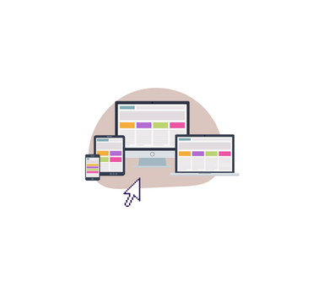
Praproduksi
- Pilih dan mendaftarkan nama domain/URL
- Tentukan hosting dan server
- Koneksikan domain dan hosting

Produksi
- Instal WordPress
- Instal tema dan plugin
- Table of Contents
- Custom Sidebars, dll
Konfigurasi
- Akun (admin, user)
- Tata letak (header, body, footer, sidebar)
- Pewarnaan, Tipografi (jenis dan ukuran font)
- Menu, Widget, Slideshow, Gambar Andalan
Isikan konten

Silabus, Materi perkuliahan PAI

Biografi, Karya Dosen, Daftar Bacaan, Tugas

Hyperlink

Dokumen (teks, audio, video, gambar) yang berkorelasi dengan PAI

RSS
Media pembelajaran PAI berbasis web
Gambar 4.1 Langkah Pembuatan Media Pembelajaran PAI Berbasis Web

Dengan demikian, pada tahap perancangan ini telah ditetapkan sumber daya untuk mengembangkan media pembelajaran PAI berbasis web. Kemudian menetapkan storyboard ataupun gambaran kasar interface dan navigasi dari web. Terakhir yaitu langkah-langkah yang dilakukan agar rancangan media ini dapat dilanjutkan ke tahap berikutnya yaitu tahap pengembangan.

Tahap Pengembangan (Development)
Tahap ketiga adalah development yang merupakan upaya nyata untuk mengembangkan produk berdasarkan rancangan yang telah dilakukan. Adapun aktivitas yang dilakukan pada tahap ini terdiri dari 3 (tiga) kegiatan yaitu produksi, validasi dan revisi.

Produksi
- Praproduksi
Hal pertama yang dilakukan dalam membuat web agar dapat diakses secara online adalah menentukan nama unik dan ekstensi domain untuk dijadikan sebagai alamat web sehingga dapat diakses di internet melalui browser. Nama website yang sedang dipakai tidak dapat digunakan, sehingga dapat dipastikan di internet tidak ada nama duplikasi nama website dengan ekstensi yang sama.
Adapun nama dan domain yang ditentukan untuk media pembelajaran ini yaitu:
Nama web : aflahindra (domain); s2 (sub domain)
Ekstensi : my.id
Tautan : https://s2.aflahindra.my.id
Setelah menentukan nama dan ekstensi web, maka kebutuhan selanjutnya yaitu pemilihan web hosting. Layanan hosting pada pengembangan media ini menggunakan jasa penyedia hosting yang bernama Jetorbit. Setelah menyelesaikan transaksi pemilihan paket hosting, pihak penyedia akan memberikan akun agar dapat mengakses dan mengelola client Jetorbit dan akses ke bagian Control Panel (cPanel).
Akun pada client berisi informasi produk dan hal-hal lain yang berkaitan antara penyedia jasa domain dan hosting dengan klien. Sementara cPanel merupakan platform tempat melakukan pengelolaan web, seperti mengelola database, penyimpanan file, domain, security, software dan lain-lain.

Tampilan dasbor cPanel dapat dilihat pada gambar berikut:
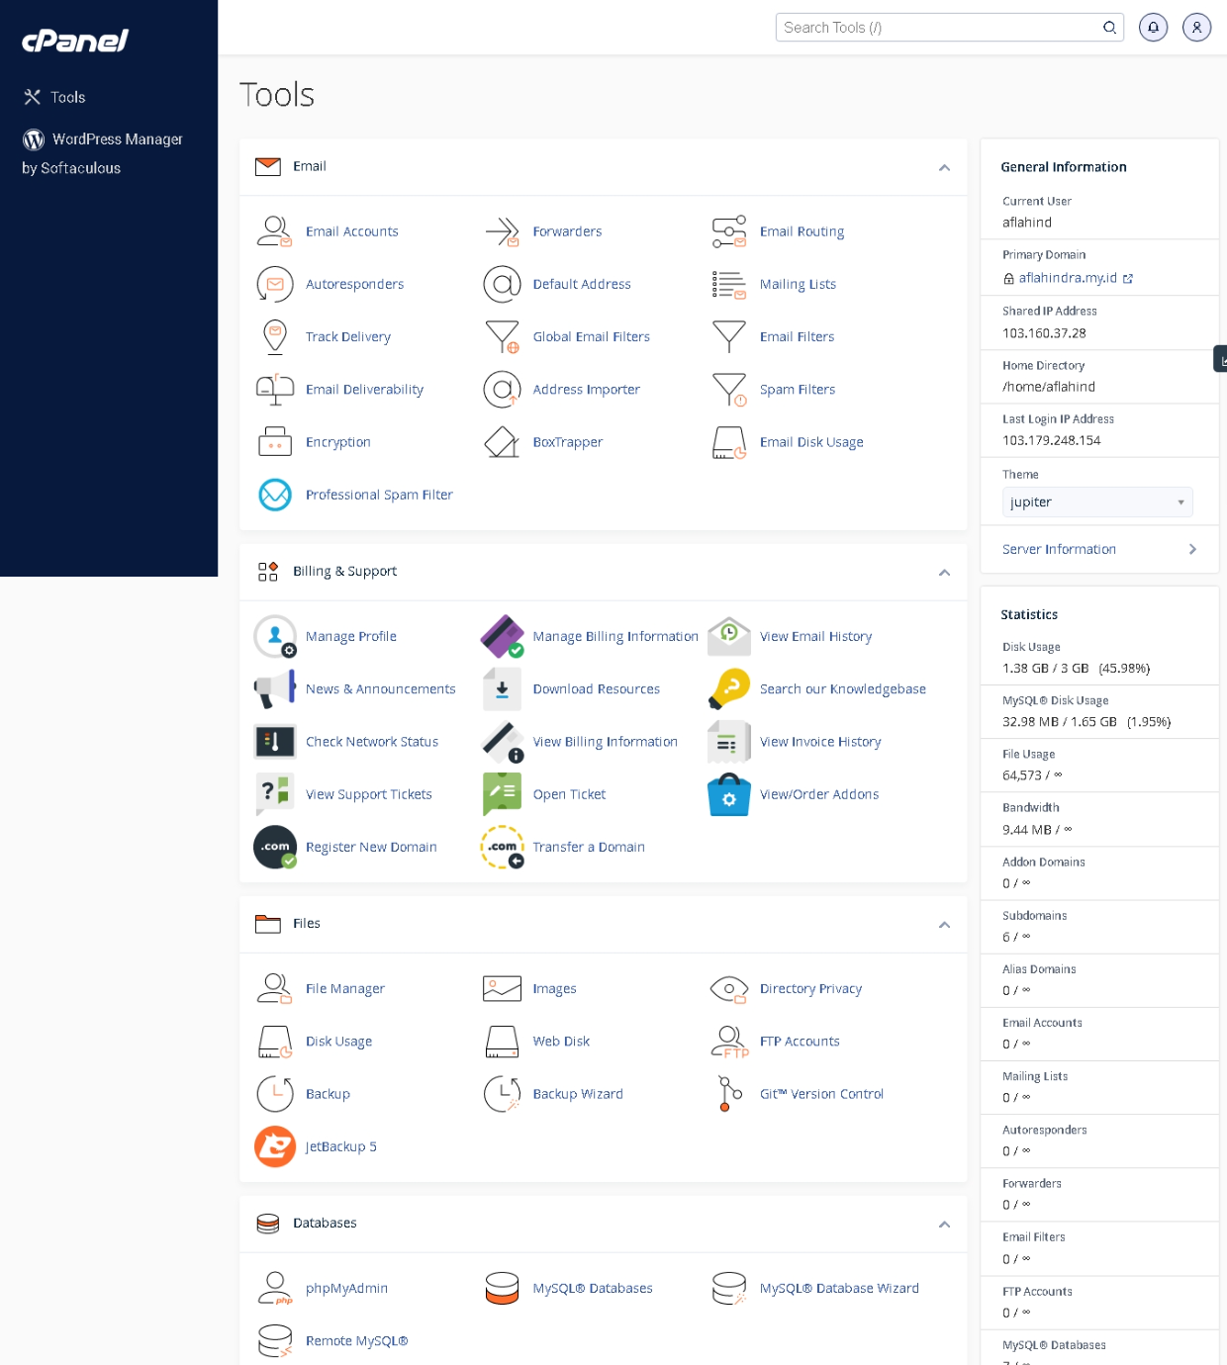
Gambar 4.2 Tampilan Antarmuka CPanel
Media pembelajaran PAI berbasis web ini diberi nama Sentra PAI. Sentra berarti pusat. Media ini diharapkan dapat menjadi pusat informasi PAI di Universitas Islam Negeri Syekh Ali Hasan Ahmad Addary Padangsidimpuan. Nama web biasanya akan selalu muncul pada halaman web sebagai identitas. Sentra PAI dikembangkan menggunakan salah satu platform berbasis open source bernama WordPress. WordPress merupakan perangkat lunak yang mana kode dasarnya (source code) mayoritas dapat digunakan dan dimodifikasi oleh pengguna.
Instalasi WordPress dapat dilakukan melalui cPanel web hosting. Pada cPanel terdapat Softaculous Apps Installer. Selanjutnya dapat memilih WordPress dengan cara mengeklik logo atau tulisannya. Dengan demikian, tab baru halaman instalasi akan muncul dan siap untuk menginstal aplikasi WordPress pada domain/subdomain yang telah dipersiapkan sebelumnya.
Bisa juga dengan cara mengimpor database dan sourcecode ke cPanel web hosting secara manual. Berikutnya, melakukan konfigurasi nama host, database, username, password dan aspek lain yang dibutuhkan. Kedua opsi tersebut dapat dilakukan untuk menginstal aplikasi WordPress.
Pada umumnya, proses praproduksi web itu relatif sama. Dari cara mendaftarkan nama domain, menentukan webserver/hosting hingga menginstal aplikasi wordpress. Tata cara dan tutorialnya banyak tersedia di internet. Pihak jasa penyedia domain dan hosting pun ada yang memberikan kemudahan bagi customer dengan memberikan pilihan layanan penginstalan aplikasi web secara cuma-cuma, bahkan sampai layanan menginstal tema yang diinginkan. Oleh karena itu, proses praproduksi dianggap aktivitas yang umum dilakukan sehingga peneliti tidak mengurai lagi tahapannya secara eksplisit.
- Produksi
Proses produksi dari tahap pengembangan ini merupakan proses yang berpedoman pada tahap sebelumnya yaitu analisis dan perancangan. Setelah praproduksi dilaksanakan, itu artinya aplikasi WordPress telah terinstal dan siap dikembangkan menjadi media pembelajaran PAI.
Agar dapat mengelola aplikasi WordPress, terlebih dahulu membuka aplikasi browser. Dalam hal ini, browser yang dipilih menggunakan Microsoft Edge dengan alasan yang telah peneliti urai pada bab sebelumnya. Berikutnya, login ke dasbor WordPress melalui URL https://s2.aflahindra.my.id/newlogin menggunakan akun administrator. Setelah login, administrator agar melakukan tahapan berikut:
- Memilih Tema
Tema pada WordPress berguna untuk mengontrol berbagai elemen desain, tata letak visual web pada aplikasi WordPress. Pemilihan tema dapat menciptakan pengalaman pembelajaran yang baik dan menarik bagi pengguna. Berdasarkan respons kuesioner mengenai perancangan media yang dapat dilihat pada lampiran 7, maka tema yang dipilih dapat mengakomodasi beberapa kondisi berikut:
- Tampilan (layout) tidak menampilkan informasi yang terlalu banyak dalam satu tampilan layar (screen) perangkat.
- Warna yang digunakan menggunakan skema satu warna dasar. Agar lebih dinamis, dapat dipadukan dengan warna turunan dari warna dasarnya.
- Penggunaan animasi agar memberi kesan menarik dan memperjelas bagian tertentu kepada pengguna.
Dari beberapa kondisi tersebut, maka dipilih salah satu tema yang tersedia pada aplikasi WordPress bernama Thinity. Tema yang ringan dan extendable, memungkinkan untuk dijadikan berbagai jenis web, termasuk pendidikan. Warna pada tema ini menggunakan 1 (satu) warna dasar, yaitu kuning. Tema Thinity ini juga memiliki kemampuan menampilkan animasi, seperti efek transisi di beberapa bagian pada layout. Layout beranda atau halaman muka pada tema ini mengikuti tren kekinian yaitu full width tanpa sidebar, sehingga konten dan informasi yang ditampilkan dapat lebih fokus.
Cara memilih tema dapat mengikuti langkah berikut:
- Setelah login menggunakan akun administrator ke dasbor WordPress, terdapat menu “tampilan” dan pilih subtema “tema”;
- Pilih “tambah baru”;
- Pada kolom “Mencari tema...”, ketik Thinity;
- Pilih “instal”, lalu pilih “aktifkan”. Maka gambar berikut akan tampil menandakan bahwa tema telah terinstal.
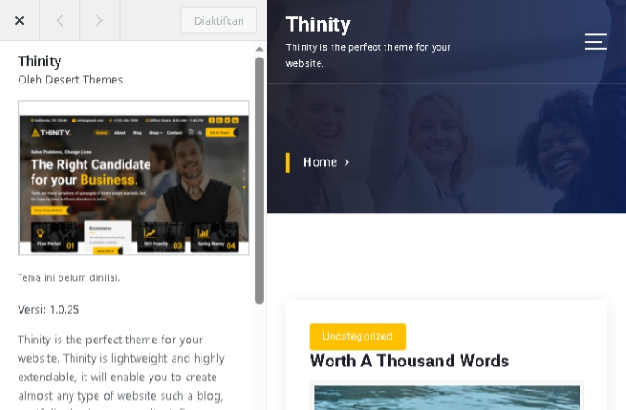
Gambar 4.3 Instal Tema pada Aplikasi WordPress
Adapun langkah yang dilakukan untuk mengubahsesuaikan tema, yaitu dengan memilih “tampilan” pada menu yang ada pada dasbor dan kemudian pilih subtema “sesuaikan”. Maka, akan terbuka tampilan untuk menyesuaikan tema, mulai dari pengaturan header, footer, tata letak, jenis dan ukuran font, logo, favicon, dan pengaturan lain yang berkaitan dengan tampilan visual. Namun, perlu diketahui bahwa pilihan pengaturan pada masing-masing tema tidak selalu sama. Biasanya hal tersebut tergantung pada keunikan tema atau kebijakan dari pihak developer tema itu sendiri.
- Membuat Halaman dan Konten Pembelajaran
Berikut adalah tahapan teknis dalam membuat halaman dan konten:
- Masuk ke Dasbor WordPress
Masuk ke dasbor WordPress dengan menggunakan akun administrator dengan alamat URL https://s2.aflahindra.my.id/newlogin. Masukkan username dan password untuk login ke dasbor WordPress.
- Buat Halaman Baru
Pada dasbor WordPress, klik menu "Halaman" di sebelah kiri dan pilih "Tambah Baru". User akan diarahkan ke editor halaman WordPress. Beri judul halaman pada kotak judul yang tersedia. “Halaman” dapat dijadikan sebagai menu navigasi dengan menampilkan daftar halaman. Menu dapat dipanggil pada bagian layout yang dibutuhkan, misal pada bagian header, footer atau sidebar.
Berdasarkan hasil kuesioner pada lampiran 7 mengenai rancangan media, responden menanggapi bahwa setidaknya ada 5 (lima) menu utama yang ditampilkan pada web yaitu Beranda, Materi Pembelajaran, e-Resources, Profil Dosen, dan Info. Selain kelima halaman yang dijadikan sebagai menu utama ini, juga dapat ditambahkan halaman lain sesuai kebutuhan media, seperti sub menu. Proses pembuatan halaman untuk dijadikan menu maupun sub menu itu sama.
- Tambahkan Konten ke Halaman
Pada editor halaman WordPress, user dapat menambahkan konten teks, gambar, video, dan elemen lainnya. Gunakan toolbar editor untuk mengatur format teks, menambahkan tautan, membuat daftar, dan melakukan penyuntingan teks lainnya. User juga dapat menambahkan blok konten dengan menggunakan fitur blok di editor Gutenberg.
- Gunakan Blok Konten
WordPress versi terbaru menggunakan editor Gutenberg yang berbasis blok. Anda dapat menambahkan blok konten dengan mengklik tanda “+” di atas atau di bawah blok yang ada. Anda dapat memilih berbagai jenis blok, seperti teks, gambar, galeri, video, tautan, dan banyak lagi. Susun dan sesuaikan blok konten sesuai kebutuhan.
- Pilih Template Halaman
Di sisi kanan editor halaman WordPress akan terlihat opsi "Templat" (tergantung pada tema yang digunakan). Di sini, dapat memilih templat halaman khusus yang disediakan oleh tema. Beberapa templat halaman umum termasuk tampilan penuh (fullwidth), sidebar kanan, sidebar kiri, atau tata letak khusus lainnya.
- Simpan dan Terbitkan Halaman
Setelah selesai membuat konten halaman, klik tombol "Simpan Draft" atau "Terbitkan" di sisi kanan editor. Jika halaman sudah siap untuk dipublikasikan, pilih "Terbitkan". Jika ingin menyimpan sebagai draft terlebih dahulu, pilih "Simpan Draft". Halaman akan terlihat secara langsung dengan mengklik tombol "Pratinjau" di atas editor.
- Buat Halaman Utama
Untuk membuat halaman utama atau beranda, buat halaman baru dengan nama “Home” dan tetapkan sebagai halaman utama melalui “Pengaturan” kemudian pilih “Membaca” pada dasbor. Pada “Tampilan beranda Anda”, pilih “laman statis”, dan pada bagian “Beranda” pilih “Home”. Dengan begitu, halaman yang bernama “Home” menjadi halaman utama atau beranda pada media ini.
- Buat Konten Lainnya
Selain halaman, ada juga pos yang dibutuhkan untuk membuat konten lain seperti posting blog, kategori, tag, dan lainnya. Pada dasarnya, langkah-langkah pembuatan pos serupa dengan membuat halaman.
- Menggunakan Plugin
Berikut adalah tahapan teknis untuk menginstal plugin melalui dasbor WordPress:
- Masuk ke Dasbor WordPress menggunakan akun administrator
- Navigasi ke Menu Plugin
Setelah masuk ke dasbor WordPress, di sisi kiri, klik menu "Plugin". Ini akan membuka halaman Plugin yang menampilkan daftar plugin yang sudah diinstal dan opsi pengelolaan plugin.
- Pilih "Tambah Baru"
Di halaman Plugin akan terlihat opsi "Tambah Baru" di bagian atas halaman. Klik opsi ini untuk membuka halaman "Tambah Plugin Baru".
- Cari Plugin
Di halaman "Tambah Plugin Baru", dicari plugin yang ingin diinstal. Beberapa plugin yang dibutuhkan untuk mengembangkan media pembelajaran PAI ini yaitu:
- MetaSlider
- PublishPress Blocks
- Sidebar Manager
- Table of Contents Plus
- TablePress
- Pilih Plugin yang Dicari
Setelah mencari plugin, hasil pencarian akan muncul di bawah kotak pencarian. Misalnya, pilih "PublishPress Blocks" dari hasil pencarian.
- Klik "Pasang Sekarang"
Setelah memilih plugin yang ingin diinstal, klik tombol "Pasang Sekarang" di bawah nama plugin. Proses instalasi plugin akan dimulai.
- Aktifkan Plugin
Setelah plugin terinstal, akan terlihat opsi "Aktifkan" yang muncul. Klik "Aktifkan" untuk mengaktifkan plugin tersebut di situs web.
- Mengulangi Langkah 4-7 untuk Plugin Lainnya
Untuk mengaktifkan plugin lain dengan cara mengulangi langkah 4 hingga 7 untuk menginstal plugin yang dibutuhkan. Misalnya, untuk menginstal "Table of Contents Plus" dan "TablePress", cari plugin tersebut, klik "Pasang Sekarang", dan kemudian klik "Aktifkan" setelah proses instalasi selesai.
Setelah plugin diaktifkan, dapat mengkonfigurasi pengaturan plugin melalui menu "Pengaturan" atau "Pengaturan Plugin" tergantung pada plugin yang diinstal. Untuk memaksimalkan penggunaan dan manfaat plugin yaitu dengan membaca dokumentasi plugin dan mengikuti petunjuk penggunaan yang diberikan oleh pengembang plugin.
- Mengintegrasikan Konten Multimedia
Untuk meningkatkan pengalaman pembelajaran, web diintegrasikan dengan konten multimedia seperti video, audio, dan galeri gambar ke dalam materi pembelajaran. WordPress support untuk menampilkan konten multimedia pada web.
Berikut ini pengintegrasian konten multimedia pada tampilan beranda web:
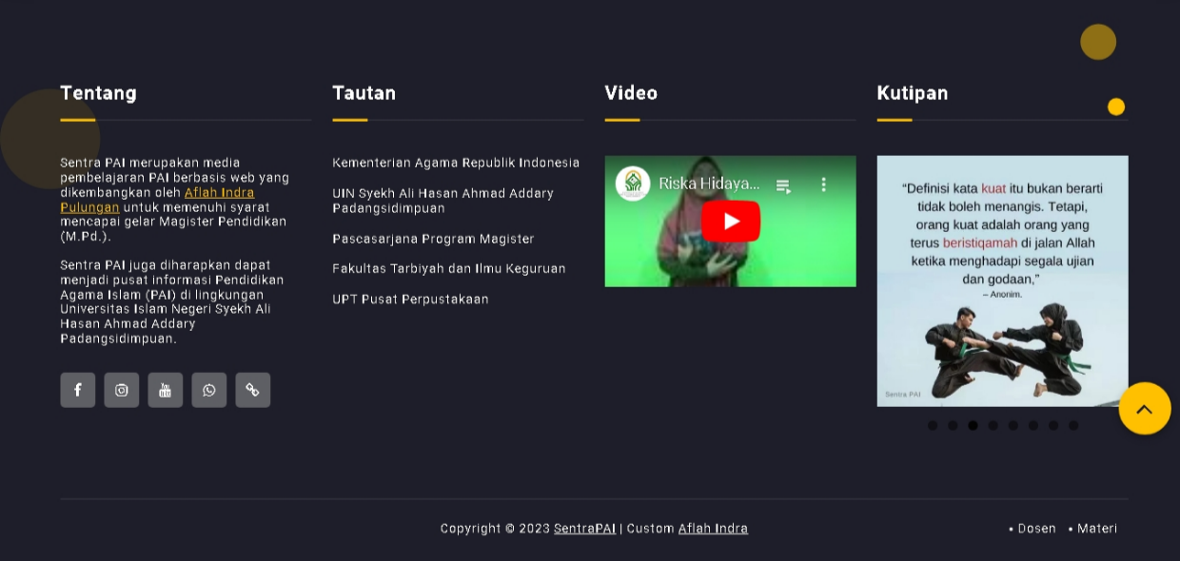
Gambar 4.4 Integrasi Konten Multimedia

Pada gambar tersebut, terdapat 4 (empat) kolom pada bagian footer. Adapun konten yang diintegrasikan yaitu “Video”. Konten video tersebut muncul bukan dengan mengunggah video ke penyimpanan web, namun hanya dengan menempelkan kode dan link yang diperoleh dari platform YouTube. Hal yang sama dapat dilakukan pada bagian lain yang dibutuhkan, seperti halaman pada materi pembelajaran.
- Membuat Fitur Interaktif
Dengan memanfaatkan fitur-fitur WordPress, seperti komentar dan formulir kontak, untuk menciptakan interaksi antara pengguna. Pengguna dapat memberikan umpan balik, bertanya, atau berpartisipasi dalam diskusi terkait materi pembelajaran PAI.
Begitulah tahapan-tahapan teknis yang dilakukan untuk mengembangkan media pembelajaran berbasis web dengan menggunakan WordPress sebagai sistem manajemen konten. Berikutnya peneliti akan menguraikan media pembelajaran berdasarkan visualnya sebagaimana berikut ini:
- Beranda
Beranda atau homepage merupakan halaman utama dari sebuah web. Apabila alamat https://s2.aflahindra.my.id dibuka, maka halaman yang akan tampil adalah halaman beranda. Halaman beranda biasanya digunakan sebagai etalase agar user (pengguna) dapat mengetahui dengan mudah menu atau fitur apa saja yang terdapat pada web tersebut.
Adapun fitur yang ditampilkan pada homepage produk ini yaitu:
- Header dan Menu
Pada tampilan sebuah web, posisi header ada pada bagian paling atas yang dapat memuat identitas web seperti logo, nama web, dan tagline. Header akan selalu muncul setiap membuka halaman yang ada pada web tersebut.
Logo yang ditampilkan pada web ini adalah logo UIN Syekh Ali Hasan Ahmad Addary Padangsidimpuan, sedangkan nama webnya adalah Sentra PAI. Web ini tidak diberi tagline agar tampilannya lebih sederhana dan fokus pada keperluan pembelajaran PAI. Kemudian, logo dan nama dibuat berdampingan yang mana keduanya sejajar dengan menu, kolom pencarian dan tombol login (masuk). Posisi logo dan nama web dibuat rata kiri, sementara menu, tombol pencarian dan tombol login dibuat rata kanan.
Menu merupakan bagian dari web yang berisi link utama yang menuju ke halaman atau posisi tertentu sebuah web. Biasanya menu ditampilkan pada bagian header. Menu pada pengembangan web ini juga berada pada bagian header, yaitu sejajar dengan logo. Meskipun menu-menu juga dapat ditampilkan di area lain pada web, namun posisi menu harus disesuaikan dengan kebutuhan. Menu bisa ditampilkan pada bagian top header, footer, sidebar atau di bagian body.
Adapun menu-menu pada media pembelajaran PAI berbasis web ini dijelaskan pada tabel berikut:
Tabel 4.3 Daftar Menu yang Ditampilkan pada Media Pembelajaran PAI Berbasis Web
Daftar Menu | Isi
Beranda | Merupakan halaman utama yang menjadi etalase media pembelajaran PAI. Berisi menu navigasi, tautan-tautan utama, berita/artikel terbaru dan informasi utama.
Materi | Mata Kuliah Agama yang terdapat pada Program Studi Pendidikan Agama Islam FTIK UIN Syekh Ali Hasan Ahmad Addary Padangsidimpuan
Dosen | Menampilkan daftar nama Dosen PAI
Resources | Berisi tautan-tautan buku, jurnal, karya ilmiah dan sumber bacaan online yang dapat digunakan untuk kebutuhan belajar PAI. Selain itu juga dilengkapi dengan kamus dan glosarium Islam.
Regulasi | Berisi tautan-tautan tentang produk hukum yang berasal dari Kemenkumham RI dan DPRI RI.
Info | Menampilkan profil web, berita, artikel, pengumuman, profil Pascasarjana Program Magister, profil Fakultas Tarbiyah dan Ilmu Keguruan UIN Syekh Ali Hasan Ahmad Addary Padangsidimpuan, halaman unduh dan halaman panduan penggunaan media.
Pencarian | Kolom pencarian untuk menemukan halaman atau postingan dengan cara menuliskan kata atau kalimat yang ingin dicari.
Masuk/Login | Tombol untuk masuk sebagai user admin, dosen, mahasiswa atau tamu.

Lebih jelasnya, berikut ini adalah cuplikan dari header dan menu navigasi:
Gambar 4.5 Tampilan Header dan Menu Sentra PAI
- Body
Pada bagian body web ini memuat fitur-fitur yang lebih interaktif karena selain teks juga bisa disisipkan gambar, video dan animasi. Bagian body yang dimaksud di sini adalah body pada halaman beranda/homepage yang berkaitan dengan tema web.
Fitur-fitur yang ditampilkan pada bagian body dapat dilihat pada tabel berikut:
Tabel 4.4 Fitur yang Ditampilkan pada Bagian Body
Fitur | Keterangan
Slideshow Section | Menampilkan gambar-gambar yang menarik sebagai informasi utama. Slideshow ini diberikan animasi transisi yang dapat disisipkan link dan/atau teks.
Information Section | Hampir sama fungsinya dengan slideshow section. Pada slideshow biasanya lebih mengedepankan informasi berbentuk gambar, sedangkan pada information section lebih bebas sesuai kebutuhan.
Blog Section | Menampilkan pos atau artikel terbaru yang telah terbit.

Pada slideshow section terdapat 3 (tiga) gambar yang memuat foto orang agar lebih menarik. Foto tersebut mengilustrasikan seorang mahasiswa. Gambar-gambar yang terdapat pada slideshow section dapat dilihat pada screenshot berikut:
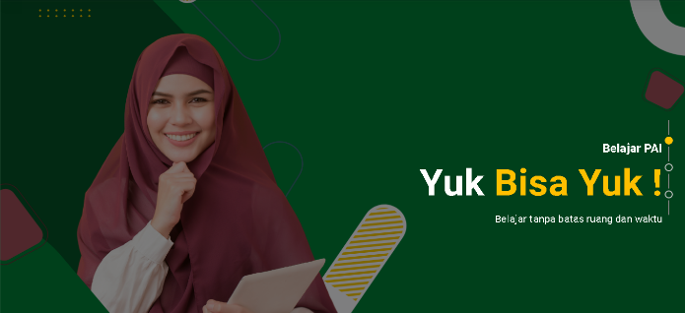
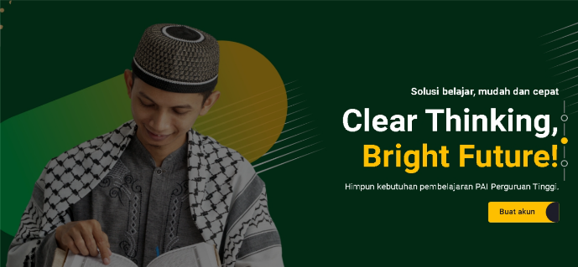
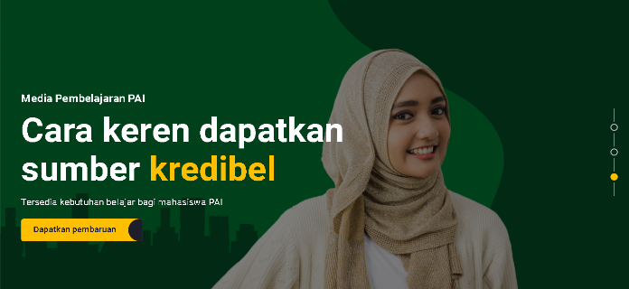
Gambar 4.6 Gambar-Gambar yang Terdapat pada Slideshow Section
Sementara pada information section terdapat juga 3 (tiga) rows (baris). Baris pertama, merupakan tautan akses cepat untuk membuka halaman Al-Quran, Hadis, Fatwa dan Resources. Gambar, icon, dan teks-nya dapat diganti sesuai kebutuhan revisi atau pengembangan berikutnya. Pada baris kedua, berisi informasi singkat untuk membuka halaman Materi Pilihan. Sedangkan baris ketiga berisi tentang ajakan berkomunitas dan statistik produk. Lebih jelasnya, dapat dilihat pada gambar berikut:
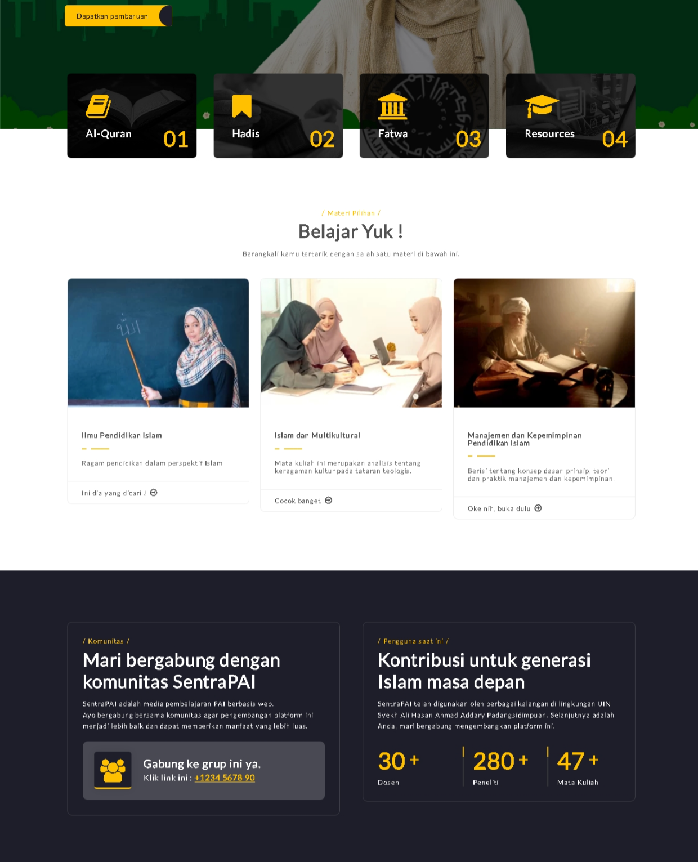
Gambar 4.7 Konten yang Terdapat pada Information Section
Setelah slideshow dan information section, urutan selanjutnya adalah blog section. Sesuai namanya, bagian ini berisi blog atau postingan. Pos yang ditampilkan sebanyak 3 (tiga) artikel. Penulisan artikel pada web ini dapat dilakukan oleh user atau pengguna dari kalangan dosen maupun mahasiswa. Artikel yang digunakan di bawah ini merupakan contoh. Untuk selanjutnya, pengisiannya dapat dilakukan oleh user atau dapat juga dibantu oleh administrator web. Administrator web merupakan orang yang memiliki akses penuh terhadap web.
Adapun tampilan blog section dapat dilihat pada gambar berikut ini:
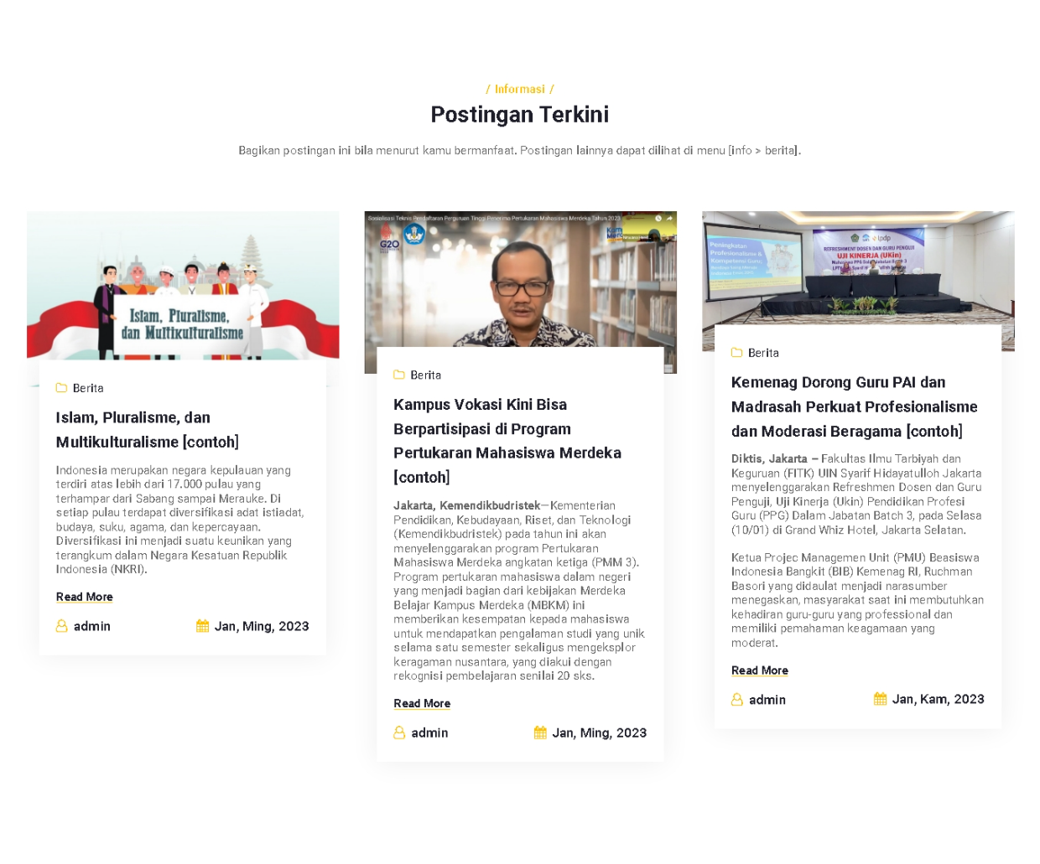
Gambar 4.8 Tampilan Blog Section
- Footer
Tampilan paling bawah pada halaman web biasanya disebut footer. Posisi di bagian bawah menunjukkan kedudukan informasi yang akan ditampilkan hanya bersifat sekunder atau pelengkap. Pada beberapa web, ada juga yang tidak membutuhkan footer agar tampilan webnya lebih sederhana. Tampilan yang sederhana akan membuat proses terbukanya web lebih cepat.
Pada bagian footer terbagi menjadi 4 (empat) kolom sebagaimana dapat dilihat pada tabel berikut:

Tabel 4.5 Konten yang Terdapat pada Footer Section
Judul | Keterangan
Tentang Kami | Menampilkan deskripsi singkat tentang Sentra PAI
Tautan | Menampilkan alamat web Kementerian Agama RI, Kampus, Fakultas dan Perpustakaan.
Video | Menampilkan video relevan
Kutipan | Menampilkan slide kutipan-kutipan dari Alquran, perkataan sahabat, dan lain-lain. Gambar-gambar kutipan ini diberikan animasi transisi.
Secara visual, tampilan footer section dapat dilihat pada gambar berikut ini:
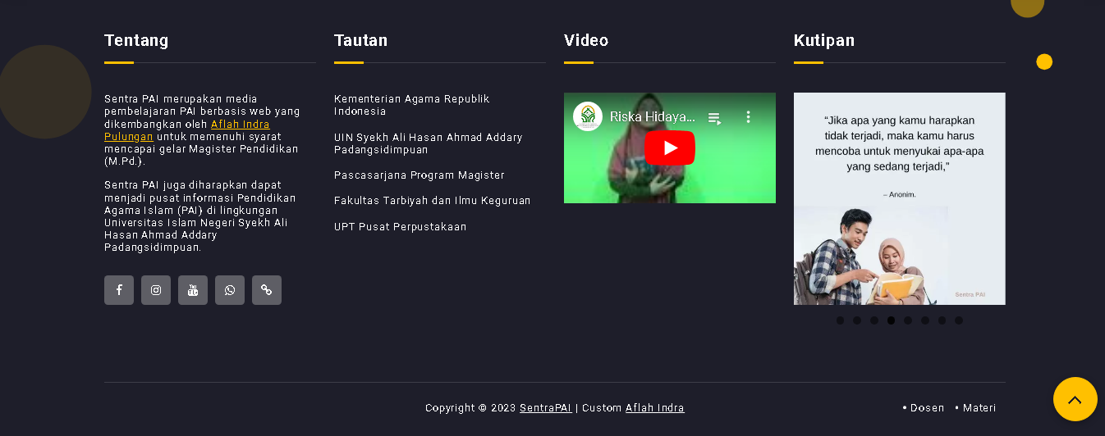
Gambar 4.9 Tampilan yang Terdapat pada Bagian Footer
- Mata Kuliah
Pada page (halaman) Mata Kuliah, berisi daftar mata kuliah yang berkaitan dengan Pendidikan Agama Islam yang ada pada Program Studi Pendidikan Agama Islam di Fakultas Tarbiyah dan Ilmu Keguruan UIN Syekh Ali Hasan Ahmad Addary Padangsidimpuan, mulai dari semester 1 (satu) hingga semester 7 (tujuh).
Daftar nama mata kuliah dikemas dalam bentuk tabel. Bagi user yang ingin mencari mata kuliah yang diinginkan, dapat mengetik nama mata kuliah pada kolom pencarian yang berada di atas tabel. Halaman Mata Kuliah dapat dilihat pada tautan https://s2.aflahindra.my.id/mata-kuliah. Daftar nama mata kuliah berisi tautan yang apabila diklik akan membuka halaman baru untuk membuka halaman sesuai dengan nama kuliah yang diklik tadi.
Adapun tampilan screenshot dari halaman Mata Kuliah dapat dilihat pada gambar gambar berikut:
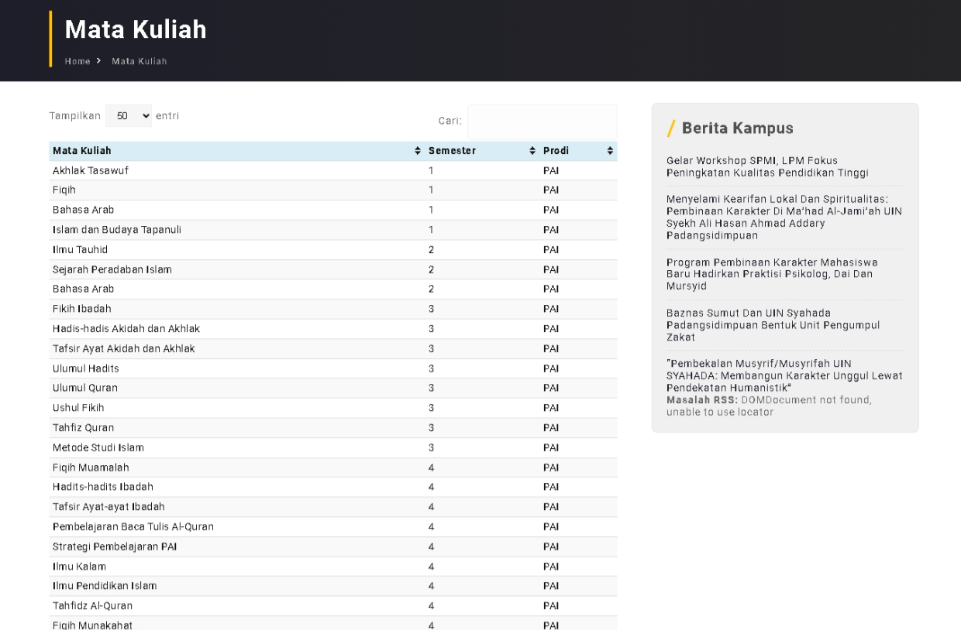
Gambar 4.10 Daftar Mata Kuliah
- Materi
Produk media pembelajaran berbasis web ini memiliki beberapa pilihan pada bagian bilah menu. Salah satunya adalah Materi. Apabila kursor pada mouse diposisikan di atas tulisan menu yang bernama Materi, maka akan otomatis muncul pilihan sub menu dengan gaya drop down. Sub menu tersebut adalah nama-nama mata kuliah yang ditentukan sebagai pilihan.
Terdapat 3 (tiga) sub menu atau nama Mata Kuliah pada produk ini, yang mana ketiganya merupakan contoh. Adapun mata kuliah yang dijadikan sebagai bahan uji yaitu mata kuliah Ilmu Pendidikan Islam. Apabila sub menu yang bernama Ilmu Pendidikan Islam dibuka, maka akan muncul tampilan dengan struktur yang dijelaskan pada tabel berikut:
Tabel 4.6 Struktur Tampilan Halaman Materi
Posisi | Nama | Keterangan
Body | Judul Utama | Judul utama atau halaman.
Body | Pendahuluan | Deskripsi singkat sebelum sub judul atau Bab.
Body | Daftar Isi | Menampilkan daftar isi.
Body | Sub judul | Sub judul/Bab/Sub Bab.
Body | Isi materi | Uraian materi yang dapat dipadukan, gambar, grafik, atau video.
Right Sidebar (Bilah sisi bagian kanan) | Biodata dosen | Informasi tentang dosen seperti nama, foto, link google scholar, scopus, repositori dan lainnya.
Right Sidebar (Bilah sisi bagian kanan) | Karya dosen | Karya dosen berupa buku, jurnal, laporan penelitian, presentasi, podcast, video dan lainnya.
Right Sidebar (Bilah sisi bagian kanan) | Informasi pembelajaran | Menampilkan silabus, petunjuk perkuliahan, tugas kuliah, dan informasi lainnya.
Right Sidebar (Bilah sisi bagian kanan) | Berita kampus | Menampilkan judul yang berasal dari RSS web UIN Syekh Ali Hasan Ahmad Addary Padangsidimpuan.
Right Sidebar (Bilah sisi bagian kanan) | Daftar isi | Posisi berada paling bawah pada bagian right sidebar. Gunanya agar memudahkan pembaca lompat ke bagian atas tanpa harus scrolling dengan cara memilih salah satu link di daftar isi.

Tampilan page (halaman) untuk mata kuliah Ilmu Pendidikan Islam dapat dilihat pada tautan https://s2.aflahindra.my.id/materi-pilihan/ilmu-pendidikan-islam/ atau gambar screenshot. Dikarenakan gambar screenshot sangat panjang, maka untuk memudahkan pembaca dan efisiensi lembar kerja penyajian tesis ini, maka gambar screenshot dipotong menjadi dua bagian dan diposisikan bersampingan.
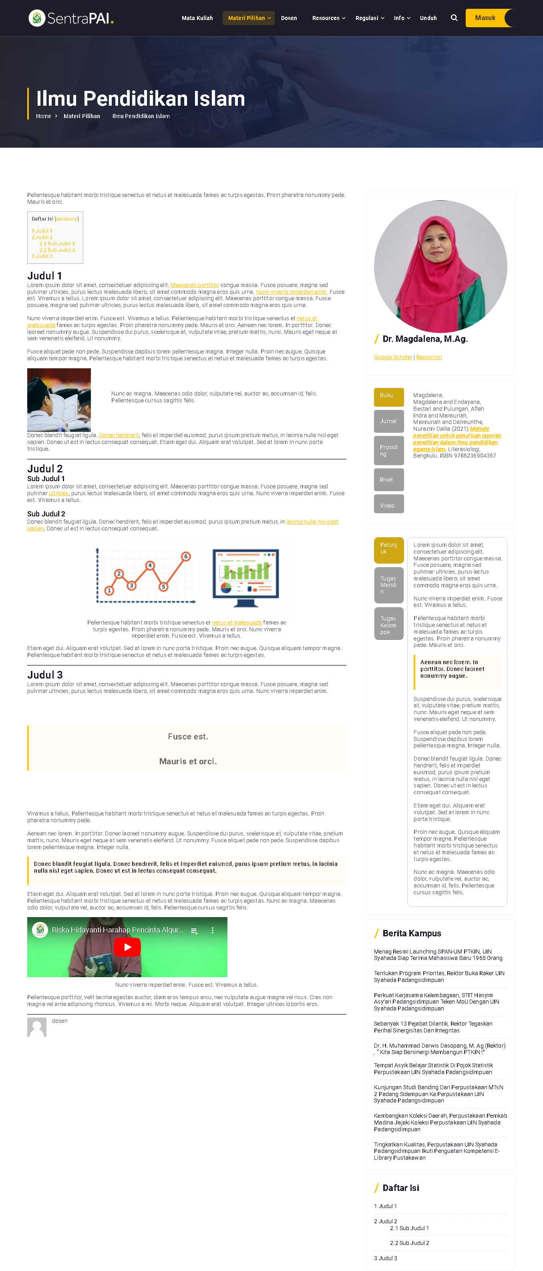
Gambar 4.11 Tampilan pada Halaman Mata Kuliah Ilmu Pendidikan Islam
- Dosen
Pada page (halaman) Dosen menampilkan nama-nama dosen Pendidikan Agama Islam UIN Syekh Ali Hasan Ahmad Addary Padangsidimpuan yang dapat dibuka pada tautan https://s2.aflahindra.my.id/dosen/ atau seperti gambar berikut:
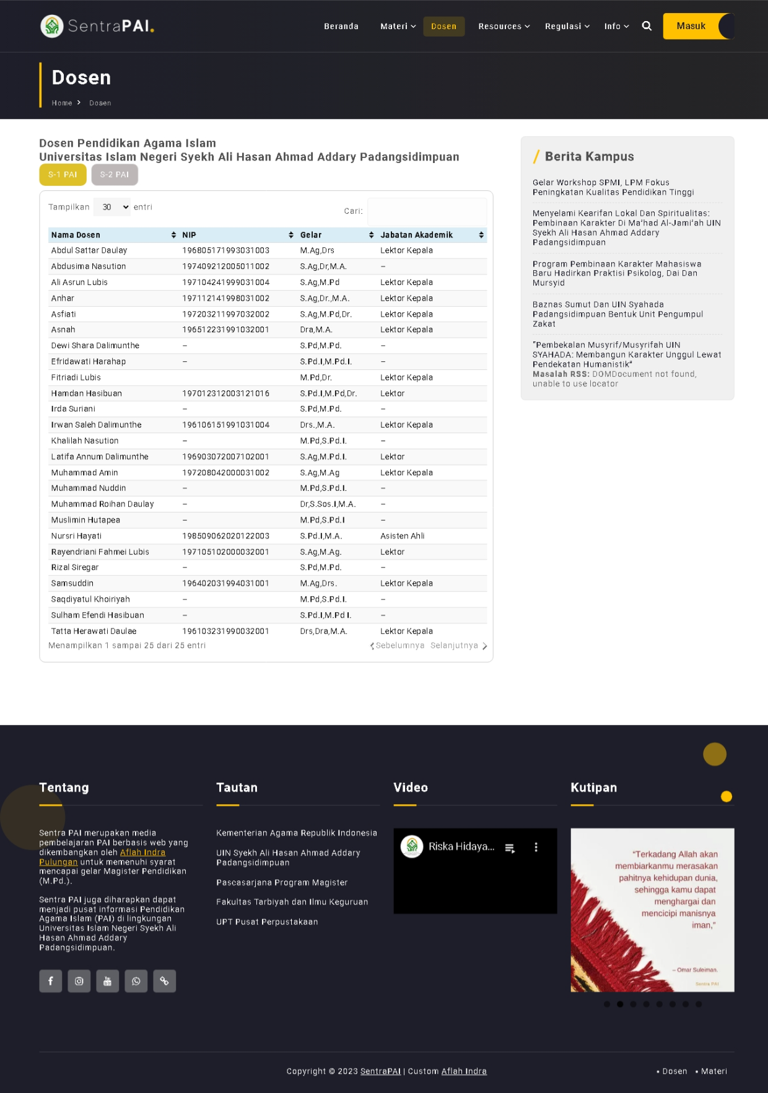
Gambar 4.12 Tampilan Page (Halaman) Dosen
Teknis penggunaan halaman Dosen ini sama dengan halaman Mata Kuliah yang telah disampaikan pada penjelasan sebelumnya.
- Resources
Resources merupakan sumber daya pengetahuan baik berbentuk cetak maupun digital yang bisa dijadikan sumber bacaan atau referensi.
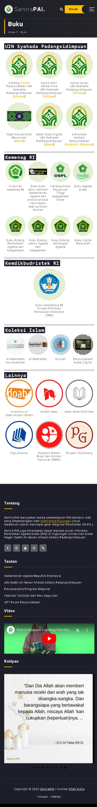
Gambar 4.13 Tampilan Halaman Resources
Untuk efisiensi penyajian pengetikan tesis ini, maka hasil screenshot dari halaman Resources dibagi menjadi 2 (dua) bagian yang diposisikan secara bersampingan.
Pada halaman Resources menampilkan berbagai koleksi seperti buku, jurnal, laporan penelitian, dan karya referensi lainnya. Koleksi-koleksi tersebut merupakan link yang berasal dari web terpercaya atau web yang populer.
Adapun proses produksi yang telah diurai tersebut dilakukan oleh administrator web yang memiliki hak akses ke seluruh pengelolaan media web melalui dasbor WordPress. Media pembelajaran PAI berbasis web ini memungkinkan dosen dan mahasiswa untuk memuat dan mengelola konten secara mandiri tanpa harus melalui administrator web. Agar dapat melakukan hal tersebut, dosen dan mahasiswa diberikan akun untuk mengakses dasbor.
Secara default, aplikasi WordPress dapat menambah akun user (pengguna) dengan klasifikasi peranan sebagai berikut:
- Administrator
Administrator memiliki hak akses penuh ke dalam situs WordPress. Administrator dapat mengelola semua aspek situs, termasuk pengaturan, pengguna, plugin, tema, posting, dan komentar. Administrator juga dapat menambahkan, mengedit, atau menghapus pengguna lain.
- Editor
Editor bertanggung jawab untuk mengelola dan menerbitkan konten. Mereka dapat membuat, mengedit, menghapus, dan menerbitkan posting serta mengelola postingan pengguna lain. Namun, mereka tidak memiliki akses ke pengaturan atau plugin situs.
- Penulis
Penulis dapat membuat, mengedit, dan menerbitkan posting di situs. Akun ini hanya memiliki akses terbatas pada konten yang ditulis sendiri dan tidak dapat mengelola posting pengguna lain atau pengaturan situs.
- Kontributor
Kontributor dapat membuat dan mengedit posting, tetapi tidak dapat langsung menerbitkan posting. Posting yang ditulis harus ditinjau dan disetujui oleh editor atau administrator sebelum dipublikasikan.
- Pembaca
Pembaca adalah peran pengguna yang tidak memiliki akses administratif. Mereka hanya dapat melihat dan membaca konten yang telah dipublikasikan di situs WordPress. Mereka tidak dapat membuat, mengedit, atau mengelola posting atau pengaturan.
Selain peran yang disebutkan di atas, ada juga peran kustom yang dapat dibuat dan disesuaikan berdasarkan kebutuhan spesifik pengguna atau situs. Dalam setiap peran, level akses pengguna dapat disesuaikan dan dikelola oleh administrator situs.
Pada media yang dikembangkan ini, dosen dan mahasiswa baru diberikan akses sebagai penulis. Pada pengembangan berikutnya oleh peneliti mendatang, diharapkan dapat memberikan hak akses yang lebih spesifik agar dosen dapat mengedit keseluruhan halaman yang memiliki keterkaitan pada mata kuliah, materi, perangkat belajar dan data dosen itu sendiri.
Adapun tata cara agar dosen dapat memuat konten pada web dengan cara mengikuti panduan berikut:
- Masuk ke Dashboard WordPress
      - Buka browser web dan arahkan ke URL media pembelajaran PAI (https://s2.aflahindra.my.id/newlogin)
      - Masukkan nama pengguna (username) dan kata sandi (password). Apabila dosen belum memiliki akun, maka dapat klik “Daftar”. Setelah halaman daftar terbuka, isikan nama pengguna (username) dan email. Konfirmasi pendaftaran akan dikirimkan melalui email yang diinput tadi. Buka pesan yang dikirim ke email dan ikuti proses selanjutnya sampai mendapatkan kata sandi (password).
      - Klik tombol "Log In" atau "Masuk" untuk masuk ke Dashboard WordPress.

- Membuat Pos Baru
      - Setelah masuk ke Dashboard, di bagian samping kiri, temukan dan klik opsi "Pos" atau "Posts".
      - Pada halaman "Pos", klik tombol “Tambah Baru” atau “Add New” di bagian atas halaman.
- Menulis Judul dan Konten Pos
- Di halaman "Tambah Pos Baru", masukkan judul pos di dalam kotak "Judul" atau "Title".
- Kemudian, pada area teks yang tersedia di bawah judul, isi pos yang berisi materi kuliah.
- Gunakan format teks, paragraf, dan daftar yang sesuai untuk menyusun konten dengan baik.
- Menambahkan Konten Interaktif H5P
- Untuk menambahkan konten interaktif H5P, pastikan plugin H5P telah diinstal dan diaktifkan.
- Di atas area teks konten akan terlihat beberapa ikon di bilah alat.
- Temukan dan klik ikon H5P (biasanya berbentuk kubus puzzle) untuk membuka pengelola konten H5P.
- Membuat Materi Interaktif dengan H5P
- Setelah pengelola konten H5P terbuka, pilih jenis materi interaktif yang ingin ditambahkan, misalnya "Quiz", "Presentasi", "Video", atau jenis lainnya.
- Ikuti langkah-langkah yang diberikan oleh plugin H5P untuk membuat konten interaktif sesuai dengan jenis yang dipilih.
- Sesuaikan pengaturan dan parameter sesuai dengan kebutuhan.
- Setelah selesai membuat konten interaktif, simpan dan tutup pengelola H5P.
- Mengatur Kategori dan Tag (Opsional)
- Jika diinginkan, pengguna dapat mengatur kategori dan tag untuk pos.
- Di sebelah kanan area konten, terlihat bagian "Kategori" dan "Tag".
- Klik "Tambahkan Kategori" untuk memilih kategori yang sesuai.
- Jika diperlukan, tambahkan tag yang relevan di bawah bagian "Tag".
- Menyimpan dan Menerbitkan Pos
- Setelah selesai menulis konten dan menambahkan konten interaktif H5P, pastikan untuk menyimpan perubahan dengan mengklik tombol "Simpan Draf" atau "Save Draft" di bagian kanan atas halaman.
- Jika pos sudah siap untuk dipublikasikan, klik tombol "Terbitkan" atau "Publish".
- Sekarang pos telah ditambahkan ke situs WordPress dan dapat dilihat oleh pembaca.
Begitulah panduan untuk pengguna dengan peran sebagai Penulis dalam aplikasi WordPress agar dapat menambahkan pos sebagai konten materi kuliah. Konten tersebut diintegrasikan dengan fitur plugin H5P agar materi lebih interaktif dan memberikan kesan lebih bermakna bagi mahasiswa.
Akun juga dapat diberikan kepada mahasiswa agar dapat membuat konten untuk kebutuhan perkuliahan. Misalnya, mahasiswa mengerjakan tugas kuliah dengan membuat artikel ilmiah dengan memanfaatkan media ini sebagai pengganti mencetak makalah. Pembuatan artikel ilmiah dengan menuliskannya di dalam media akan meringankan beban biaya cetak. Selain itu, tulisan artikel mahasiswa akan dapat menampilkan beragam tampilan interaktif, apalagi jika menggunakan fitur H5P. Tingkat keterbacaan juga semakin tinggi karena dapat diakses siapa saja. Adapun prosedur pembuatannya sama dengan panduan yang diberikan kepada dosen yang telah diuraikan sebelumnya.

Validasi
Sebelum melakukan pengujian di lapangan, penting untuk memvalidasi media yang telah dikembangkan. Tujuan validasi adalah untuk menilai sejauh mana media pembelajaran PAI berbasis web yang telah dikembangkan dapat digunakan secara luas. Output dari kegiatan ini akan berupa saran dari para pakar dalam bidang media dan teknologi informasi yang akan digunakan sebagai dasar dalam penyempurnaan media pembelajaran PAI berbasis web.

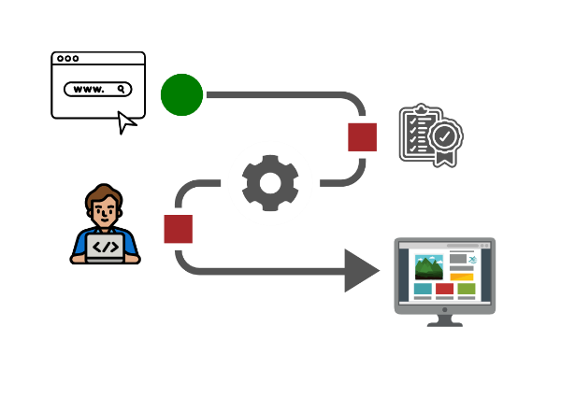
Produk
Masukan dari validator:
- Ahli Media
- Ahli Teknolgi Informasi

Merevisi Produk
Produk yang telah disempurnakan
Gambar 4.14 Alur Validasi Produk

Pada tahap ini validasi produk akan dilakukan oleh 2 (dua) validator ahli yaitu: 1) Zulhammi, dosen PAI Pascasarjana Program Magister, sebagai Validator Media; dan 2) Candra Adi Putra, Kepala UPT Teknologi, Informasi dan Pangkalan Data, sebagai Validator Teknologi Informasi. Kedua validator tersebut bekerja di UIN Syekh Ali Hasan Ahmad Addary Padangsidimpuan.
Validator media dan validator teknologi informasi dalam pengembangan media pembelajaran PAI berbasis web ini adalah orang yang memiliki kompetensi di bidangnya. Dengan harapan, pemilihan validator tersebut dapat lebih meningkatkan kualitas produk yang dikembangkan. Ahli materi akan melakukan validasi dengan cara memberikan skor nilai, komentar maupun saran yang nantinya akan digunakan sebagai acuan revisi.
Angket validasi ahli menggunakan alternatif jawaban sebanyak 4 (empat) pilihan, yaitu:
- sangat baik dengan skor 4;
- baik dengan skor 3;
- kurang baik dengan skor 2; dan
- sangat kurang baik dengan skor 1.
Adapun hasil validasi oleh validator ahli media terhadap pengembangan media pembelajaran PAI berbasis web dapat dilihat pada tabel berikut:
Tabel 4.7 Hasil Validasi Ahli Media
No. | Indikator | Nilai | Kriteria
1 | Aspek bahasa | 10 = 83% | Sangat Valid
2 | Aspek Efek bagi Pembelajaran | 19 = 95% | Sangat Valid
3 | Aspek Relevansi Konten | 14= 88% | Sangat Valid
Total |  | 43
Rata-rata |  | 3,58
Persentase |  | 89,6% | Sangat Valid

Skor penilaian ahli media yang lebih rinci dapat dilihat pada lampiran 8 poin A.
Adapun data kualitatif yang diperoleh ahli media setelah melihat dan mengamati komponen produk, maka ahli media memberikan saran pada aspek efek bagi pembelajaran dengan menyediakan fitur pada web yang dapat meningkatkan interaksi mahasiswa kepada dosen, maupun sesama mahasiswa.
Sementara hasil validasi oleh validator ahli teknologi informasi terhadap pengembangan media pembelajaran PAI berbasis web dapat dilihat pada tabel berikut:

Tabel 4.8 Hasil Validasi Ahli Teknologi Informasi
No. | Indikator | Nilai | Kriteria
1 | Aspek Rekayasa Perangkat Lunak | 12 = 75% | Valid
2 | Aspek Tampilan Visual | 34 = 94% | Sangat Valid
Total |  | 46
Rata-rata |  | 3,54
Persentase |  | 88% | Sangat Valid

Skor penilaian ahli teknologi informasi yang lebih rinci dapat dilihat pada Lampiran 8 poin B.
Adapun data kualitatif yang dihimpun dari komentar dan saran ahli teknologi informasi setelah melihat dan mengamati dari semua komponen produk, maka ahli teknologi informasi memberikan komentar dan saran mengenai media pembelajaran PAI berbasis web sebagai berikut:
- Pada aspek teknologi, ahli teknologi informasi memberikan saran agar membuat pembelajaran interaktif berbasis H5P.
- Pada aspek konten, ahli memberikan saran agar menambahkan plugin Alquran dan Hadis.
- Menggunakan font populer dari Google Fonts.

Revisi
Adapun aktivitas yang dilakukan pada bagian ini yaitu perbaikan media pembelajaran berbasis web berdasarkan komentar maupun saran dari ahli media dan ahli teknologi informasi. Adapun perbaikan yang dilakukan terhadap pengembangan media pembelajaran PAI berbasis web dapat dilihat pada perbandingan sebelum dan sesudah perbaikan berikut ini:
Tabel 4.9 Revisi Berdasarkan Masukan dari Ahli
Sebelum Revisi
- Belum terintegrasi dengan konten yang interaktif.
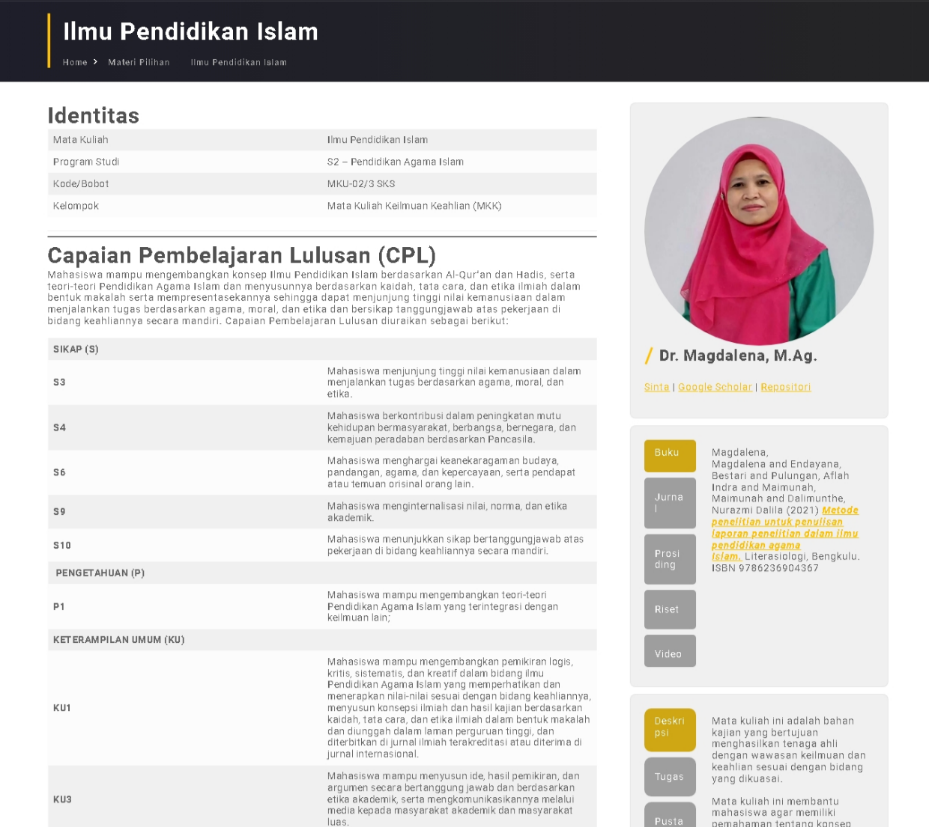
Sebelum produk direvisi sebagaimana saran ahli, konten yang ditampilkan pada materi pembelajaran baru dapat memuat teks, grafik dan video berdasarkan fitur bawaan yang tersedia pada aplikasi pembuat web yang digunakan pada pengembangan produk ini yaitu WordPress. Konten yang dimuat belum terintegrasi dengan fitur interaktif seperti pembuat kuis, soal, presentasi, dan timeline.

- Fitur baca Alquran dan Hadis belum tersedia pada produk. Sebelumnya, apabila pengguna ingin membaca Alquran ataupun hadis, dapat dilakukan dengan mengklik tautan Alquran ataupun hadis yang ada pada halaman Resources. Sementara, ahli memberikan saran agar Alquran dan hadis dapat diinstal pada produk itu sendiri sehingga pengguna tidak perlu dialihkan ke web lain.
Tampilan sebelum revisi dapat dilihat pada gambar berikut:

    - Link Alquran dan resources lainnya dari situs web Kemenag RI
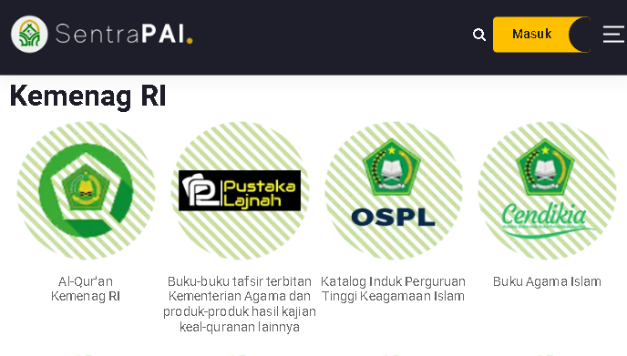

    - Link Hadis dan resources yang relevan dengan Islam
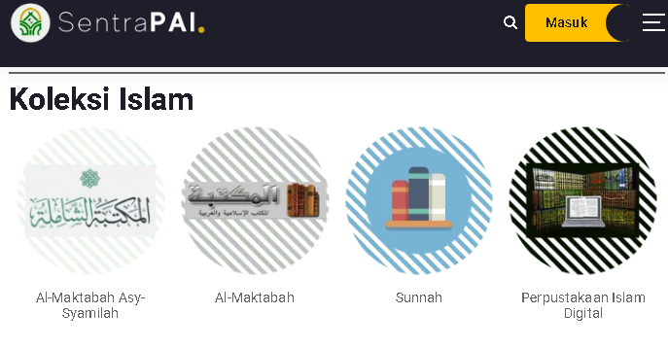

- Media web menggunakan font Arial
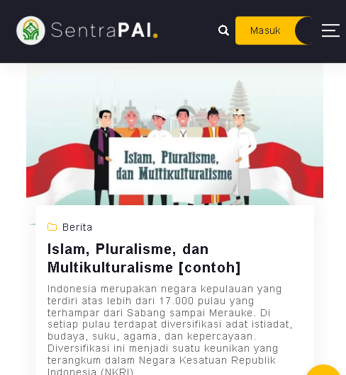

Sesudah Revisi
- Integrasi plugin H5P agar dapat menambahkan konten interaktifpada halaman Materi dan Mata Kuliah seperti soal, kuis, timeline, dan lain-lain.

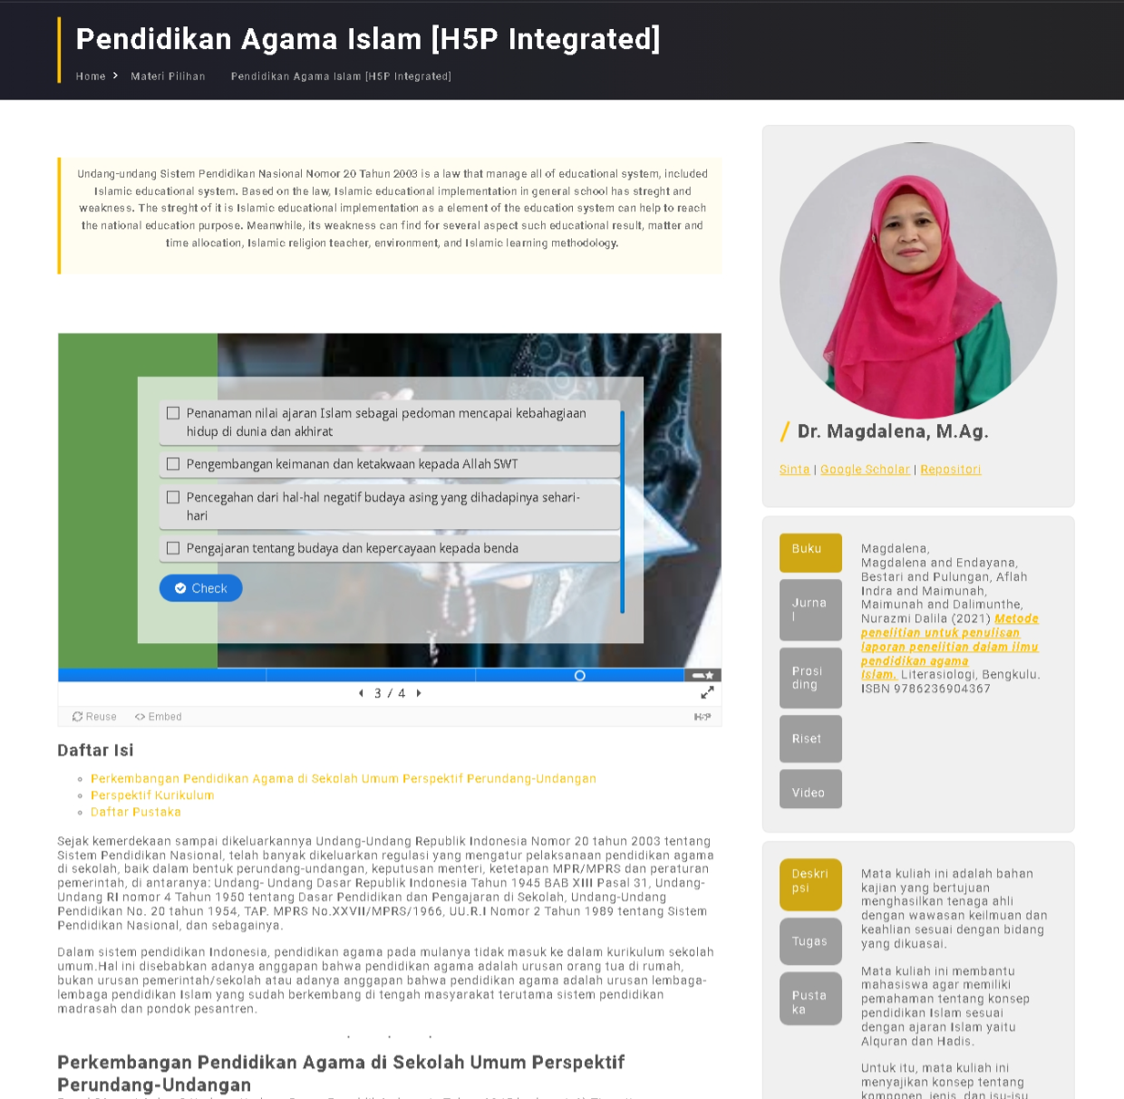
Salah satu penerapan plugin H5P pada media ini yaitu membuat kuis interaktif yang diintegrasikan pada materi kuliah. Kuis ini berupa multiple choice yaitu pengguna dapat menjawab soal dengan memilih lebih dari 1 (satu) jawaban. Apabila telah selesai, pengguna dapat mengeklik “cek”, dan secara otomatis akan dihitung skor berdasarkan jawaban yang benar dan salah. Sebelum produk ini direvisi, hal ini belum dapat dilakukan karena H5P belum diinstal pada produk.

- Alquran dan Hadis pada media pembelajaran sudah dapat di akses langsung pada media web karena sudah diinstal sebagai plugin.
Adapun tautan untuk membuka halaman Alquran dengan terjemahan berbahasa Indonesia yaitu https://s2.aflahindra.my.id/al-quran/?sourate=al-fatiha-1&lang=indonesian dan tautan untuk membuka halaman hadis yaitu https://s2.aflahindra.my.id/hadis.

- Alquran
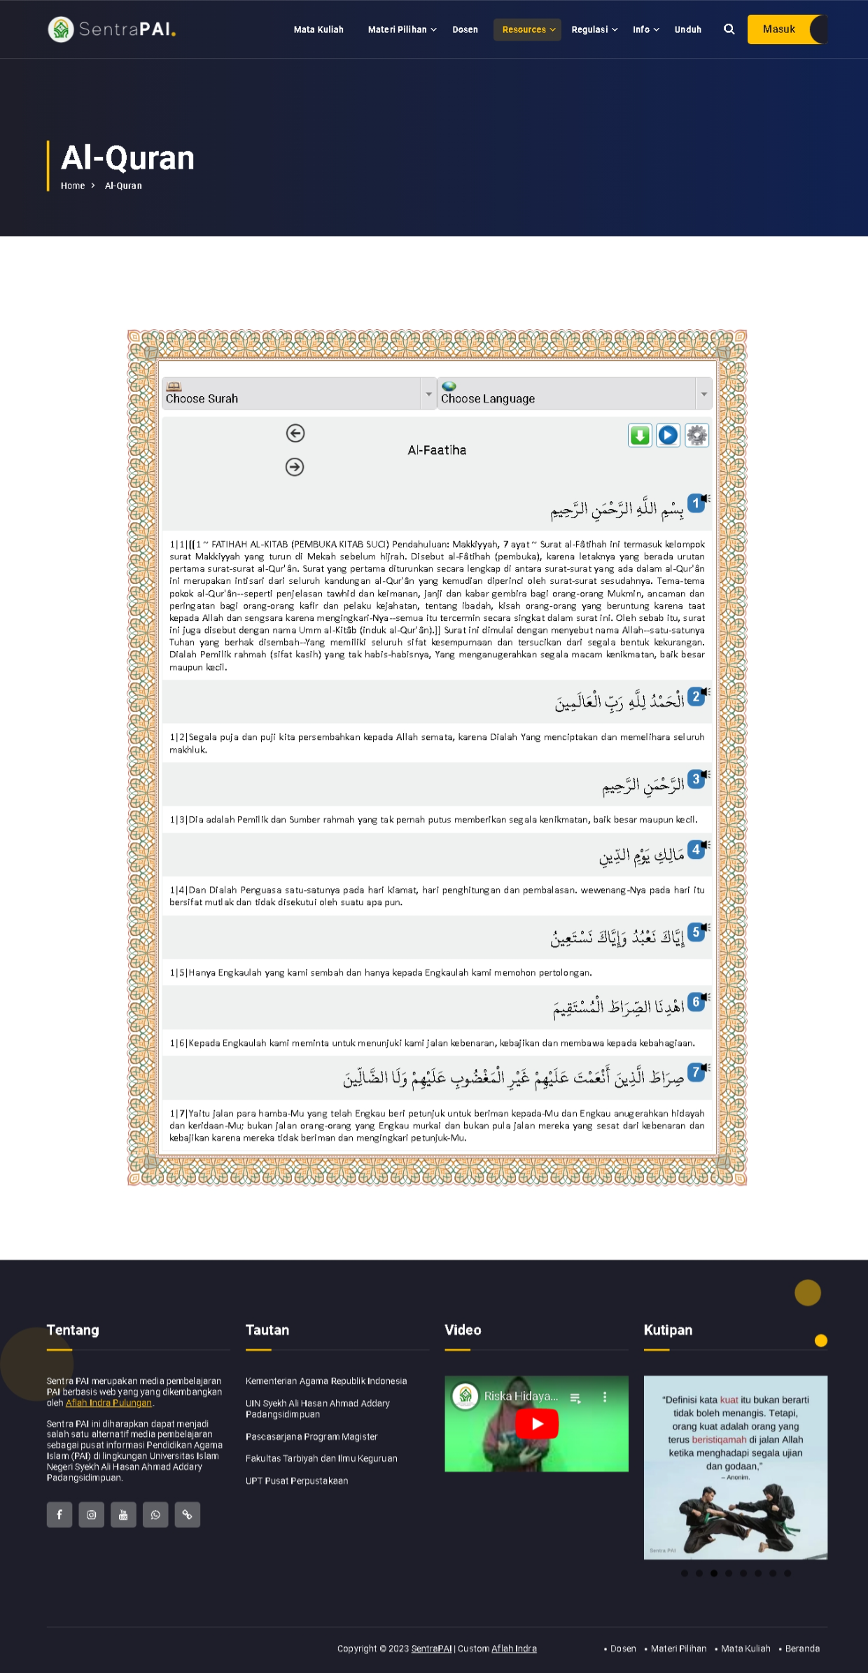

(b) Hadis Al-Bukhari
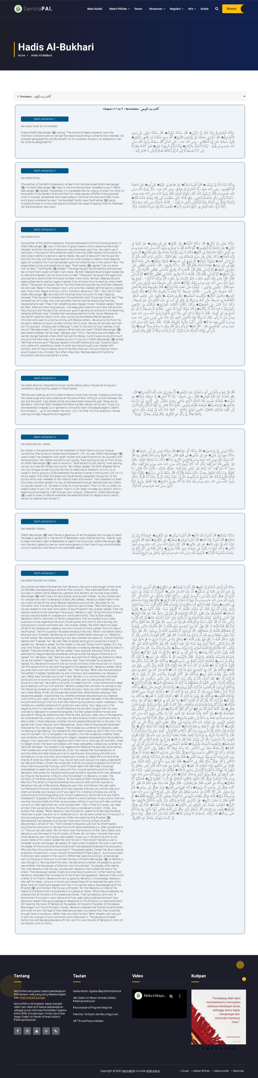

- Menggunakan font Roboto, font populer dari Google Fonts
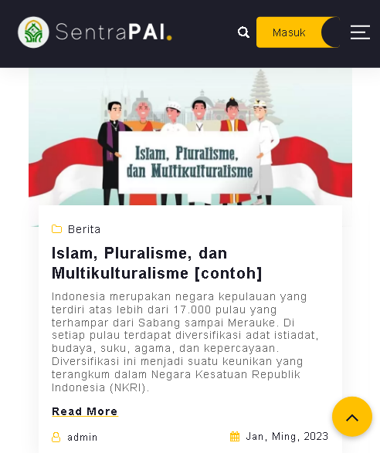

Setelah tidak ada lagi revisi terhadap produk berdasarkan masukan dari validator ahli, maka para ahli memberikan penilaian melalui lembar validasi agar dapat diketahui kelayakan dari produk yang dikembangkan.
Selain validasi ahli, peneliti juga melakukan uji praktikalitas untuk dapat mengetahui respons mahasiswa saat produk digunakan dalam pembelajaran di kelas atau belajar mandiri.

Tahap Penerapan (Implementation)
Pengembangan produk yang telah melalui tahap revisi kemudian dapat diterapkan kepada mahasiswa Program Studi Pendidikan Agama Islam Fakultas Tarbiyah dan Ilmu Keguruan UIN Syekh Ali Hasan Ahmad Addary Padangsidimpuan. Pada tahap ini, mahasiswa dibagikan link aplikasi SentraPAI dengan alamat https://s2.aflahindra.my.id, kemudian diberikan kesempatan untuk mengakses semua fitur yang ada di web agar mereka nantinya dapat merespons kelayakan produk yang dapat digunakan untuk belajar mandiri. Setelah mahasiswa selesai menggunakan aplikasi web, dosen dapat mempraktikkan penggunaan aplikasi web dalam pembelajaran.

Tahap Evaluasi (Evaluation)
Evaluasi dalam model pengembangan ADDIE adalah tahap kritis yang bertujuan untuk mengevaluasi efektivitas media pembelajaran PAI berbasis web yang dikembangkan. Pada tahap ini, penelitian tersebut akan menganalisis dan mengevaluasi sejauh mana media pembelajaran tersebut berhasil mencapai tujuan pembelajaran yang telah ditetapkan.
Evaluasi dalam model ADDIE melibatkan pengumpulan data terkait penggunaan media pembelajaran, respons mahasiswa, efektivitas pengajaran, dan kemajuan pembelajaran yang dicapai. Data ini kemudian akan dianalisis untuk mengidentifikasi kekuatan dan kelemahan media pembelajaran, serta memberikan wawasan yang berharga untuk memperbaiki dan meningkatkan kualitasnya.
Dalam penelitian ini, evaluasi akan melibatkan pengukuran respons dan partisipasi mahasiswa, efektivitas transfer pengetahuan dari media pembelajaran ke situasi nyata, serta keberhasilan dalam mencapai tujuan pembelajaran yang telah ditetapkan. Hasil evaluasi akan memberikan pemahaman yang lebih baik tentang efektivitas media pembelajaran PAI berbasis web dan apakah media tersebut dapat digunakan secara efektif untuk meningkatkan pembelajaran PAI dalam konteks web.

Pembahasan

Rancangan Produk
Dalam proses validasi, ahli media memberikan penilaian yang komprehensif terhadap aspek bahasa, efek pembelajaran, dan relevansi konten yang dihadirkan dalam media pembelajaran PAI berbasis web. Hasil validasi ini menunjukkan bahwa media pembelajaran PAI berbasis web memiliki tingkat validitas yang sangat tinggi, dengan skor keseluruhan mencapai 89,6%. Hal ini menegaskan bahwa media pembelajaran yang dirancang sangat berkualitas dalam hal penggunaan bahasa yang baik, efek yang mendukung proses pembelajaran, serta konten yang relevan dan sesuai dengan tujuan pembelajaran.
Selain itu, ahli teknologi informasi juga melakukan evaluasi terhadap rancangan media pembelajaran PAI berbasis web. Ahli menitikberatkan penilaian pada aspek rekayasa perangkat lunak dan tampilan visual media. Hasil validasi yang diperoleh dari ahli teknologi informasi menunjukkan tingkat validitas yang sangat baik, dengan skor keseluruhan mencapai 88%. Hal ini menunjukkan bahwa media pembelajaran PAI berbasis web yang dikembangkan mengimplementasikan rekayasa perangkat lunak yang baik dan tampilan visual yang menarik.
Berdasarkan saran ahli media mengenai aspek efek bagi pembelajaran untuk menambah fitur pada web agar interaksi mahasiswa kepada dosen maupun sesama mahasiswa dapat meningkat. Hal ini sejalan dengan saran dari ahli teknologi informasi untuk menerapkan plugin H5P.
Kini plugin H5P sudah diterapkan ke dalam media web sehingga konten yang disajikan dapat lebih interaktif yang kaya secara visual, seperti presentasi, kuis, permainan, video interaktif, dan banyak lagi. Penggunaan fitur tersebut dapat secara langsung digunakan pada media web, bukan diperantarai platform lain. H5P (HTML5 Package) adalah standar terbuka untuk konten interaktif yang kompatibel dengan berbagai platform dan dapat diakses di berbagai perangkat.
Dengan plugin H5P, user dapat membuat konten interaktif dengan menggunakan antarmuka yang mudah digunakan, tanpa perlu pengetahuan pemrograman atau desain yang mendalam. Plugin ini menyediakan antarmuka drag-and-drop yang intuitif, memungkinkan user dengan mudah mengatur elemen-elemen interaktif dan mengedit konten sesuai kebutuhan.
Setelah konten interaktif dibuat menggunakan H5P, plugin tersebut juga menyediakan fitur untuk menyematkan konten tersebut langsung di halaman atau postingan WordPress. Konten H5P dapat disematkan menggunakan blok H5P yang tersedia di editor blok Gutenberg, atau dengan menggunakan shortcode yang disediakan oleh plugin.
Keuntungan menggunakan plugin H5P adalah user dapat meningkatkan interaktivitas situs web dengan mudah tanpa harus mengandalkan layanan pihak ketiga. User memiliki kendali penuh atas konten interaktif yang dibuat, dan dapat memperkaya pengalaman interaksi dan aktivitas yang menarik antara dosen dan mahasiswa.
Selain penggunaan H5P untuk mendukung pembelajaran yang interaktif, ahli juga menyarankan agar Alquran dan Hadis dapat digunakan langsung di media web. Adapun plugin yang digunakan untuk Alquran yaitu Quran Multilanguage Text Audio Verse yang dikembangkan oleh Bahmed Karim. Plugin ini dapat menfasilitasi penggunaan multi bahasa hingga 29 terjemahan bahasa. Terdapat 700 lebih instalasi aktif web yang menggunakan plugin ini. Sementara agar user dapat menelusur Hadis langsung dari media, peneliti menginstal plugin Sahih al Bukhari Hadiths versi 1.2.3. Plugin ini juga dikembangkan oleh Bahmed Karim. Instalasi aktif hingga kini sebanyak 100 lebih.
Meskipun demikian, peneliti berpendapat penggunaan plugin ini dapat dikaji lebih dalam oleh peneliti selanjutnya. Sebab, sepanjang pencarian peneliti bahwa plugin tersebut belum memiliki standar pengakuan dari lembaga pentashih Alquran dan Hadis, termasuk developer atau pengembangnya sendiri. Meskipun demikian, fitur ini dapat membantu user pada aspek easiness untuk kebutuhan yang spontanitas seperti membaca, mencari terjemah, mencari nomor ayat atau hadis atau kebutuhan non akademik yang lain. Sementara untuk kebutuhan akademik seperti sitasi, bisa menggunakan platform yang verified seperti situs web Qur’an Kemenag yaitu aplikasi berbasis web dari Lajnah Pentashihan Mushaf Al-Qur'an Kementerian Agama Republik Indonesia. Platform tersebut dapat diakses di https://quran.kemenag.go.id/ dengan tampilan halaman utama seperti berikut ini:
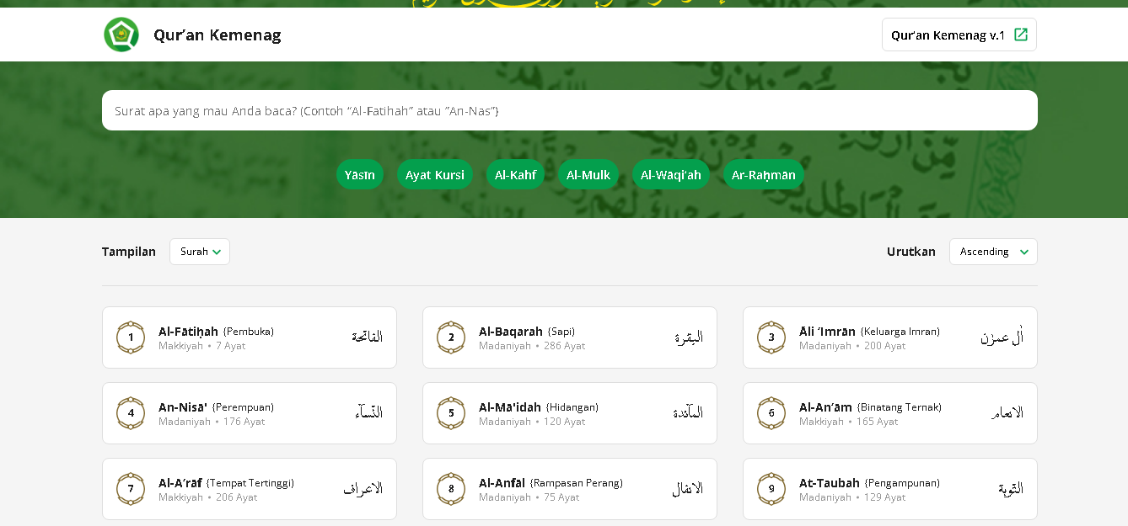
Gambar 4.15 Tampilan Quran Kemenag
Saran terakhir dari ahli teknologi informasi, Candra Adi Putra, bahwa pada aspek visual agar font diganti dengan jenis font yang lebih ramah bagi penglihatan mata. Hal tersebut dapat meningkatkan keterbacaan teks pada konten. Sebelumnya, jenis font pada media web yang dikembangkan menggunakan jenis font Arial. Untuk menyahuti saran ahli, peneliti mengkaji hasil survei terhadap font terpopuler dari platform penyedia. Merujuk pada SimilarTech, ada 3 (tiga) platform penyedia font yang statistiknya dapat dilihat pada tabel berikut:
Tabel 4.10 Platform Penyedia Font yang Dipakai pada Website
No | Technology | Websites | Persentase
1 | Google Web Fonts | 12.039.232 | 40,54%
2 | Font | 4.443.400 | 11,26%
3 | Typekit | 827.884 | 3,40%

Dari tabel tersebut, dapat diketahui bahwa website yang menggunakan font dari Google Web Fonts paling dominan sebesar 12.039.232 pengguna web. Lalu, jenis font paling populer di antara semua jenis font pada paltform Google Web Fonts yaitu Roboto karya Christian Robertson dengan views pada 3 (tiga) bulan terakhir mencapai 23.143.849.698.112 kali. Oleh sebab itu, maka revisi jenis font pada media web ini menggunakan jenis font Roboto yang sebelumnya menggunakan Arial.
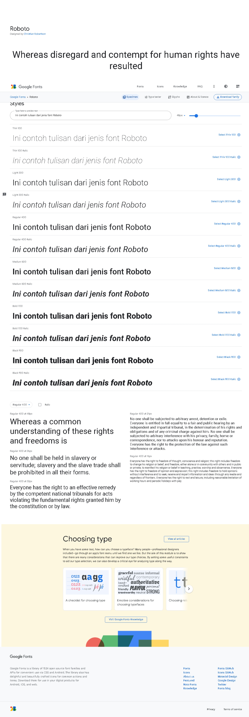
Gambar 4.16 Roboto Font Family
Tabel berikut ini adalah plugin yang dipasang pada aplikasi web untuk mengakomodasi fitur yang disarankan oleh ahli:
Tabel 4.11 Plugin yang Diinstal pada Aplikasi WordPress
WordPress Plugin | Fungsi
Quran Multilanguage Text Audio Verse | Aplikasi Alquran yang dapat menampilkan 29 terjemahan bahasa. Selain itu, plugin ini dapat dikustomisasi.
Sahih al Bukhari Hadiths | Aplikasi Hadis yaitu Sahih al-Bukhari. Terdapat 7563 hadis pada 97 buku.
H5P | Memungkinkan pengguna untuk mengunggah, membuat, membagi dan menggunakan konten interaktif pada aplikasi web.
WP Google Fonts | Menambah dan kustomisasi font

Secara keseluruhan, hasil validasi yang diperoleh dari ahli media dan ahli teknologi informasi memperkuat kesimpulan bahwa media pembelajaran PAI berbasis web yang dirancang sangat layak digunakan dalam proses pembelajaran. Skor validasi yang tinggi, yaitu 89,6% dari ahli media dan 88% dari ahli teknologi informasi, menunjukkan bahwa rancangan media tersebut telah memenuhi kelayakan dalam hal bahasa, efek pembelajaran, relevansi konten, rekayasa perangkat lunak, dan tampilan visual. Presentase tersebut memberikan keyakinan bahwa media pembelajaran PAI berbasis web ini dapat menjadi alat yang efektif dalam meningkatkan kualitas pembelajaran dalam bidang Pendidikan Agama Islam.
Setelah memperoleh desain produk yang memenuhi standar ahli, maka peneliti perlu membuat panduan penggunaan media pembelajaran PAI berbasis web kepada user agar media dapat digunakan. Berdasarkan keperluannya, pengguna dapat menggunakan web untuk mencari materi kuliah, mencari nama dosen, atau mencari bahan pembelajaran seperti buku, jurnal dan referensi lainnya.
Berikut ini panduan bagi pengguna untuk mencari materi kuliah pada media web:
  - Buka browser pada perangkat yang digunakan.
  - Ketikkan alamat media pembelajaran PAI berbasis web https://s2.aflahindra.my.id di bilah alamat browser.
  - Tekan tombol “Enter” untuk mengakses halaman web.
  - Arahkan kursor pada menu “Materi”, kemudian pilih sub menu “Mata Kuliah” yang tersedia pada menu navigasi.
  - Halaman yang berisi tabel daftar mata kuliah akan terbuka.
  - Pada halaman tersebut, pengguna dapat melihat daftar mata kuliah yang tersedia.
  - Pilih mata kuliah yang diinginkan atau cari pada bilah pencarian di atas tabel sesuai dengan kebutuhan pengguna.
  - Gunakan konten materi kuliah yang disediakan sesuai dengan kebutuhan dan kepentingan pengguna.
Dengan mengikuti alur di atas, pengguna akan dapat menemukan dan mencari materi kuliah secara efektif.
Selanjutnya, panduan penggunaan bagi pengguna yang ingin mencari nama dosen dapat mengikut alur berikut:
- Buka browser pada perangkat yang digunakan.
- Ketikkan alamat media pembelajaran PAI berbasis web https://s2.aflahindra.my.id di bilah alamat browser.
- Tekan tombol “Enter” untuk mengakses halaman web.
- Arahkan kursor pada menu “Dosen” yang tersedia pada menu navigasi.
- Halaman yang berisi tabel daftar nama dosen akan terbuka.
- Pilih nama dosen yang diinginkan atau cari pada bilah pencarian di atas tabel sesuai dengan kebutuhan pengguna.
- Gunakan konten yang disediakan sesuai bahan informasi yang tertaut pada nama dosen yang dipilih pengguna.
Pengguna juga bisa mendapatkan bahan bacaan lainnya yang dikumpulkan dari berbagai sumber otoritatif. Alur penggunaannya dapat dilihat pada uraian berikut:
- Buka browser pada perangkat yang digunakan.
- Ketikkan alamat media pembelajaran PAI berbasis web https://s2.aflahindra.my.id di bilah alamat browser.
- Tekan tombol “Enter” untuk mengakses halaman web.
- Arahkan kursor pada menu “Resources” yang tersedia pada menu navigasi.
- Pada menu tersebut terdapat pilihan sub menu seperti:
- “Al-Quran” yaitu halaman yang menampilkan aplikasi Alquran. Melalui halaman tersebut, pengguna dapat membaca, mendengarkan suara bacaan Alquran, dan melihat terjemahan.
- “Hadis” yaitu halaman yang menampilkan hadis di mana pengguna dapat membaca dan melihat terjemahan hadis.
- “Jurnal” yaitu halaman yang menampilkan tautan jurnal-jurnal lokal maupun internasional. Beberapa tautan yang disediakan merupakan tautan jurnal khusus Pendidikan Agama Islam.
- “Buku” yaitu halaman yang menampilkan tautan buku yang bersumber dari koleksi UIN Syekh Ali Hasan Ahmad Addary Padangsidimpuan, dari Kemenag RI, Kemdikbudristek atau tautan ebook lain yang otoritatif.
- “Glosarium Islam” yaitu halaman yang menampilkan kamus istilah Islam.
- “Kamus Bahasa Indonesia” merupakan tautan yang ditujukan ke platform KBBI yang dikembangkan oleh Badan Pengembangan Bahasa dan Pembinaan Bahasa Kemendikbud RI.
- “Karya Dosen” yaitu halaman yang menampilkan repositori dosen UIN Syekh Ali Hasan Ahmad Addary Padangsidimpuan.
- “Karya Mahasiswa” yaitu halaman yang berisi karya akhir mahasiswa seperti skripsi dan tesis.
- Pengguna dapat memilih salah satu sub menu tersebut sesuai kebutuhan.
Begitulah panduan penggunaan media pembelajaran PAI berbasis web yang dikategorikan berdasarkan tiga kebutuhan yang disebutkan sebelumnya, yaitu pencarian materi kuliah, nama dosen dan bahan bacaan. Dengan mengikuti panduan tersebut, diharapkan pengguna menemukan kebutuhan dengan efektif dan efisien.

Praktikalitas Produk
Produk dapat dinilai praktis apabila telah melalui tahap uji. Dengan melakukan uji praktikalitas produk, maka dapat diketahui respons pengguna terhadap produk. Uji praktikalitas media pembelajaran PAI berbasis web ini diuji kepada 17 mahasiswa Program Studi Pendidikan Agama Islam Fakultas Tarbiyah dan Ilmu Keguruan UIN Syekh Ali Hasan Ahmad Addary Padangsidimpuan melalui pengisian angket. Kriteria yang dipakai untuk menilai kepraktisan dalam angket respons mahasiswa meliputi 3 (tiga) aspek yaitu aspek minat belajar, aspek kemudahan pemahaman, dan aspek penyajian media.
Berikut ini adalah hasil dari respons mahasiswa terhadap media pembelajaran PAI berbasis web bagi mahasiswa Program Studi Pendidikan Agama Islam FTIK UIN Syekh Ali Hasan Ahmad Addary Padangsidimpuan.

Tabel 4.12 Respons Mahasiswa
No. | Indikator Respons | Nomor Item | Nilai | Persentase | Kategori
1 | Minat Belajar | 1, 2, 3 | 231 | 91% | Sangat Praktis
2 | Kemudahan Pemahaman | 4, 5 | 150 | 88% | Sangat Praktis
3 | Penyajian Media | 6, 7, 8 | 223 | 87% | Sangat Praktis
 | Jumlah Keseluruhan | 8 | 604 | 89% | Sangat Praktis
 | Rata-rata |  | 4,4

Skor yang diperoleh dari keseluruhan indikator yaitu 604 dengan presentase 89% (sangat praktis). Maka, dari uji praktikalitas ini dapat diketahui bahwa media pembelajaran PAI berbasis web sangat praktis untuk digunakan sebagai media pembelajaran Pendidikan Agama Islam. Selain dari respons mahasiswa melalui angket, mahasiswa juga memberikan saran yang dapat dilihat pada lampiran 9.
Sebagai data kualitatif, responden diminta untuk memberikan komentar dan saran melalui angket setelah melihat dan mengamati komponen produk. Berdasarkan komentar dan saran yang diberikan responden, peneliti menarik kesimpulan sebagai berikut:
- Media pembelajaran PAI berbasis web ini merupakan media yang memanfaatkan teknologi terkini, maka diharapkan dosen mampu menggunakan dan menerangkan penggunaan media tersebut.
- Dosen menyajikan materi dengan jelas dan mudah sehingga mudah dipahami oleh pengguna. Selain itu juga dilengkapi dengan tampilan animasi menarik dan interaktif untuk meningkatkan pengelaman belajar mahasiswa.
Dari masukan responden yang merupakan mahasiswa tersebut, diharapkan media ini dapat terus di-upgrade menyesuaikan dengan teknologi terkini. Agar media ini dapat digunakan secara maksimal, maka dosen diharapkan juga dapat beradaptasi dalam menggunakan dan mengelola media pembelajaran berbasis web sebagaimana petunjuk penggunaan. Dengan begitu, dosen juga bisa menerangkan penggunannya kepada mahasiswa agar tujuan penggunaan media dapat tercapai sebagaimana yang diharapkan. Saran lainnya, agar sosialisasi penggunaan dan manfaat media dapat tersampai kepada dosen maupun mahasiswa sebagai pengguna seperti melalui proses diseminasi sehingga pemangku kepentingan yang relevan dapat memastikan bahwa hasil pengembangan ini bisa diaplikasikan dalam praktik atau pengambilan keputusan yang lebih luas.
Masukan dan saran tersebut sangat berarti bagi peneliti dan berharap semoga peneliti di masa akan datang dapat merespons untuk penyempurnaan pengembangan media pembelajaran PAI berbasis web ini.

Keterbatasan Penelitian
Selama proses pencarian informasi penelitian kepada sumber informasi, seperti kuesioner dan wawancara, terdapat beberapa keterbatasan yang menjadi catatan bagi peneliti sendiri maupun peneliti yang akan datang. Seperti ketidakrelevanan sumber informasi dalam memberikan tanggapan. Hal ini bisa terjadi karena pertanyaan pada kuesioner tidak dibarengi penjelasan yang memadai sehingga menyebabkan misunderstanding atau juga bisa karena responden tidak merespons pertanyaan dengan teliti.
Selain itu, peneliti juga memiliki keterbatasan untuk memodifikasi web karena akan mengubah pada bagian sourcecode aplikasi WordPress. Pada kondisi tertentu, sebenarnya tidak harus selalu menginstal plugin untuk menambah fitur atau menyesuaikan tampilan. Penggunaan plugin, dapat dikurangi dengan melakukan modifikasi pada bagian sourccode. Namun, dikarenakan produk ini ditujukan sebagai media pembelajaran di mana penggunanya adalah kalangan dosen dan mahasiswa yang bukan memiliki latar belakang pemahaman bahasa pemrograman, maka fitur media pada WordPress diperkaya dengan plugin, alih-alih memodifikasi pada bagian sourcecode.

BAB V
KESIMPULAN DAN SARAN

Kesimpulan
Pengembangan media pembelajaran PAI berbasis web ini memenuhi syarat validitas dan praktikalitas untuk digunakan mahasiswa dalam proses pembelajaran Pendidikan Agama Islam.
Kesimpulan ini diambil berdasarkan:
      - Uji validitas produk yang berasal dari 2 (dua) ahli, yaitu ahli media dengan hasil persentase sebesar 89,6% (sangat valid) dan ahli teknologi informasi sebesar 88% (sangat valid). Total keseluruhan persentase mencapai 89% atau kategori sangat valid.
      - Uji praktikalitas produk yang berasal dari respons mahasiswa Program Studi Pendidikan Agama Islam dengan hasil persentase sebesar 89% atau kategori sangat praktis.

Saran Pemanfaatan dan Pengembangan Lebih Lanjut
            - Saran Pemanfaatan
Pengguna diharapkan dapat mengikuti petunjuk penggunaan yang terdapat pada media. Selain itu, perlunya pelatihan dan pendampingan bagi pengguna untuk memaksimalkan pemanfaatan media pembelajaran ini. Hal ini akan membantu mereka memahami fitur-fitur media dengan baik dan mengoptimalkan penggunaannya dalam pembelajaran.
            - Saran Pengembangan Lebih Lanjut
      - Peneliti lain dapat melanjutkan tahapan pengembangan selanjutnya yaitu Impelementation dan Evaluate.
      - Mengembangkan fitur pencarian khusus Pendidikan Agama Islam yang dapat digunakan untuk mencari informasi sesuai dengan kata kunci yang dibutuhkan.
      - Menyesuaikan konten dengan perkembangan kurikulum mendatang. Pengguna dapat melakukan pembaruan konten secara berkala dan mempertimbangkan perubahan kebijakan atau perubahan dalam materi pelajaran PAI.
      - Mempertimbangkan aksesibilitas dan keberlanjutan. Dalam pengembangan media pembelajaran berbasis web, penting untuk mempertimbangkan aksesibilitasnya bagi semua pengguna, termasuk mereka yang memiliki keterbatasan fisik atau akses internet yang terbatas. Selain itu, mempertahankan keberlanjutan media pembelajaran ini dengan memperhatikan pemeliharaan dan pembaruan teknologi juga menjadi aspek yang penting.

DAFTAR PUSTAKA

Agam, Rameli. Menulis Karya Ilmiah: Panduan Lengkap Menulis Makalah, Skripsi, Tesis, Disertasi dan Karya Ilmiah Populer. Yogyakarta: Familia, 2015.
APJII. “Profil Internet Indonesia 2022.” Laporan Survei, 2022. https://survei.apjii.or.id/survei/.
Arief, Armai. Reformasi Pendidikan Islam. Ciputat: CRSD Press, 2007.
Arsyad, Azhar. Media Pembelajaran. Jakarta: Penerbit Rajawali Pers, 2011.
Badan Pengembangan dan Pembinaan Bahasa Kemdikbudristek RI. “Hasil Pencarian: Ajar.” KBBI Daring, 10 Januari 2022. https://kbbi.kemdikbud.go.id/entri/ajar.
———. “Hasil Pencarian: Media.” KBBI Daring, 5 Desember 2021. https://kbbi.kemdikbud.go.id/entri/media.
———. “Hasil Pencarian: Pembelajaran.” KBBI Daring, 10 Januari 2022. https://kbbi.kemdikbud.go.id/entri/pembelajaran.
———. “Hasil Pencarian: Pengembangan.” KBBI Daring, 23 Oktober 2022. https://kbbi.kemdikbud.go.id/entri/pengembangan.
Biro Kerja Sama dan Hubungan Masyarakat. “Panduan Penyelenggaraan Pembelajaran pada Tahun Ajaran dan Tahun Akademik Baru di Masa Covid-19.” Kementerian Pendidikan, Kebudayaan, Riset, dan Teknologi, 15 Juni 2020. https://www.kemdikbud.go.id/main/blog/2020/06/panduan-penyelenggaraan-pembelajaran-pada-tahun-ajaran-dan-tahun-akademik-baru-di-masa-covid19.
Branch, Robert Maribe. Instructional Design: The ADDIE Approach. Boston, MA: Springer US, 2009. https://doi.org/10.1007/978-0-387-09506-6.
Buku Panduan Merdeka Belajar - Kampus Merdeka. Jakarta: Direktorat Jenderal Pendidikan Tinggi Kemdikbud RI, 2020.
Canva Team. “Merayakan 15 Miliar Desain di Canva.” Ruang Redaksi - Pengumuman Berita Terbaru Canva, Panduan Merek, dan Kit Media (blog), 14 Februari 2023. https://www.canva.com/id_id/kantorberita/berita/15-billion-designs/.
Chandler, Daniel, dan Rod Munday. A Dictionary of Media and Communication. 3 ed. New York: Oxford University Press, 2020.
“CMS Technologies Web Usage Distribution.” Diakses 4 Juni 2023. https://trends.builtwith.com/cms.
Daradjat, Zakiah, ed. Ilmu Pendidikan Islam. Cet. 2. Jakarta: Diterbitkan atas Kerjasama Penerbit Bumi Aksara, Jakarta dengan Direktorat Jenderal Pembinaan Kelembagaan Agama Islam, Departemen Agama, 1992.
Direktorat Jenderal Pendidikan Tinggi Depdiknas RI. Rambu-rambu Pelaksanaan Kelompok Matakuliah Pengembangan Kepribadian di Perguruan Tinggi, Pub. L. No. 43/DIKTI/Kep/2006 (2006). https://luk.staff.ugm.ac.id/atur/SKDirjen43-DIKTI-Kep-2006.pdf.
Direktur Jenderal Pendidikan Islam. Petunjuk Teknis Implementasi Merdeka Belajar-Kampus Merdeka pada Perguruan Tinggi Keagamaan Islam, Pub. L. No. 1591 (2022). https://pendis.kemenag.go.id/storage/archives/1665462260.pdf.
Ensiklopedi Hadits - Kitab 9 Imam. “Musnad Ahmad - 2029,” 9 September 2022. https://hadits.in//ahmad/2029.
Fitzgerald, Anna. “25+ Web Design Statistics that are Essential to Know in 2022,” 20 Agustus 2021. https://blog.hubspot.com/marketing/web-design-stats-for-2020.
Gaja, Rizqi Nusabbih Hidayatullah. Ketersediaan dan Bandwidth Hotspot WiFi di IAIN Padangsidimpuan, 1 November 2021.
Google Fonts. “Analytics: Total Font Views.” Diakses 7 Juni 2023. https://fonts.google.com/analytics.
Hamid, Mustofa Abi, Rahmi Ramadhani, Masrul Masrul, Juliana Juliana, Meilani Safitri, Muhammad Munsarif, Jamaludin Jamaludin, dan Janner Simarmata. Media Pembelajaran. Yayasan Kita Menulis, 2020.
Hasan, Muhammad, Binti Anisaul Khasanah, Ros Endah Happy Patriyani, Nahriana, Henny Trikusuma Hidayati, Zaifatur Ridha, Rita Umami, dkk. Pengembangan Media Pembelajaran. Tahta Media Group, 2021.
Hasan, Muhammad, Milawati, Darodjat, Tuti Khairani Harahap, Tasdin Tahrim, Ahmad Mufit Anwari, Azwar Rahmat, Masdiana, dan I Made Indra. Media Pembelajaran. Tahta Media Group, 2021.
Hasyim, Adelina. Metode Penelitian dan Pengembangan di Sekolah. Yogyakarta: Media Akademi, 2016.
Hidayat, Rahmat. Cara Praktis Membangun Website Gratis. Jakarta: Elex Media Komputindo, 2010.
Hidayati, Nurul Husni. “Pengembangan Media Pembelajaran PAI melalui Aplikasi Glosarium Islam Berbasis Website untuk Sekolah Menengah Atas di Jombang.” Masters, Universitas Islam Negeri Maulana Malik Ibrahim, 2020. http://etheses.uin-malang.ac.id/21486/.
Indrianto, Nino. Pendidikan Agama Islam Interdisipliner untuk Perguruan Tinggi. Yogyakarta: Deepublish, 2020.
Karim, Bahmed. “Quran Multilanguage Text & Audio.” WordPress.org. Diakses 6 Juni 2023. https://wordpress.org/plugins/quran-text-multilanguage/.
———. “Sahih al Bukhari Hadiths.” WordPress.org. Diakses 6 Juni 2023. https://wordpress.org/plugins/sahih-al-bukhari-hadiths/.
Kementerian Agama RI. Standar Kompetensi Lulusan (SKL) dan Capaian Pembelajaran Lulusan (CPL). Pendis Press, 2021. https://pendispress.kemenag.go.id/index.php/ppress/catalog/book/6.
Kemp, Simon. “Digital 2023: Indonesia.” 9 Februari 2023. https://datareportal.com/reports/digital-2023-indonesia.
———. “Digital in Indonesia: All the Statistics You Need in 2021.” 10 Juni 2021. https://datareportal.com/reports/digital-2021-indonesia.
Khusnan, Ach. “Teknologi Pembelajaran PAI (Pendidikan Agama Islam) dalam Paradigma Konstruktivistik.” Fikroh: Jurnal Pemikiran dan Pendidikan Islam 4, no. 2 (2011): 154-167-154–67.
Kustandi, Cecep, dan Daddy Darmawan. Pengembangan Media Pembelajaran: Konsep & Aplikasi Pengembangan Media Pembelajaran bagi Pendidik di Sekolah dan Masyarakat. Jakarta: Prenada Media, 2020.
Lestari, Ambar Sri. “The Development of Web Learning based on Project in the Learning Media Course at IAIN Kendari.” Jurnal Pendidikan Islam 5, no. 1 (30 Juni 2019): 39–52. https://doi.org/10.15575/jpi.v5i1.2909.
Lismina. Pengembangan Kurikulum di Sekolah dan Perguruan Tinggi. Ponorogo: Uwais Inspirasi Indonesia, 2018.
Magdalena, Bestari Endayana, Aflah Indra Pulungan, Maimunah, dan Nurazmi Dalila Dalimunthe. Metode Penelitian untuk Penulisan Laporan dalam Ilmu Pendidikan Agama Islam. Bengkulu: Literasiologi, 2021. https://repo.uinsyahada.ac.id/945/.
Menteri Agama Republik Indonesia. Standar Penyelenggaraan Pendidikan Agama pada Perguruan Tinggi, Pub. L. No. 05 (2020).
Muhsyanur, ed. Motivasi Mengajar Perspektif Dosen: Pengembangan Profesionalisme dan Penguatan Tri Darma Perguruan Tinggi. Wajo: Cendekia Global Mandiri, t.t.
Nasir, Sahilun A. Peranan Pendidikan Agama terhadap Pemecahan Problem Remaja. Jakarta: Kalam Mulia, 2022.
Pakpahan, Andrew Fernando, Dewa Putu Yudhi Ardiana, Arin Tentrem Mawati, Elmor Benedict Wagiu, Janner Simarmata, Muhamad Zulfikar Mansyur, La Ili, dkk. Pengembangan Media Pembelajaran. Yayasan Kita Menulis, 2020.
PDSI Kominfo. “Apa itu Industri 4.0 dan Bagaimana Indonesia Menyongsongnya.” Website Resmi Kementerian Komunikasi dan Informatika RI (blog), 5 Oktober 2021. http:///content/detail/16505/apa-itu-industri-40-dan-bagaimana-indonesia-menyongsongnya/0/sorotan_media.
Rayanto, Yudi Hari, dan Sugianti. Penelitian Pengembangan Model ADDIE dan R2D2: Teori & Praktek. Pasuruan: Lembaga Academic & Research Institute, 2020.
Republik Indonesia. Undang-Undang tentang Sistem Pendidikan Nasional, Pub. L. No. 20 (2003). https://www.dpr.go.id/jdih/index/id/203.
Richey, Rita C., dan James D. Klein. Design and Development Research: Methods, Strategies, and Issues. Routledge, 2014.
Rida Agustina, Rini Sulityowati, Mega Silviliyana, Rhiska Putrianti, dan Ganish Anggraeni. Statistik Pendidikan 2022. Disunting oleh Raden Sinang dan Ika Maylasari. Badan Pusat Statistik, 2022.
Rosid, Muhamad Abdul. “Pengembangan Media Pembelajaran Interaktif Pendidikan Agama Islam Pokok Bahasan Zakat Berbasis Android.” Other, IAIN SALATIGA, 2020. http://e-repository.perpus.iainsalatiga.ac.id/8983/.
Rusman. Belajar dan Pembelajaran Berbasis Komputer: Mengembangkan Profesionalisme Guru Abad 21. Bandung: Alfabeta, 2013.
Saputro, Budiyono. Manajemen Penelitian Pengembangan (Research & Development) bagi Penyusun Tesis dan Disertasi. Yogyakarta: Aswaja Presindo, 2017.
Sari, Bintari Kartika. “Desain Pembelajaran Model ADDIE dan Implementasinya dengan Teknik Jigsaw,” 87–102. Sun Hotel, Sidoarjo, East Java, Indonesia, 2017. http://eprints.umsida.ac.id/332/.
Setiawan, Didik. Buku Sakti Pemrograman Web: HTML, CSS, PHP, MySQL & Javascript. Anak Hebat Indonesia, 2017.
Setyosari, Punaji. Metode Penelitian Pendidikan & Pengembangan. 4 ed. Jakarta: Prenada Media Group, 2016.
SimilarTech. “Fonts Technologies Market Share and Web Usage Statistics.” Diakses 7 Juni 2023. https://www.similartech.com/categories/fonts.
Statista. “Desktop Operating System Market Share 2013-2023.” Diakses 4 Juni 2023. https://www.statista.com/statistics/218089/global-market-share-of-windows-7/.
Subroto. “LPM UIN SYAHADA Gelar Workshop Pengembangan Kurikulum Merdeka Belajar Kampus Merdeka.” UIN Syahada Padangsidimpuan (blog). Diakses 29 Mei 2023. https://www.uinsyahada.ac.id/lpm-uin-syahada-gelar-workshop-pengembangan-kurikulum-merdeka-belajar-kampus-merdeka/.
Sudijono, Anas. Pengantar evaluasi pendidikan. Jakarta: Rajawali Pers, 2013.
Sugiyono. Metode Penelitian Kuantitatif, Kualitatif, dan R&D. Bandung: Alfabeta, 2017.
Sumiharsono, Rudy, dan Hisbiyatul Hasanah. Media Pembelajaran: Buku Bacaan Wajib Dosen, Guru dan Calon Pendidik. Jember: Pustaka Abadi, 2017.
Syafril, dan Zelhendri Zen. Dasar-Dasar Ilmu Pendidikan. Depok: Kencana, 2017.
“Tafsirweb: Surah An-Naml,” 9 September 2022. https://tafsirweb.com/6893-surat-an-naml-ayat-29.html.
WordPress.com. “Buat Situs Web Gratis dengan WordPress.com.” Diakses 3 Juni 2023. https://wordpress.com/id/free/.
Yuberti. “Peran Teknologi Pendidikan dalam Perspektif Islam.” Akademika Jurnal Pemikiran Islam STAIN Jurai Siwo Metro Lampung, 2015. http://repository.radenintan.ac.id/1835/.
Yuhefizar. Cara Mudah dan Murah Membangun dan Mengelola Website. Yogyakarta: Graha Ilmu, 2013.
Yusuf, Yusfita, Ririn Setyorini, Rina Rachmawati, Sabar, Ratna Yulis Tyaningsih, Nuramila, Dewa Putu Yudhi Ardiana, dan Ita Musfirowati Hanika. Call for Book Tema 3: Media Pembelajaran. Surabaya: Jakad Media Publishing, 2020.

Lampiran 1

RESPONS KUESIONER DOSEN DAN MAHASISWA
UNTUK PRA PENELITIAN

Respons Kuesioner Dosen Pra Penelitian

No | Jawaban Kuesioner
1 | Nama  (2 jawaban)  - Dewi sarah  - Agung Kaisar Siregar
2 | Apakah Bapak/Ibu merupakan Dosen pada mata kuliah Teknologi Pendidikan Islam di Prodi Pendidikan Agama Islam FTIK IAIN Padangsidimpuan?  Iya 2 jawaban 100%
3 | Apakah Bapak/Ibu setuju bila Dosen pada Prodi PAI FTIK IAIN Padangsidimpuan mampu berkreasi menggunakan teknologi pendidikan agar belajar mengajar menjadi efektif dan efisien?  Setuju 2 jawaban 100%
4 | Apa kesulitan yang biasanya dihadapi para Dosen dalam memberdayakan teknologi?  - Kesulitannya ada pada fasilitas yg minim  - 1. Sumber daya yang bisa digunakan terbatas; 2. Biaya penggunaan yang tidak sedikit dan dibebankan kepada dosen pribadi
5 | Apakah menurut Bapak/Ibu penerapan sumber daya teknologi modern para Dosen ke-PAI-an di FTIK IAIN Padangsidimpuan telah maksimal?  Cukup 2 jawaban 100%

Respons Kuesioner Mahasiswa Pra Penelitian

No | Jawaban Kuesioner
1 | Nama dan NIM  (34 jawaban)  - Annisa Naura Anggraina 1820100097  - Suci Parasdika 1820100215  - Dermawan 1820100218  - Agnes Monica 1920100065  - Bunga setiawaty 1820100054  - Aditia Pratiwi 1820100221  - Musdalipah Siregar 1920100257  - Marito Harahap 1820100081  - Fitri Yanti Siregar 1820100231  - Annisa Nurvq 1820100025  - Eka Maryah Ritonga 1820100038  - Helsa Pebrian Siregar 1820100157  - Resti Afriani Harahap 1820100150  - Nur Janna Ritonga 1820100172  - Putri Ayu Sartika Dewi 1820100322  - Winda Dyah Lestari 1820100016  - Ade Rahma Annisa 1820100100  - Ahmad Ihsan 1920100200  - Hasnah Sigalingging 1820100045  - M. Ali Arafat Pasaribu 1820100067  - Aditia Pratiwi 1820100221  - Ike Damayanti Hasibuan 1820100018  - Siti Nur Aisyah 1820100299  - Dwi Fani Agora 1920100193  - Mutiara Sani Pulungan 1920100297  - Marito Harahap 1820100046  - Witri Harahap 1820100244  - Melda Hairani Siregar 1820100109  - Sangkot Rumadani Lubis 2020100207  - Audina Azzahra 1920100333  - Abdul Latif 1920100314  - Rani Jelita 1820100236  - Bunga Setiawaty 1820100054  - Salmalia 1820100345
2 | Apakah Anda sering menggunakan fasilitas internet untuk belajar?  Iya 34 jawaban 100%
3 | Perangkat yang paling sering digunakan?  Laptop 2 6%  Ponsel 32 94%
4 | Apa permasalahan yang sering Anda alami atau sulit dihadapi dalam pembelajaran?  - Jaringan nge-lag  - Jika seperti sekarang ini sistem perkuliahan daring maka kebanyakan kendala mereka pada jaringan. Ataupun pada materi yang kurang lengkap diberikan dosen kepada mahasiswa.  - Jaringan dan tidak konsisten akan waktunya yang dibuat dosenya  - Jaringan  - kuota dan jaringan  - Apa yang di cari melalui internet, bahwa tidak selalu sesuai apa yang kita cari dari internet. Banyak juga melenceng dari yang kita cari.  - Data internet dan jejaringan  - Pada saat daring tidak ada jaringan  - Saat jaringan tidak memadai  - Uang beli paket  - Sulit merangkai kata-kata dengan benar dalam diskusi  - Ada, yaitu saat belajar kurang fokus  - Terkadang materi yang diberikan sulit  - Jaringan internet  - Terkendala jaringan  - 1. Keterlambatan dalam pengiriman tugas 2. Tidak ada koneksi internet  - Jaringan  - permasalahan yang sering saya alami adalah ketidakstabilan jaringan internet dan pembelian kuota internet yang cukup mahal  - Jika saat pembelajaran online kendala jaringan  - Masalah waktu pengumpulan tugas (dead line)  - Jika menggunakan online dalam pembelajaran sangat sulit sekali mencari bahan yang sesuai dengan mata kuliah yang di cari di internet. Dalam hal jurnal. Apalagi saat mati lampu dan hujan, maka jaringan bisa-bisa hilang bahkan tidak bisa online atau menggunakan data seluler.  - Ketika mengerjakan tugas harus menggunakan laptop, tapi tidak memiliki  - Tidak ada  - Waktu belajar yang tidak efesien  - Terkait tugas yang di berikan .oleh dosen terkadang tidak bisa melalui hp misal pembuatan makalah atau jurnal. Saya masih merasa sulit akan hal itu.  - Jaringan  - Saat pembelajaran daring kesulitan yang saya alami yaitu kendala jaringan  - Saya tidak memiliki leptop dan jaringan yabg sangat memperlambat mahasiswa melakukan hal tentang pelajaran apalagi kalau mau mengirim tugas..  - Ketika tidak ada jaringan  - Internet yang tidak stabil  - Hubungan antar pendidik dan peserta didik yang kurang baik dalam proses pembelajaran daring, misal ; ada sesuatu pertanyaan spontan yang kita tanyakan, jadi jika dalam lingkungan daring kesempatan itu menjadi terbatas. Jadi pembelajaran kurang efektif  - Dalam kondisi daring ini permasalahan yang saya hadapi dalam pembelajaran yaitu jaringan kurang bagus  - jaringan  - Jaringan
5 | Menurut Anda, apakah dengan menggunakan media modern dalam pembelajaran akan meningkatkan pemahaman, semangat dan kemudahan belajar Anda?  Iya 27 jawaban 79%  Tidak 7 jawaban 21%
6 | Metode apa yang biasa diterapkan dosen PAI dalam mengajar?  Metode mengajar konvensional (ceramah, dosen lebih berperan aktif)  9 jawaban 26%  Metode mengajar modern (menggunakan media modern, mahasiswa lebih berperan aktif)  25 jawaban 74%
7 | Apa media pembelajaran modern yang biasa digunakan Dosen PAI dalam menyampaikan perkuliahan?  Aplikasi Berbasis Komputer 4 12%  LCD Projector 3 9%  Aplikasi Berbasis Website 15 44%  Video/Audio Player 4 12%  Lainnya 8 24%
8 | Apa yang Anda butuhkan dalam menghadapi masalah dalam pembelajaran?  - Saya butuh jaringan yg bagus yg tidak nge-lag disaat saya melalukan pembelajaran daring apalagi materinya melalui web. Kemudian saya butuh web yg tersedia selalu (Selalu terbuka) kapanpun dan dimanapun saya membutuhkannya. Karna dari banyak pengalaman saya, banyaj dosen yg memberi web tetapi disaat saya ingin membukanya kembali, web tdk bisa terbuka. 404 that's not found. Kurang lebih seperti itu  - Ketersediaan materi pembelajaran yang lengkap Dan media nya.  - Teman dan ponsel dan media  - Paket  - data  - Masih ada kurang pemahaman dalam mengerti isi pembelajaran yang disediakan dalam bentuk media pembelajaran  - Data internet dan jejaringan dan juga penjelasan yg detail  - Ponsel  - Penjelasan dari dosen ketika saya tidak paham apa yang dipelajari  - Ketenangan  - Pendidik mengubah metode mengajarnya kepada metode yang lebih menyenangkan dan tetap fokus pada pembelajaran  - Kuota  - Yang saya butuhkan adalah Penjelasan  - Akses jaringan yang lancar dan media yang dibutuhkam seperti leptop apabila di butuhkan.  - Media pembelajaran  - Dibutuhkan sikap cepat dan tanggap dalam menghadapi masalah yang terjadi  - Akses media yang lebih cepat  - Mendapatkan jaringan yang lebih baik atau bantuan kuota oleh pihak kampus  - Pembelajaran yg efektif  - Dosen memberikan konvensasi waktu  - Pada saat dosen memberikan media pembelajaran, sebaiknya dengan menggunakan rekaman video, sehingga lebih dimengerti dengan bahasa sang dosen jika di bandingkan dengan bahasa baku.  - Sarana Media  - Handphone  - Yang saya butuhkan arahan dan bimbingan dosen untuk memecahkan masalah  - Laptop  - Orang tua, guru dan teman  - Teman berdiskusi agar bisa bertukar pikiran  - Yang saya butuh kan perlengkapan saat belajar dan bahan pelajaran yang di sajikan  - Jaringan  - Web atau fasilitas yang bisa mendukung proses pembelajaran  - Arahan dan komunikasi antara pendidik dan peserta didik  - Mungkin kalo untuk saat ini lebih cenderung ke kuota aja sih karna belajar daring  - Kuota  - laptop

Lampiran 2

PRINTSCREEN MEDIA PEMBELAJARAN BERUPA APLIKASI BERBASIS WEBSITE DENGAN MATERI: ISTILAH-ISTILAH YANG TERDAPAT DALAM PEMBELAJARAN PAI

- Tampilan Halaman Utama
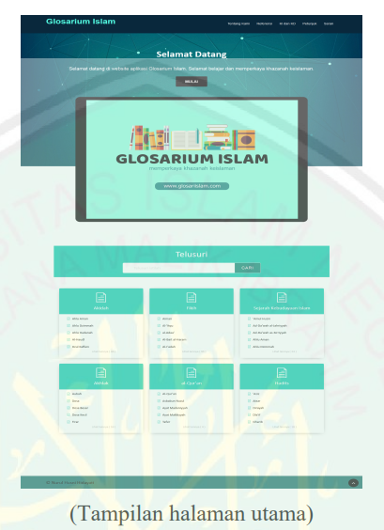
- Tampilan Halaman Materi
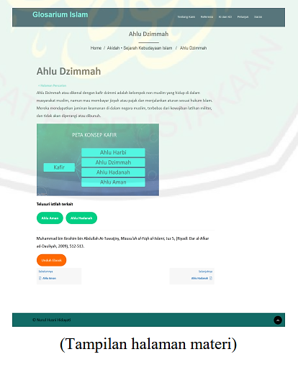

Lampiran 3

STORYBOARD MEDIA PEMBELAJARAN PAI BERBASIS WEB
Rancangan Halaman | Rancangan Visual
BERANDA  - Logo dan nama web  - Menu  - Mata kuliah  - Materi pilihan  - Dosen  - Resources  - Buku  - Jurnal  - Kamus Bahasa Indonesia  - Glosarium Islam  - Karya Mahasiswa  - Karya Dosen  - Regulasi  - Kemenkumham RI  - Pendidikan dan Kebudayaan  - Ibadah dan Keagamaan  - Direktori  - DPR RI  UUD 1945, UU, PP pengganti UU, Peraturan Pemerintah, Perpres, Kepres, Instruksi Presiden, Pencarian  - Info  Tentang Sentra PAI, Berita, Pengumuman, Artikel, Profil Pascasarjana, dan Profil FTIK UIN Syekh Ali Hasan Ahmad Addary Padangsidimpuan  - Unduh  - Kolom pencarian  - Tombol masuk (login)  - Slideshow section  Berisi poster-poster.  - Information section 1  Link cepat menuju mata kuliah, e-resources, tools, dan tutorial.  - Information section 2  Link cepat menuju halaman materi pilihan  - Information section 3  Info tentang komunitas dan angka statistik  - Information section 4  Berisi tentang artikel terbaru  - Footer  - Tentang kami  - Tautan  - Video  - Kutipan  - Copyright, kredit dan menu  - Beranda  - mata kuliah  - materi pilihan  - dosen. | 1  2  4  3  5  6  7  8  9  11  10
MATERI  - Logo dan nama web  - Menu  - Kolom pencarian  - Tombol masuk (login)  - Judul  - Konten/isi materi  - Pendahuluan  - Daftar isi  - Judul, sub judul, dst.  - Sidebar  - Foto dosen  - Nama dosen  - Bio dosen  - Karya dosen  - Petunjuk, tugas mandiri, tugas kelompok  - Berita kampus  - Daftar isi  - Footer  - Tentang kami  - Tautan  - Video  - Kutipan  - Copyright, kredit dan menu  - Beranda  - mata kuliah  - materi pilihan  - dosen. | 1  2  4  3  5  6  7  8  9

Lampiran 4

LEMBAR VALIDASI

Daftar Validator
No | Nama | Profesi | Keterangan
1 | Zulhammi | Dosen PAI Pascasarjana Program Magister | Ahli Media
2 | Candra Adi Putra | Kepala UPT Teknologi, Informasi dan Pangkalan Data | Ahli Teknologi Informasi (TI)

ANGKET PENILAIAN AHLI MEDIA
Judul Penelitian : Pengembangan Media Pembelajaran PAI Berbasis Web bagi Mahasiswa Program Studi Pendidikan Agama Islam FTIK UIN Syekh Ali Hasan Ahmad Addary Padangsidimpuan
Penyusun : Aflah Indra Pulungan
Institusi : Pascasarjana Program Magister UIN Syekh Ali Hasan Ahmad Addary Padangsidimpuan

Dengan hormat, sehubungan dengan tersedianya media pembelajaran berbasis web pada alamat s2.aflahindra.my.id, maka dimohon kepada Bapak/Ibu untuk memberikan respons berupa penilaian terhadap media tersebut. Respons penilaian dari Bapak/Ibu akan digunakan sebagai validasi dan masukan agar media pembelajaran PAI berbasis web tersebut dapat direvisi untuk mencapai kualitas yang baik.

Petunjuk Pengisian
- Mohon memberikan tanda cek lis () pada kolom skala penilaian sesuai dengan penilaian Bapak/Ibu terhadap media ini.
- Mohon mengisi semua tabel penilaian yang tersedia.
- Tanda cek lis () diberikan pada kolom yang sesuai dengan rentang skala:
Kode | Keterangan | Petunjuk Isian | Skor
SB | Sangat Baik/Sangat Sesuai/Sangat Jelas/Sangat Benar (sesuai pernyataan) | Jika 76%-100% media sesuai dengan penyataan | 4
B | Baik/Sesuai.Jelas/Benar (sesuai pernyataan) | Jika 51%-75% media sesuai dengan penyataan | 3
K | Kurang Baik/Kurang Sesuai/Kurang Jelas/Kurang Benar (sesuai pernyataan) | Jika 26%-50% media sesuai dengan penyataan | 2
SK | Sangat Kurang Baik/Sangat Kurang Sesuai/Sangat Kurang Jelas/Sangat Kurang Benar (sesuai pernyataan) | Jika 1%-25% media sesuai dengan penyataan | 1

  - Penilaian Media
No | Indikator | Deskripsi | Skala Penilaian
No | Indikator | Deskripsi | SB | B | K | SK
Aspek Bahasa
1 | Ketepatan penggunaan istilah | Istilah-istilah yang digunakan sesuai dengan bidang PAI
2 | Kesesuaian bahasa dengan tingkat berpikir mahasiswa | Bahasa yang digunakan sesuai dengan tingkat berpikir mahasiswa
3 | Kemudahan memahami alur konten | Konten dalam media pembelajaran berbasis website mudah dipahami
Aspek Efek bagi Pembelajaran
4 | Kemampuan mendorong rasa ingin tahu mahasiswa | Media mendorong rasa ingin tahu mahasiswa
5 | Dukungan media bagi kemandirian belajar mahasiswa | Media mendukung mahasiswa dalam belajar PAI secara mandiri
6 | Kemampuan media menambah pengetahuan | Media mampu menambah pengetahuan PAI bagi mahasiswa
7 | Kemampuan media dalam meningkatkan pemahaman | Media mampu meningkatkan pemahaman bagi mahasiswa
8 | Kemampuan media untuk menambah motivasi mahasiswa | Media mampu meningkatkan motivasi mahasiswa dalam mempelajari PAI
Aspek Relevansi Konten
9 | Kesesuaian konten atau materi dengan kurikulum yang berlaku | Materi yang disampaikan mampu mengikuti kurikulum saat ini
10 | Kesesuaian antara konten atau materi dengan kompetensi yang diharapkan | Memiliki tujuan pembelajaran yang jelas
11 | Kesesuaian konten atau materi ditinjau dari aspek keilmuan | Materi dan definisi yang disampaiakan sesuai dengan definisi yang berlaku dalam bidang PAI
12 | Konten atau materi bahan ajar ditulis secara ilmiah | Konten atau materi disampaikan sesuai dengan kajian ilmiah

  - Komentar dan Saran
No | Aspek | Komentar dan Saran

Padang Sidempuan, 2023
Ahli Media,

Dr. Zulhammi, M.Ag., M.Pd.

ANGKET PENILAIAN AHLI TEKNOLOGI DAN INFORMASI
Judul Penelitian : Pengembangan Media Pembelajaran PAI Berbasis Web bagi Mahasiswa Program Studi Pendidikan Agama Islam FTIK UIN Syekh Ali Hasan Ahmad Addary Padangsidimpuan
Penyusun : Aflah Indra Pulungan
Institusi : Pascasarjana Program Magister UIN Syekh Ali Hasan Ahmad Addary Padangsidimpuan

Dengan hormat, sehubungan dengan tersedianya media pembelajaran berbasis web pada alamat s2.aflahindra.my.id, maka dimohon kepada Bapak/Ibu untuk memberikan respons berupa penilaian terhadap media tersebut. Respons penilaian dari Bapak/Ibu akan digunakan sebagai validasi dan masukan agar media pembelajaran PAI berbasis web tersebut dapat direvisi untuk mencapai kualitas yang baik.

Petunjuk Pengisian
- Mohon memberikan tanda cek lis () pada kolom skala penilaian sesuai dengan penilaian Bapak/Ibu terhadap media ini.
- Mohon mengisi semua tabel penilaian yang tersedia.
- Tanda cek lis () diberikan pada kolom yang sesuai dengan rentang skala:
Kode | Keterangan | Petunjuk Isian | Skor
SB | Sangat Baik/Sangat Sesuai/Sangat Jelas/Sangat Benar (sesuai pernyataan) | Jika 76%-100% media sesuai dengan penyataan | 4
B | Baik/Sesuai.Jelas/Benar (sesuai pernyataan) | Jika 51%-75% media sesuai dengan penyataan | 3
K | Kurang Baik/Kurang Sesuai/Kurang Jelas/Kurang Benar (sesuai pernyataan) | Jika 26%-50% media sesuai dengan penyataan | 2
SK | Sangat Kurang Baik/Sangat Kurang Sesuai/Sangat Kurang Jelas/Sangat Kurang Benar (sesuai pernyataan) | Jika 1%-25% media sesuai dengan penyataan | 1

- Penilaian Media
No | Indikator | Deskripsi | Skala Penilaian
No | Indikator | Deskripsi | SB | B | K | SK
Aspek Rekayasa Perangkat Lunak
1 | Kemudahan penggunaan media | Media pembelajaran berbasis website mudah dioperasikan
2 | Media dapat digunakan kembali | Media pembelajaran dapat digunakan kembali
3 | Kemudahan pengelolaan media | Media pembelajaran dapat dikelola dan dipelihara dengan mudah
4 | Kesesuaian media dengan perkembangan teknologi | Peluang pengembangan media terhadap perkembangan IPTEK
Aspek Tampilan Visual
5 | Kemudahan tata letak tombol dan tulisan | Media menggunakan tata letak tombol dan tulisan yang mudah dipahami
6 | Kesesuaian pemilihan warna | Media menggunakan warna yang sesuai
7 | Kesesuaian pemilihan jenis huruf | Media menggunakan jenis huruf yang sesuai
8 | Kesesuaian pemilihan ukuran huruf | Media memilih ukuran huruf yang sesuai
9 | Kesesuaian tampilan gambar | Media menggunakan tampilan gambar yang sesuai
10 | Keseimbangan proporsi gambar | Media mengatur proporsi gambar secara seimbang
11 | Kejelasan orientasi halaman | Orientasi halaman jelas (halaman panduan, halaman utama, dan halaman pencarian)
12 | Keefektivan fungsi navigasi | Media memiliki fungsi navigasi yang efektif
13 | Kemenarikan desain | Media memiliki desain yang cukup menarik

- Komentar dan Saran
No | Aspek | Komentar dan Saran

Padang Sidempuan, 2023
Ahli Media,

Candra Adi Putra, S.Kom.

ANGKET RESPONS MAHASISWA
Judul Penelitian : Pengembangan Media Pembelajaran PAI Berbasis Web bagi Mahasiswa Program Studi Pendidikan Agama Islam FTIK UIN Syekh Ali Hasan Ahmad Addary Padangsidimpuan
Penyusun : Aflah Indra Pulungan
Institusi : Pascasarjana Program Magister UIN Syekh Ali Hasan Ahmad Addary Padangsidimpuan

Aspek Repons Mahasiswa
No | Aspek Kriteria | No. Aspek Kriteria | Jumlah
1 | Minat Belajar | 1, 2, 3 | 3
2 | Kemudahan Pemahaman | 4, 5 | 2
3 | Penyajian Media | 6, 7, 8 | 3
Jumlah |  |  | 8

Petunjuk Pengisian
- Melalui angket ini mahasiswa diminta untuk memberikan penilaian terhadap Media Pembelajaran Pendidikan Agama Islam Berbasis Web
- Berilah tanda () pada kolom penilaian sesuai dengan penilaian Anda terhadap instrumen dengan pedoman pada “Rubik Penilaian” dengan ketentuan berikut:
SB = Sangat Baik K = Kurang
B = Baik SK = Sangat Kurang
C = Cukup
- Jika penilaian Anda adalah C, K, SK maka berilah keterangan pada kolom yang telah disediakan. (tuliskan pada bagian mana kekurangan media).

ANGKET MAHASISWA

Nama : .....................................................................................................
Prodi : Pendidikan Agama Islam FTIK Universitas Islam Negeri Syekh Ali Hasan Ahmad Addary Padangsidimpuan

- Aspek Minat Belajar
No | Kriteria | Skala Penilaian |  |  |  |  |  | Keterangan
No | Kriteria | SB | B | C | K | SK |  | Keterangan
1 | Saya senang belajar menggunakan media pembelajaran PAI berbasis web
2 | Aplikasi “Media Pembelajaran  PAI berbasis Web” menambah  minat untuk belajar
3 | Materi disajikan dalam tampilan menarik dan menyenangkan

- Aspek Kemudahan Pemahaman
No | Kriteria | Skala Penilaian |  |  |  |  |  | Keterangan
No | Kriteria | SB | B | C | K | SK |  | Keterangan
4 | Media pembelajaran PAI berbasis web mempermudah untuk belajar PAI
5 | Materi yang disajikan mudah dipahami

- Aspek Penyajian Media
No | Kriteria | Skala Penilaian |  |  |  |  |  | Keterangan
No | Kriteria | SB | B | C | K | SK |  | Keterangan
6 | Media pembelajaran PAI berbasis web mudah digunakan
7 | Penyajian materi menggunakan web lebih menarik
8 | Saya dapat menggunakan  aplikasi ini secara mandiri

- Komentar dan Saran

Padang Sidempuan, 2023
Responden,

........................................

Lampiran 5

ANALISIS KEBUTUHAN DOSEN DAN MAHASISWA SEBAGAI INFORMASI AWAL

Respons Kuesioner Analisis Kebutuhan Dosen sebagai Informasi Awal
No | Jawaban Kuesioner
1 | Nama  (2 jawaban)  - Asriana Harahap, M. Pd  - Dr. Abdusima Nasution, M.A.
2 | 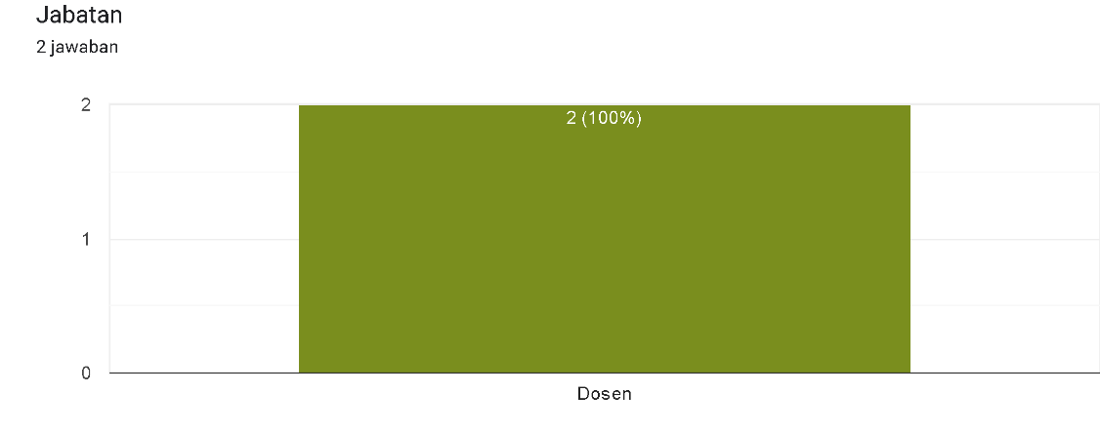
3 | Mahasiswa S1 saat ini merupakan generasi Z dengan gaya interaksi figital (fisik dan digital). Apa biasanya metode mengajar efektif yang dapat dilakukan dosen PAI terhadap mahasiswa generasi Z di UIN Syekh Ali Hasan Ahmad Addary Padangsidimpuan?  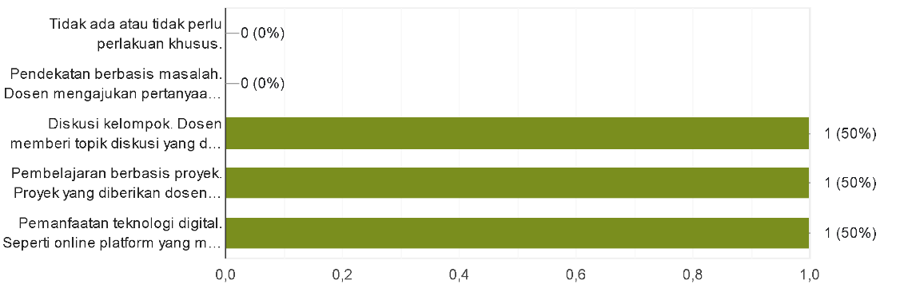
4 | 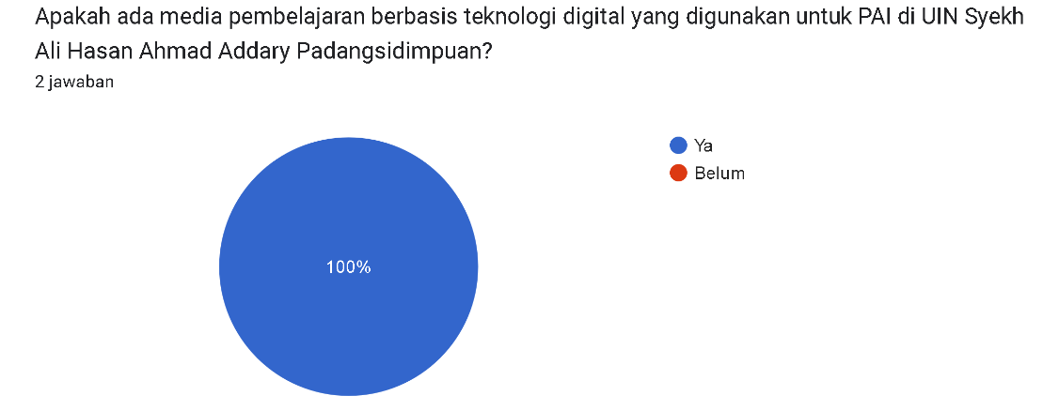
5 | Web merupakan salah satu teknologi modern yang dapat menampilkan teks, grafis, animasi, audio maupun video. Web juga dapat diakses kapan dan di mana pun melalui perangkat digital seperti laptop dan ponsel pintar. Apakah dosen PAI di UIN Syekh Ali hasan Ahmad Addary Padangsidimpuan menggunakan aplikasi web di dalam pembelajaran?  2 jawaban  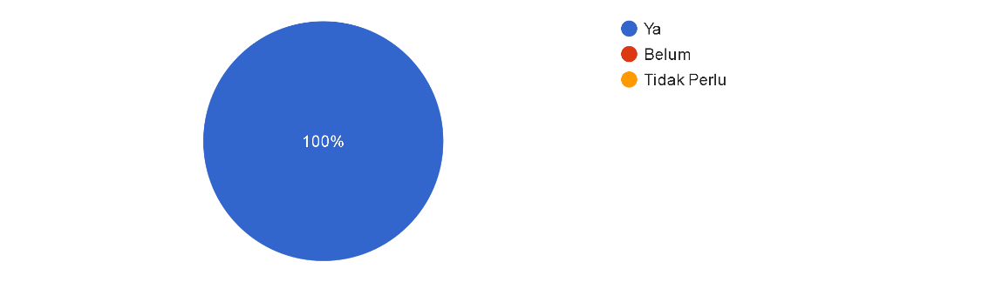
6 | Aplikasi berbasis web dapat mengakomodasi kebutuhan belajar PAI bagi mahasiswa dan dosen. Selain itu, aplikasi tersebut dapat menampilkan autobiografi dosen yang mencantumkan daftar karya ilmiahnya. Dengan demikian, visibilitas dosen dan peluang sitasi terhadap karya ilmiahnya akan meningkat. Apa hal lain yang Bapak/Ibu harapkan tersedia di dalam web sehingga dapat menjadi media pembelajaran PAI yang mengakomodasi kebutuhan dosen dan mahasiswa?  (2 jawaban)  - Media pembelajaran yang kreatif dan inovatif  - Adanya karya bersama dosen dan mahasiswa sehingga terdapat kegiatan ilmiah nyata dalam bentuk literasi

Respons Kuesioner Analisis Kebutuhan Mahasiswa sebagai Informasi Awal
No | Jawaban Kuesioner
1 | Nama  (14 jawaban)  - Evi damayani  - Laila Okta Rizki Sirait  - Erni yanti hasibuan  - Tati nurseri  - Lilis karlina  - Nur Annisa  - Nur Azizah  - Nur Haqqiyah Harahap  - Suningsih  - Musbar Harahap  - Dini Lydia pramesti  - Anita Sari Lubis  - Nora El Isra  - Kobul Baringin Hsb
2 | NIM  (14 jawaban)  - 2120100229  - 2020100119  - 2120100338  - 1920100272  - 2120100208  - 2120100160  - 2120100132  - 2120100327  - 2120100184  - 2020100049  - 2020100168  - 1920100218  - 2020100122  - 2120100008
3 | 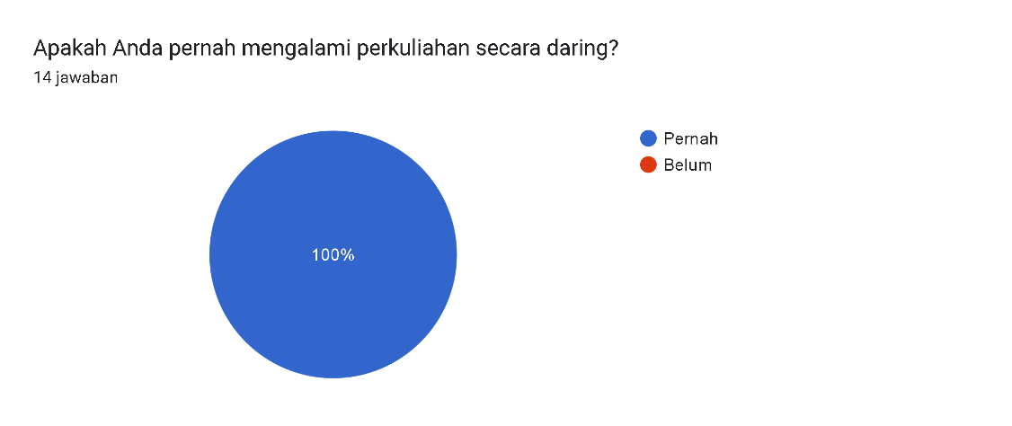
4 | 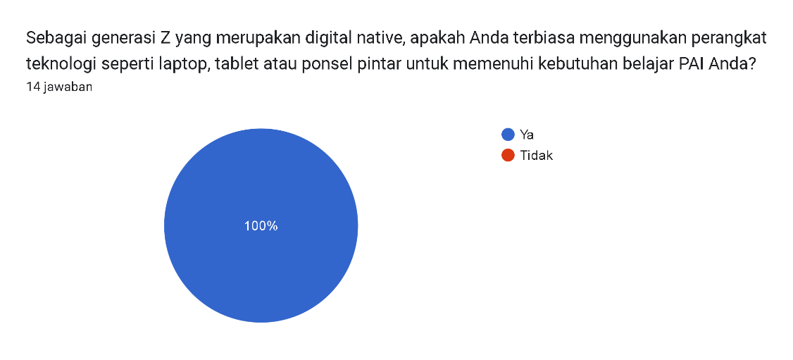
5 | 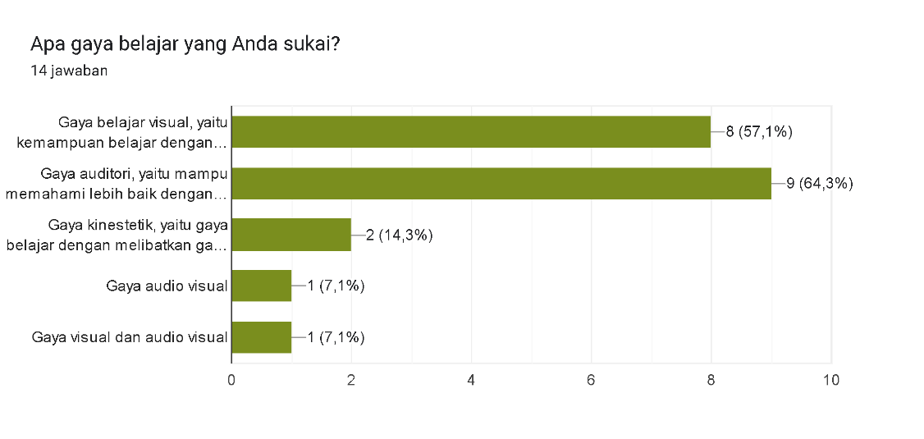
6 | Web merupakan salah satu teknologi modern yang dapat menjadikan belajar efektif, efisien dan menarik. Web juga dapat diakses kapan dan di mana pun. Apakah Anda pernah belajar PAI menggunakan web di UIN Syekh Ali Hasan Ahmad Addary Padangsidimpuan?  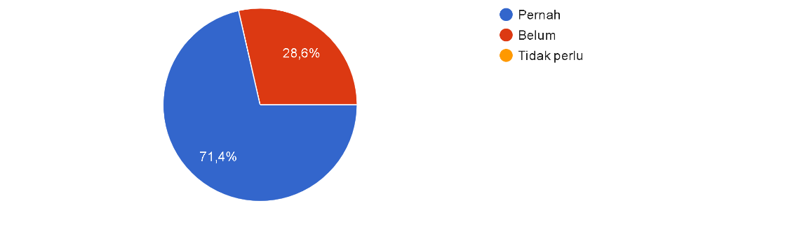
7 | 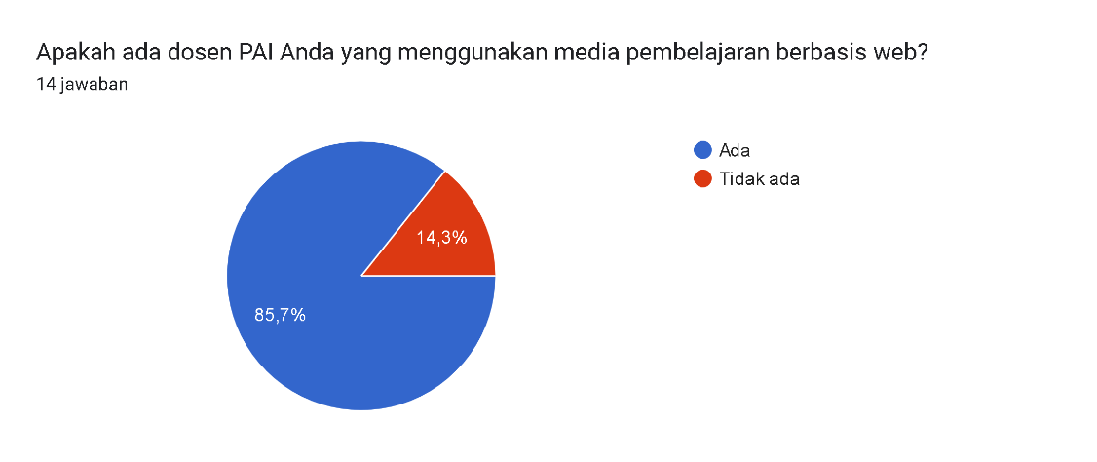
8 | Aplikasi web memungkinkan mahasiswa memperoleh materi belajar, referensi yang kredibel dan kebutuhan belajar PAI lain yang disediakan dosen. Apakah Anda tertarik apabila ada media pembelajaran berbasis web khusus PAI yang memudahkan kebutuhan belajar Anda?  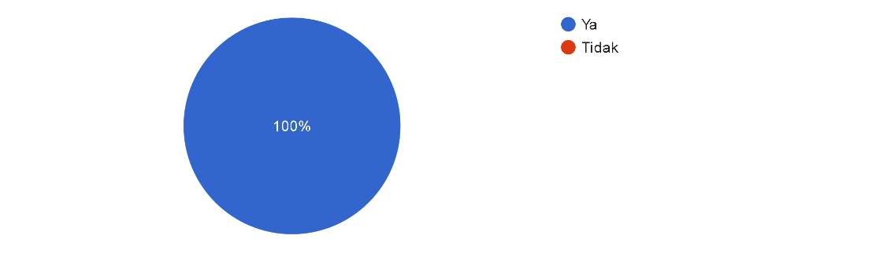
9 | Apa saja yang Anda harapkan tersedia di dalam web untuk mendukung kebutuhan belajar PAI Anda?  (14 jawaban)  - Ya  - Materi yang mudah dipahami, prosedur pembelajaran yang mudah  - Tidak ada animasi yang menyertai nya  - ilmu  - Harapannya perlunya referensi materi yang lebih lengkap dan mendukung pembelajaran dalam Ilmu Pendidikan Islam sehingga mampu memberikan pemahaman yang lebih dalam terkait belajar PAI tersebut.  - Jurnal jurnal Internasional  - Dapat mengukur kemampuan peserta didik dengan web yang disediakan  - Adanya lebih banyak lagi materi pendidikan dan mudah di pahami oleh mahasiswa  - Ada hadis dan ayat Alquran nya serta tafsiran nya supaya lebih mudah mendapatkan data yang ingin diperoleh ketika mengerjakan tugas tugas  - Guru harus konsisten dengan waktu pembelajaran. ...  - Berikanlah materi pelajaran sesuai dengan silabus dan RPP. ...  - Pemilihan metode/model pembelajaran Kerja Kelompok. ...  - Gunakan sumber belajar bisa berupa buku atau alat peraga.  - Penjelasan mengenai pelajaran PAI yang jelas dan dapat dimengerti  - Materi dan penjelasan pembelajaran yang lengkap  - semoga web bisa diakses dengan mudah  - Bisa memudahkan semua tugas tugas

Lampiran 6

ANALISIS KEBUTUHAN DOSEN DAN MAHASISWA
UNTUK PENELITIAN

Respons Kuesioner Analisis Kebutuhan Dosen untuk Penelitian
No | Jawaban Kuesioner
1 | Nama Dosen  (2 jawaban)  - Dr. Abdusima Nasution, M.A.  - Asriana Harahap, M. Pd
2 | 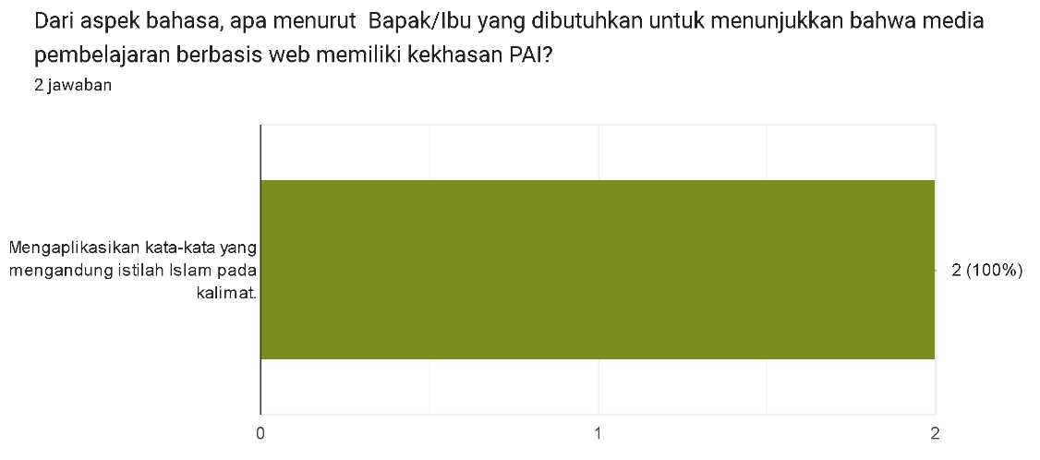
3 | Penggunaan bahasa pada web biasanya menyesuaikan kepada konteks dan tujuan komunikasi yang ingin disampaikan. Menurut Bapak/Ibu, bagaimana penggunaan bahasa yang dapat ditampilkan pada web agar sesuai dengan tingkat berpikir mahasiswa?  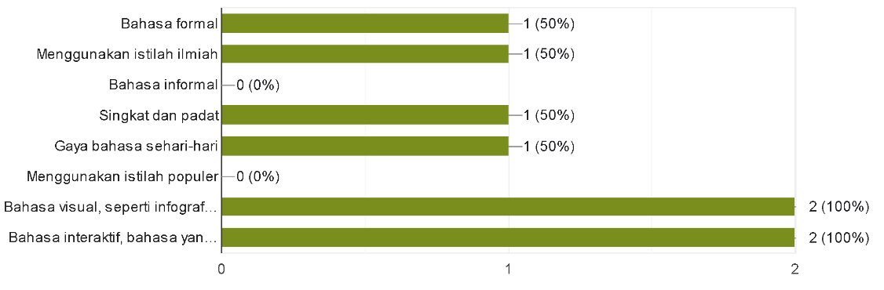
4 | 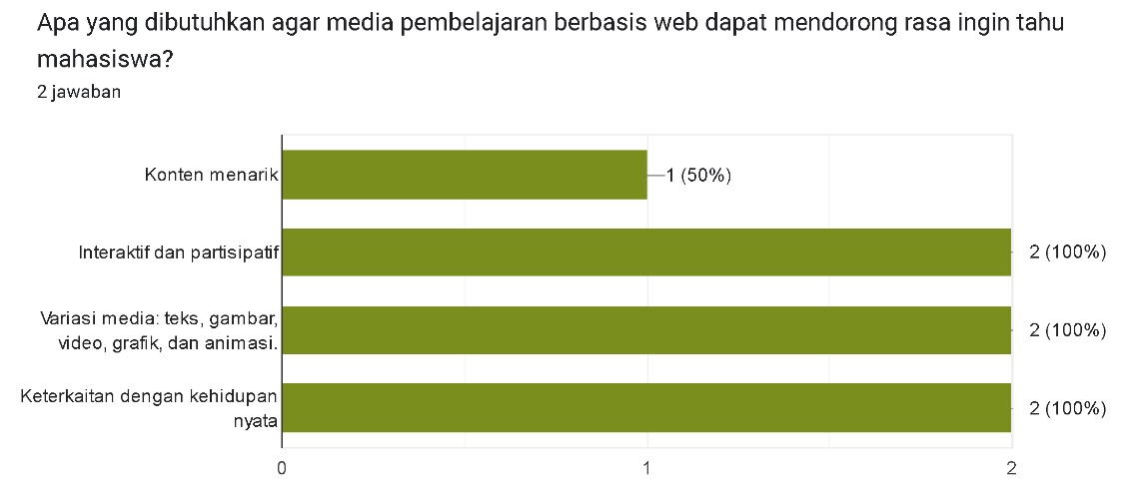
5 | 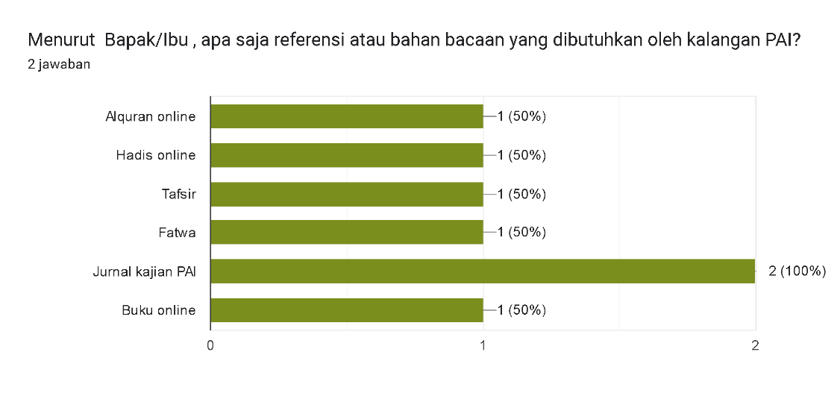
6 | 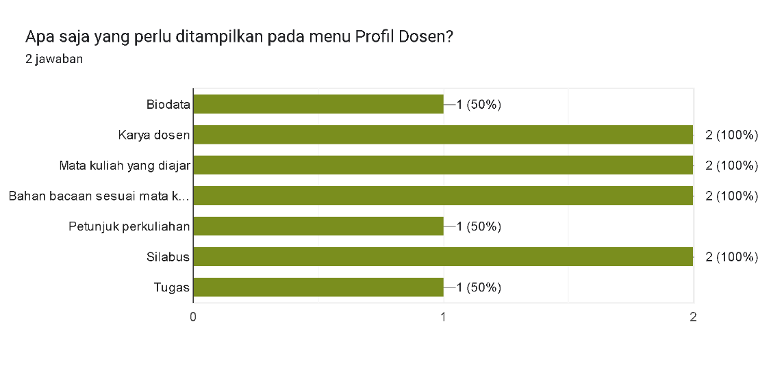
7 | 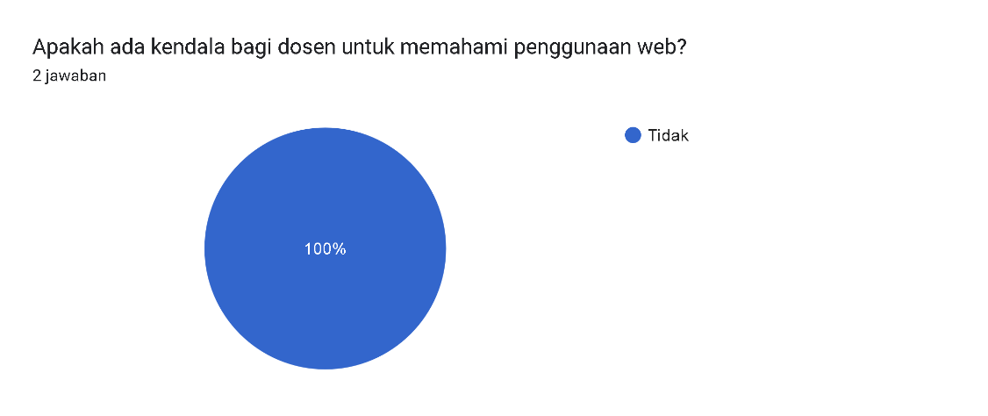
8 | 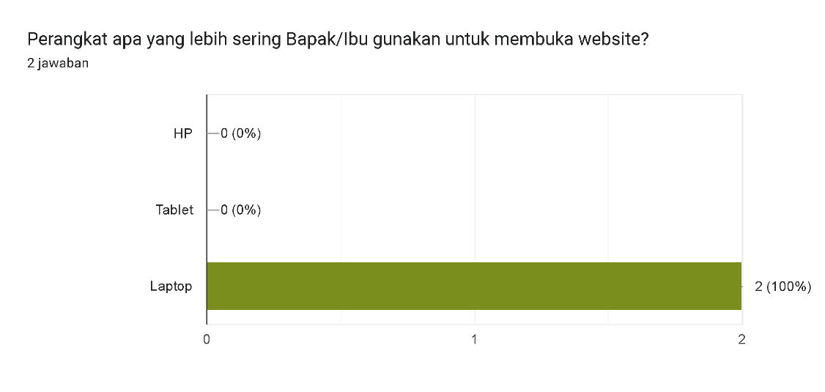

Respons Kuesioner Analisis Kebutuhan Mahasiswa untuk Penelitian

No | Jawaban Kuesioner
1 | Nama Mahasiswa  (14 jawaban)  - Evi damayani  - Laila Okta Rizki Sirait  - Erni yanti hasibuan  - Tati nurseri  - Lilis karlina  - Nur Annisa  - Nur Azizah  - Nur Haqqiyah Harahap  - Suningsih  - Musbar Harahap  - Dini Lydia pramesti  - Anita Sari Lubis  - Nora El Isra  - Kobul Baringin Hsb
2 | NIM  (14 jawaban)  - 2120100229  - 2020100119  - 2120100338  - 1920100272  - 2120100208  - 2120100160  - 2120100132  - 2120100327  - 2120100184  - 2020100049  - 2020100168  - 1920100218  - 2020100122  - 2120100008
3 | 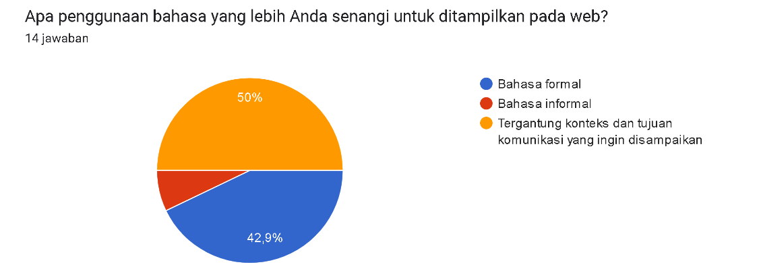
4 | 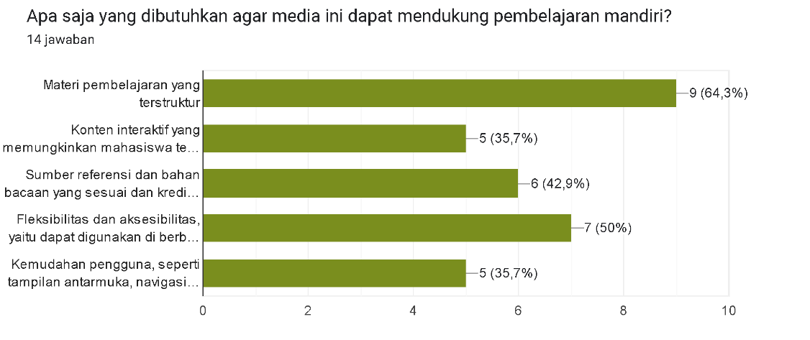
5 | 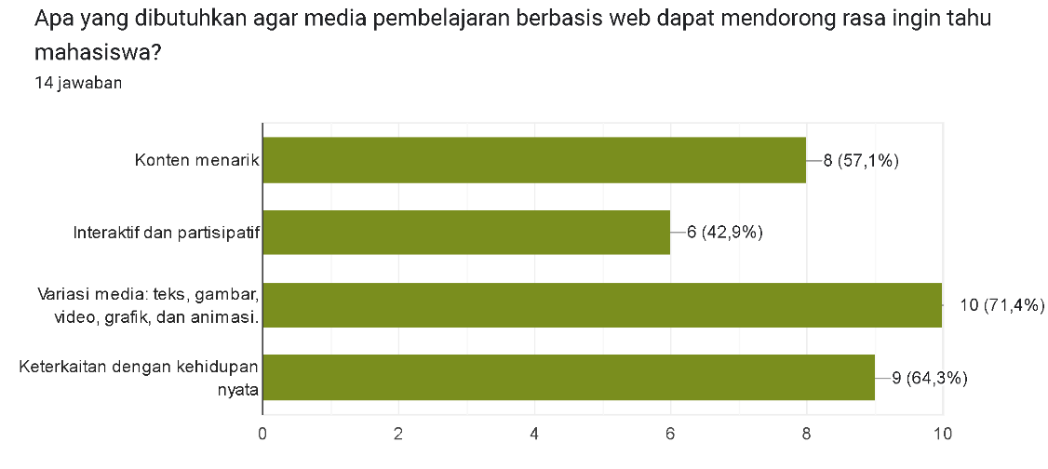
6 | 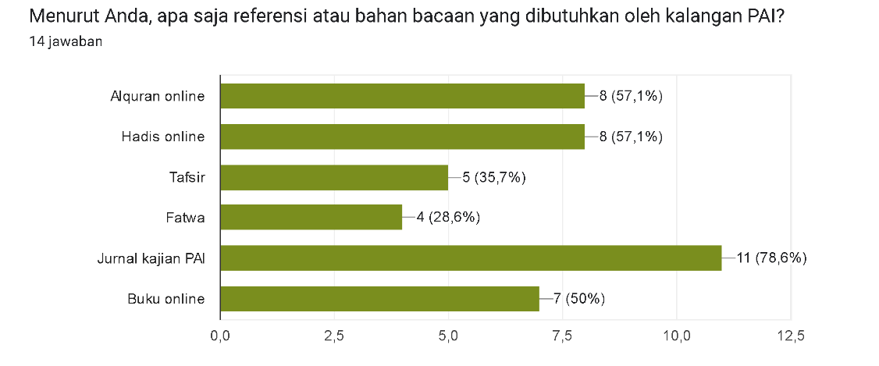
7 | Apa kendala yang Anda alami untuk memahami penggunaan web?  (14 jawaban)  - Bahasanya  - Jaringan yang tidak mendukung  - Banyak...Salah satu tulisan di dalam web terlalu rapat² yang menyulitkan saya untuk membacanya  - jaringan  - Biasanya kendala pada jaringan  - Web terkadang berbayar  - Terlalu banyak informasi yang tidak mendukung pembelajaran  - Bahasa formal yang sebagian susah di pahami  - Lelet ketika masuk kesitus web dan banyak situs web yg harus dibayar  - Kondisi geografis yang sulit dijangkau jaringan internet  - Jaringan internet lambat atau bahkan hanya tersedia di titik tertentu adalah hal utama yang menjadi kendala pembelajaran daring bagi sekolah di desa atau pedalaman.  - Bahasa yang digunakan  - Jaringan  - tidak terlalu paham  - Memudahkan hasil penelitian
8 | 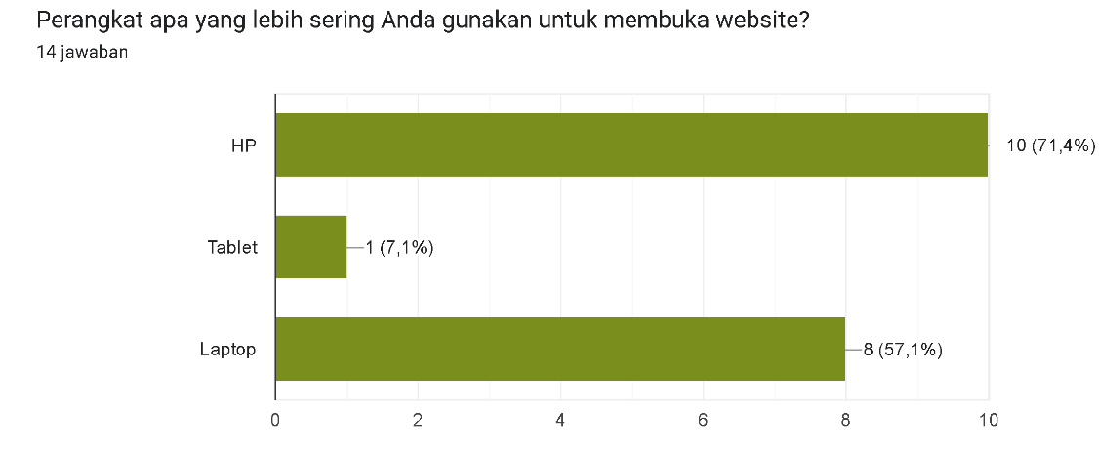

Lampiran 7

RANCANGAN MEDIA

Respons Dosen terhadap Rancangan Media
No | Jawaban Kuesioner
1 | Nama Dosen  (2 jawaban)  - Dr. Abdusima Nasution, M.A.  - Asriana Harahap, M. Pd
2 | Bagaimana kurikulum PAI di FTIK UIN Syahada Padangsidimpuan?  (2 jawaban)  - sudah disemprunakan sesuai kebutuhan perkembangan ilmu kependidikan dan keislaman  - Mengacu pada KKNI
3 | 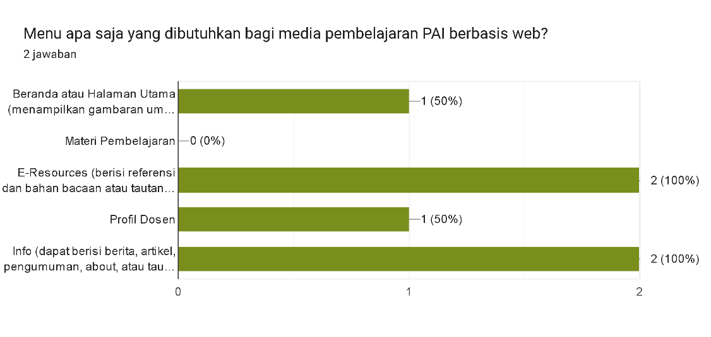
4 | 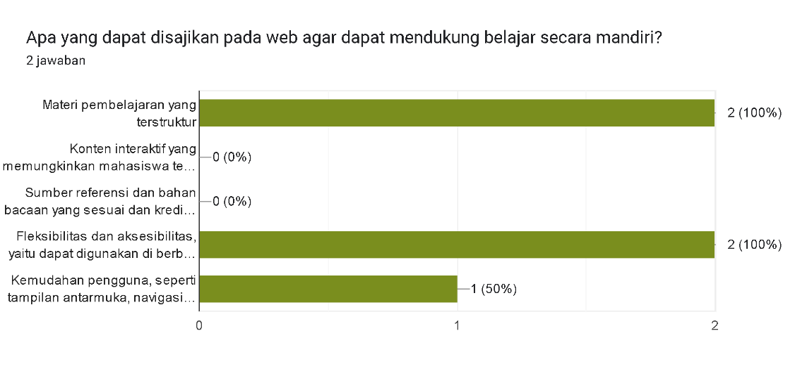

Respons Mahasiswa terhadap Rancangan Media
No | Jawaban Kuesioner
1 | Nama Mahasiswa  (14 jawaban)  - Evi damayani  - Laila Okta Rizki Sirait  - Erni yanti hasibuan  - Tati nurseri  - Lilis karlina  - Nur Annisa  - Nur Azizah  - Nur Haqqiyah Harahap  - Suningsih  - Musbar Harahap  - Dini Lydia pramesti  - Anita Sari Lubis  - Nora El Isra  - Kobul Baringin Hsb
2 | NIM  (14 jawaban)  - 2120100229  - 2020100119  - 2120100338  - 1920100272  - 2120100208  - 2120100160  - 2120100132  - 2120100327  - 2120100184  - 2020100049  - 2020100168  - 1920100218  - 2020100122  - 2120100008
3 | 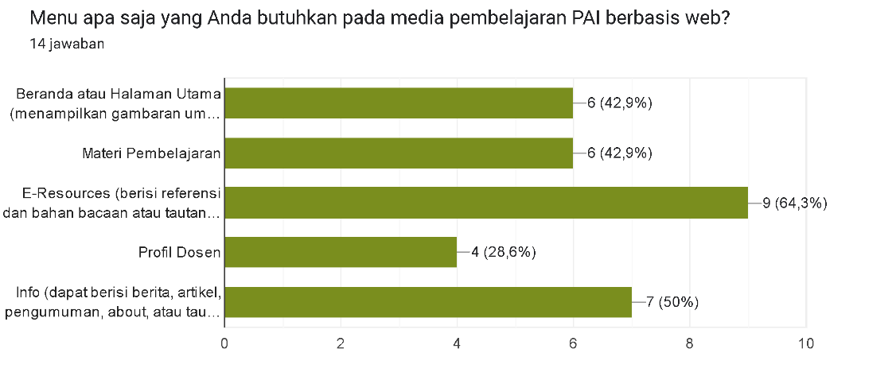
4 | 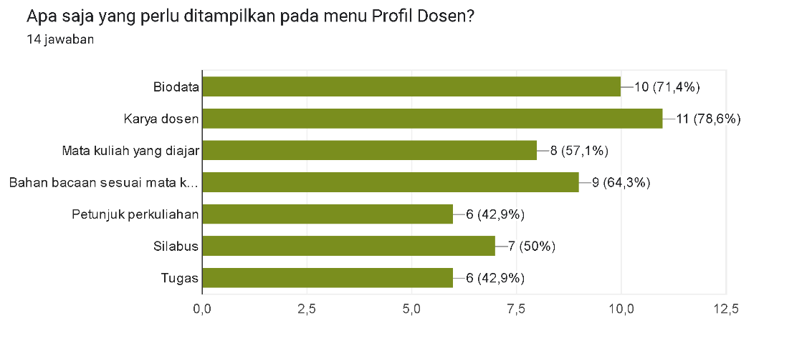
5 | 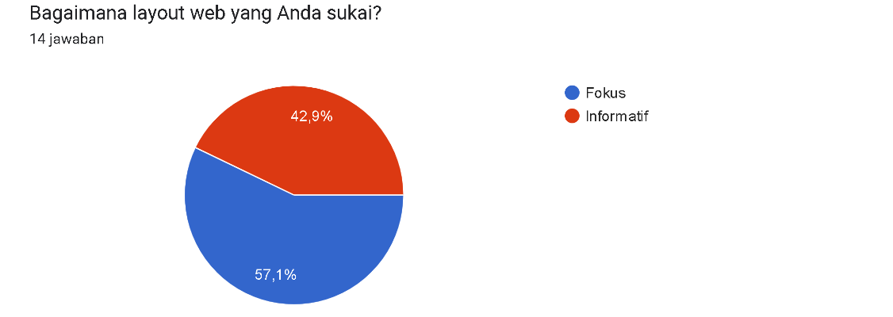
6 | 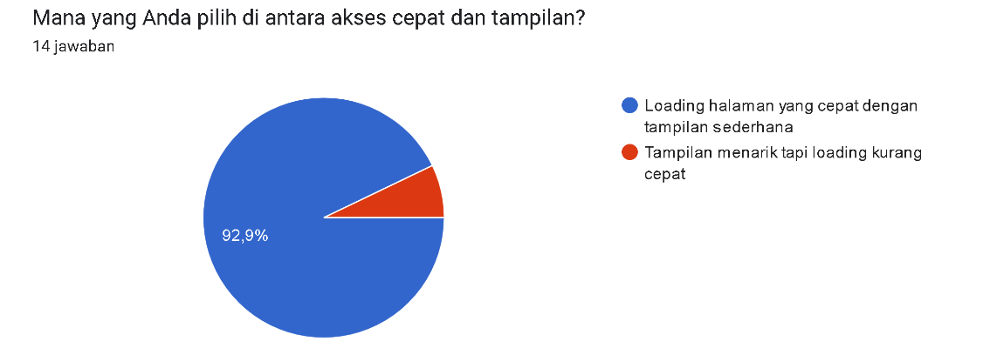
7 | 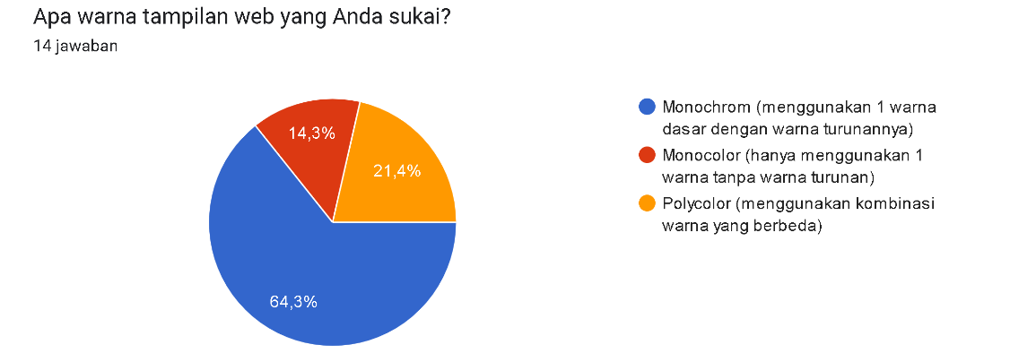
8 | 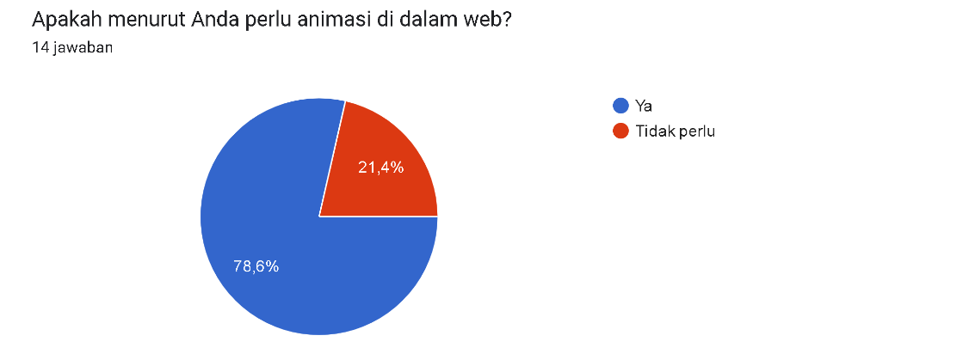

Lampiran 8

HASIL VALIDASI

Validasi Ahli Media
Nama Ahli : Dr. Zulhammi, M.Ag., M.Pd.
No | Indikator | Nilai | Kriteria
Aspek Bahasa
1 | Ketepatan penggunaan istilah | 3 | Baik
2 | Kesesuaian bahasa dengan tingkat berpikir mahasiswa | 3 | Baik
3 | Kemudahan memahami alur konten | 4 | Sangat Baik
Jumlah |  | 10 = 83% | Sangat Valid
Aspek Efek bagi Pembelajaran
4 | Kemampuan mendorong rasa ingin tahu mahasiswa | 4 | Sangat Baik
5 | Dukungan media bagi kemandirian belajar mahasiswa | 4 | Sangat Baik
6 | Kemampuan media menambah pengetahuan | 3 | Baik
7 | Kemampuan media dalam meningkatkan pemahaman | 4 | Sangat Baik
8 | Kemampuan media untuk menambah motivasi mahasiswa | 4 | Sangat Baik
Jumlah |  | 19 = 95% | Sangat Valid
Aspek Relevansi Konten
9 | Kesesuaian konten atau materi dengan kurikulum yang berlaku | 4 | Sangat Baik
10 | Kesesuaian antara konten atau materi dengan kompetensi yang diharapkan | 4 | Sangat Baik
11 | Kesesuaian konten atau materi ditinjau dari aspek keilmuan | 3 | Baik
12 | Konten atau materi bahan ajar ditulis secara ilmiah | 3 | Baik
Jumlah |  | 14= 88% | Sangat Valid
Total |  | 43
Rata-rata |  | 3,58
Persentase |  | 89,6% | Sangat Valid

No | Kriteria | Range Persentase (%)
1 | Tidak Valid | 0-20
2 | Kurang Valid | 21-40
3 | Cukup Valid | 41-60
4 | Valid | 61-80
5 | Sangat Valid | 81-100

Maka, secara keseluruhan aspek media berjumlah 43 dengan presentasi 89,6% (sangat valid).

Validasi Ahli Teknologi Informasi
Nama Ahli : Candra Adi Putra, S.Kom.
No | Indikator | Nilai | Kriteria
Aspek Rekayasa Perangkat Lunak
1 | Kemudahan penggunaan media | 3 | Baik
2 | Media dapat digunakan kembali | 3 | Baik
3 | Kemudahan pengelolaan media | 3 | Baik
4 | Kesesuaian media dengan perkembangan teknologi | 3 | Baik
Jumlah |  | 12 = 75% | Valid
Aspek Tampilan Visual
5 | Kemudahan tata letak tombol dan tulisan | 4 | Sangat Baik
6 | Kesesuaian pemilihan warna | 4 | Sangat Baik
7 | Kesesuaian pemilihan jenis huruf | 3 | Baik
8 | Kesesuaian pemilihan ukuran huruf | 4 | Sangat Baik
9 | Kesesuaian tampilan gambar | 4 | Sangat Baik
10 | Keseimbangan proporsi gambar | 3 | Baik
11 | Kejelasan orientasi halaman | 4 | Sangat Baik
12 | Keefektivan fungsi navigasi | 4 | Sangat Baik
13 | Kemenarikan desain | 4 | Sangat Baik
Jumlah |  | 34 = 94% | Sangat Valid
Jumlah |  | 46
Rata-rata |  | 3,54
Persentase |  | 88% | Sangat Valid

No | Kriteria | Range Persentase (%)
1 | Tidak Valid | 0-20
2 | Kurang Valid | 21-40
3 | Cukup Valid | 41-60
4 | Valid | 61-80
5 | Sangat Valid | 81-100

Maka, presentase aspek rekayana perangkat lunak sebesar 75% (valid) dan aspek tampilan visual dengan presentasi 94% (sangat valid). Total keseluruhan aspek sebesar 88% (sangat valid).

Total Penilaian Ahli
Validator Ahli | Skor | Skor Maksimal | Presentase | Kriteria
Ahli Media | 43 | 48 | 89,6% | Sangat Valid
Ahli Teknologi Informasi | 46 | 52 | 88% | Sangat Valid
Total Keseluruhan | 89 | 100 | 89% | Sangat Valid

Maka, total keseluruhan penilaian dari ahli media dan ahli teknologi informasi sebesar 89% (sangat valid).

Lampiran 9

UJI PRAKTIKALITAS PRODUK

Respons Mahasiswa
No | Aspek | No | Kriteria | Jumlah | Jlh Maks | Presentase
1 | Minat Belajar | 1 | Senang menggunakan | 231 | 255 | 91%
1 | Minat Belajar | 2 | Menambah minat | 231 | 255 | 91%
1 | Minat Belajar | 3 | Tampilan menarik | 231 | 255 | 91%
2 | Kemudahan Pemahaman | 4 | Mempermudah belajar | 150 | 170 | 88%
2 | Kemudahan Pemahaman | 5 | Mudah dipahami | 150 | 170 | 88%
3 | Aspek Penyajian Media | 6 | Mudah digunakan | 223 | 255 | 87%
3 | Aspek Penyajian Media | 7 | Lebih menarik | 223 | 255 | 87%
3 | Aspek Penyajian Media | 8 | Dapat digunakan mandiri | 223 | 255 | 87%
Total |  |  |  | 604 | 680 | 89%
Rata-rata |  |  |  | 4,4 | 5

Maka, adapun hasil respons mahasiswa terkait praktikalitas diperoleh hasil 89% (sangat praktis).

Komentar dan Saran Mahasiswa
No | Nama | Saran
1 | Yusril Alkarim Harahap | Tidak selalu bisa menjadi rujukan utama, harus dibarengi buku yang relevan
2 | Risusanti | Tidak berkomentar
3 | Thoiba Sulastri Sihotang | Dosen mampu menggunakan dan menerangkan penggunaan media pembelajaran
4 | Enny Riana Waruwu | Mahasiswa diberikan pemahaman isi dari web
5 | Anita Sari Lubis | Materi yang ditampilkan detail dan mencantumkan sumber referensinya
6 | Rizka Hayatina Ritonga | Mengevaluasi pemahaman mahasiswa
7 | Melda Sri Yanti Harahap | Guru PAI memperdalam pengetahuan tentang teknologi
8 | Halimatus Sakdiah | Sosialisasi kepada Dosen dan Mahasiswa tentang penggunaan media pembelajaran web
9 | Sri Wardani Hasibuan | Tidak berkomentar
10 | Wulan Safitri Rambe | Kendala jaringan internet
11 | Olivia Andrini | Tujuannya harus mempermudah
12 | Nur Mas Intan Nasution | Materinya jelas dan mudah dipahami
13 | Maryam Hasibuan | Menggunakan bahasa singkat padat dan langsung kepada poin utama
14 | Jodi Wardana | Tidak berkomentar
15 | Ahmad Roy Suli | Menggunakan desain modern dan dilengkapi dengan animasi atau foto dan video
16 | Asriani Ramadani Lubis | Sebaiknya media pembelajaran web cukup digunakan untuk kalangan perguruan tinggi
17 | Irpan Haj Siagian | File media pembelajaran yang menarik dan mudah dipahami

Lampiran 10

TAUTAN APLIKASI DAN PANDUAN PENGGUAAN
Keterangan | Tautan
Unduh Aplikasi | https://s2.aflahindra.my.id/unduh  
Akses Media Pembelajaran | https://s2.aflahindra.my.id  
Panduan Pengguaan | https://s2.aflahindra.my.id/panduan-penggunaan  

DAFTAR RIWAYAT HIDUP

- Identitas Pribadi
Nama : Aflah Indra Pulungan
NIM : 1923100285
Tempat/Tanggal Lahir : Padangsidimpuan, 2 Agustus 1987
Jenis Kelamin : Laki-laki
Alamat : Jalan Dwikora 2, Desa Palopat Pijorkoling, Kec. Padang Sidempuan Tenggara, Kota Padang Sidempuan
Agama : Islam
Nama Istri : Erin Fitria Yoanda
Nama Anak : 1. Medina Azalea Pulungan
2. Dea Salsabil Pulungan

- Orang Tua
Nama Ayah : Drs. H. Syahid Muammar Pulungan, S.H.
Nama Ibu : Dra. Hj. Ahadiah S
Alamat : Jalan Cicakrawa No. 2 Kompleks Perumahan Sopo Indah, Desa Sigulang, Kec. Padang Sidempuan Tenggara, Kota Padang Sidempuan

- Riwayat Pendidikan
Tahun 2019 – 2023 : S-2 Pendidikan Agama Islam Pascasarjana Program Magister UIN Syekh Ali Hasan Ahmad Addary Padangsidimpuan
Tahun 2013 – 2010 : S-1 Ekonomi Pembangunan UGN Padangsidimpuan
Tahun 2007 – 2010 : D-3 Teknik Elektronika dan Telekomunikasi LP3I Medan
Tahun 2002 – 2005 : MAS Al-Kautsar Al-Akbar Medan
Tahun 1999 – 2002 : MTsS KHA Dahlan Sipirok
Tahun 1992 – 1999 : SDN 15 No. 142431 Padangsidimpuan

Simon Kemp, “Digital 2023: Indonesia,” 17, https://datareportal.com/reports/digital-2023-indonesia.
PDSI Kominfo, “Apa itu Industri 4.0 dan Bagaimana Indonesia Menyongsongnya,” Website Resmi Kementerian Komunikasi dan Informatika RI (blog), 5 Oktober 2021, http:///content/detail/16505/apa-itu-industri-40-dan-bagaimana-indonesia-menyongsongnya/0/sorotan_media.
Yuberti, “Peran Teknologi Pendidikan dalam Perspektif Islam,” Akademika Jurnal Pemikiran Islam STAIN Jurai Siwo Metro Lampung, 2015, 8, http://repository.radenintan.ac.id/1835/.
Republik Indonesia, “Undang-Undang tentang Sistem Pendidikan Nasional,” Pub. L. No. 20 (2003), bb. 3, https://www.dpr.go.id/jdih/index/id/203.
Rida Agustina dkk., Statistik Pendidikan 2022, ed. oleh Raden Sinang dan Ika Maylasari (Badan Pusat Statistik, 2022), 132.
APJII, “Profil Internet Indonesia 2022,” Laporan Survei, 2022, 42, https://survei.apjii.or.id/survei/.
Simon Kemp, “Digital in Indonesia: All the Statistics You Need in 2021,” 31, https://datareportal.com/reports/digital-2021-indonesia.
Biro Kerja Sama dan Hubungan Masyarakat, “Panduan Penyelenggaraan Pembelajaran pada Tahun Ajaran dan Tahun Akademik Baru di Masa Covid-19,” Kementerian Pendidikan, Kebudayaan, Riset, dan Teknologi, 15 Juni 2020, https://www.kemdikbud.go.id/main/blog/2020/06/panduan-penyelenggaraan-pembelajaran-pada-tahun-ajaran-dan-tahun-akademik-baru-di-masa-covid19.
Ach Khusnan, “Teknologi Pembelajaran PAI (Pendidikan Agama Islam) dalam Paradigma Konstruktivistik,” Fikroh: Jurnal Pemikiran dan Pendidikan Islam 4, no. 2 (2011): 154.
Yuhefizar, Cara Mudah dan Murah Membangun dan Mengelola Website (Yogyakarta: Graha Ilmu, 2013), 4.
Rizqi Nusabbih Hidayatullah Gaja, Ketersediaan dan Bandwidth Hotspot WiFi di IAIN Padangsidimpuan, 1 November 2021.
Badan Pengembangan dan Pembinaan Bahasa Kemdikbudristek RI, “Hasil Pencarian: Pengembangan,” KBBI Daring, 23 Oktober 2022, s.v. pengembangan, https://kbbi.kemdikbud.go.id/entri/pengembangan.
Lismina, Pengembangan Kurikulum di Sekolah dan Perguruan Tinggi (Ponorogo: Uwais Inspirasi Indonesia, 2018), 6.
Yudi Hari Rayanto dan Sugianti, Penelitian Pengembangan Model ADDIE dan R2D2: Teori & Praktek (Pasuruan: Lembaga Academic & Research Institute, 2020), 21–22.
Sugiyono, Metode Penelitian Kuantitatif, Kualitatif, dan R&D (Bandung: Alfabeta, 2017).
Badan Pengembangan dan Pembinaan Bahasa Kemdikbudristek RI, “Hasil Pencarian: Media,” KBBI Daring, 5 Desember 2021, s.v. media, https://kbbi.kemdikbud.go.id/entri/media.
Daniel Chandler dan Rod Munday, A Dictionary of Media and Communication, 3 ed. (New York: Oxford University Press, 2020).
Cecep Kustandi dan Daddy Darmawan, Pengembangan Media Pembelajaran: Konsep & Aplikasi Pengembangan Media Pembelajaran bagi Pendidik di Sekolah dan Masyarakat (Jakarta: Prenada Media, 2020), 4–5.
Mustofa Abi Hamid dkk., Media Pembelajaran (Yayasan Kita Menulis, 2020), 3.
Muhammad Hasan dkk., Media Pembelajaran (Tahta Media Group, 2021), 19–20.
Muhammad Hasan dkk., Pengembangan Media Pembelajaran (Tahta Media Group, 2021), 3–4.
Badan Pengembangan dan Pembinaan Bahasa Kemdikbudristek RI, “Hasil Pencarian: Ajar,” KBBI Daring, 10 Januari 2022, s.v. ajar, https://kbbi.kemdikbud.go.id/entri/ajar.
Badan Pengembangan dan Pembinaan Bahasa Kemdikbudristek RI, “Hasil Pencarian: Pembelajaran,” KBBI Daring, 10 Januari 2022, s.v. pembelajaran, https://kbbi.kemdikbud.go.id/entri/pembelajaran. Badan Pengembangan dan Pembinaan Bahasa Kemdikbudristek RI, s.v. pembelajaran.
Republik Indonesia, Undang-Undang tentang Sistem Pendidikan Nasional, bb. 1, a. 20.
Andrew Fernando Pakpahan dkk., Pengembangan Media Pembelajaran (Yayasan Kita Menulis, 2020), 54.
Hasan dkk., Pengembangan Media Pembelajaran, 33–51.
Kustandi dan Darmawan, Pengembangan Media Pembelajaran: Konsep & Aplikasi Pengembangan Media Pembelajaran bagi Pendidik di Sekolah dan Masyarakat, 16.
Rudy Sumiharsono dan Hisbiyatul Hasanah, Media Pembelajaran: Buku Bacaan Wajib Dosen, Guru dan Calon Pendidik (Jember: Pustaka Abadi, 2017), 4–5.
Azhar Arsyad, Media Pembelajaran (Jakarta: Penerbit Rajawali Pers, 2011).
Rusman, Belajar dan Pembelajaran Berbasis Komputer: Mengembangkan Profesionalisme Guru Abad 21 (Bandung: Alfabeta, 2013), 294.
Armai Arief, Reformasi Pendidikan Islam (Ciputat: CRSD Press, 2007), 15.
Republik Indonesia, Undang-Undang tentang Sistem Pendidikan Nasional, bb. 1.
Syafril dan Zelhendri Zen, Dasar-Dasar Ilmu Pendidikan (Depok: Kencana, 2017), 27.
Syafril dan Zen, 34.
Sahilun A. Nasir, Peranan Pendidikan Agama terhadap Pemecahan Problem Remaja (Jakarta: Kalam Mulia, 2022), 10.
Zakiah Daradjat, ed., Ilmu Pendidikan Islam, Cet. 2 (Jakarta: Diterbitkan atas Kerjasama Penerbit Bumi Aksara, Jakarta dengan Direktorat Jenderal Pembinaan Kelembagaan Agama Islam, Departemen Agama, 1992), 28.
Nino Indrianto, Pendidikan Agama Islam Interdisipliner untuk Perguruan Tinggi (Yogyakarta: Deepublish, 2020), 8.
Republik Indonesia, Undang-Undang tentang Sistem Pendidikan Nasional, bb. 37 ayat 2.
Direktorat Jenderal Pendidikan Tinggi Depdiknas RI, “Rambu-rambu Pelaksanaan Kelompok Matakuliah Pengembangan Kepribadian di Perguruan Tinggi,” Pub. L. No. 43/DIKTI/Kep/2006 (2006), bb. 1, https://luk.staff.ugm.ac.id/atur/SKDirjen43-DIKTI-Kep-2006.pdf.
Indrianto, Pendidikan Agama Islam Interdisipliner untuk Perguruan Tinggi, 6.
Direktorat Jenderal Pendidikan Tinggi Depdiknas RI, Rambu-rambu Pelaksanaan Kelompok Matakuliah Pengembangan Kepribadian di Perguruan Tinggi, bb. 4.
Menteri Agama Republik Indonesia, “Standar Penyelenggaraan Pendidikan Agama pada Perguruan Tinggi,” Pub. L. No. 05 (2020), 1–6.
Subroto, “LPM UIN SYAHADA Gelar Workshop Pengembangan Kurikulum Merdeka Belajar Kampus Merdeka,” UIN Syahada Padangsidimpuan (blog), diakses 29 Mei 2023, https://www.uinsyahada.ac.id/lpm-uin-syahada-gelar-workshop-pengembangan-kurikulum-merdeka-belajar-kampus-merdeka/.
“Musnad Ahmad - 2029,” Ensiklopedi Hadits - Kitab 9 Imam, 9 September 2022, no. 2029, https://hadits.in//ahmad/2029.
“Tafsirweb: Surah An-Naml,” 9 September 2022, a. 28–30, https://tafsirweb.com/6893-surat-an-naml-ayat-29.html.
Rahmat Hidayat, Cara Praktis Membangun Website Gratis (Jakarta: Elex Media Komputindo, 2010), 1–2.
Hidayat, 2.
Didik Setiawan, Buku Sakti Pemrograman Web: HTML, CSS, PHP, MySQL & Javascript (Anak Hebat Indonesia, 2017), 16.
Yuhefizar, Cara Mudah dan Murah Membangun dan Mengelola Website, 5.
Muhsyanur, ed., Motivasi Mengajar Perspektif Dosen: Pengembangan Profesionalisme dan Penguatan Tri Darma Perguruan Tinggi (Wajo: Cendekia Global Mandiri, t.t.), 104.
Yusfita Yusuf dkk., Call for Book Tema 3: Media Pembelajaran (Surabaya: Jakad Media Publishing, 2020), 55–56.
Nurul Husni Hidayati, “Pengembangan Media Pembelajaran PAI melalui Aplikasi Glosarium Islam Berbasis Website untuk Sekolah Menengah Atas di Jombang” (masters, Universitas Islam Negeri Maulana Malik Ibrahim, 2020), http://etheses.uin-malang.ac.id/21486/.
Muhamad Abdul Rosid, “Pengembangan Media Pembelajaran Interaktif Pendidikan Agama Islam Pokok Bahasan Zakat Berbasis Android” (other, IAIN SALATIGA, 2020), http://e-repository.perpus.iainsalatiga.ac.id/8983/.
Ambar Sri Lestari, “The Development of Web Learning based on Project in the Learning Media Course at IAIN Kendari,” Jurnal Pendidikan Islam 5, no. 1 (30 Juni 2019): 39–52, https://doi.org/10.15575/jpi.v5i1.2909.
Buku Panduan Merdeka Belajar - Kampus Merdeka (Jakarta: Direktorat Jenderal Pendidikan Tinggi Kemdikbud RI, 2020), 2–3.
Punaji Setyosari, Metode Penelitian Pendidikan & Pengembangan, 4 ed. (Jakarta: Prenada Media Group, 2016), 277.
Rita C. Richey dan James D. Klein, Design and Development Research: Methods, Strategies, and Issues (Routledge, 2014).
Budiyono Saputro, Manajemen Penelitian Pengembangan (Research & Development) bagi Penyusun Tesis dan Disertasi (Yogyakarta: Aswaja Presindo, 2017), 8–9.
Adelina Hasyim, Metode Penelitian dan Pengembangan di Sekolah (Yogyakarta: Media Akademi, 2016), 43.
Robert Maribe Branch, Instructional Design: The ADDIE Approach (Boston, MA: Springer US, 2009), 20, https://doi.org/10.1007/978-0-387-09506-6.
Bintari Kartika Sari, “Desain Pembelajaran Model ADDIE dan Implementasinya dengan Teknik Jigsaw” (Seminar Nasional Pendidikan : Tema “Desain Pembelajaran di Era Asean Economic Community (AEC) Untuk Pendidikan Indonesia Berkemajuan,” Sun Hotel, Sidoarjo, East Java, Indonesia, 2017), 94, http://eprints.umsida.ac.id/332/.
Hasyim, Metode Penelitian dan Pengembangan di Sekolah, 71.
Hasyim, 97–100.
Branch, Instructional Design, 17–18.
Direktur Jenderal Pendidikan Islam, “Petunjuk Teknis Implementasi Merdeka Belajar-Kampus Merdeka pada Perguruan Tinggi Keagamaan Islam,” Pub. L. No. 1591 (2022), 1–5, https://pendis.kemenag.go.id/storage/archives/1665462260.pdf.
Direktur Jenderal Pendidikan Islam, 6.
Menteri Agama Republik Indonesia, Standar Penyelenggaraan Pendidikan Agama pada Perguruan Tinggi, bb. 14.
Rameli Agam, Menulis Karya Ilmiah: Panduan Lengkap Menulis Makalah, Skripsi, Tesis, Disertasi dan Karya Ilmiah Populer (Yogyakarta: Familia, 2015), 52.
Magdalena dkk., Metode Penelitian untuk Penulisan Laporan dalam Ilmu Pendidikan Agama Islam (Bengkulu: Literasiologi, 2021), 129, https://repo.uinsyahada.ac.id/945/.
Hidayati, “Pengembangan Media Pembelajaran PAI melalui Aplikasi Glosarium Islam Berbasis Website untuk Sekolah Menengah Atas di Jombang,” app. 3.
Anas Sudijono, Pengantar evaluasi pendidikan (Jakarta: Rajawali Pers, 2013), 318.
Kementerian Agama RI, Standar Kompetensi Lulusan (SKL) dan Capaian Pembelajaran Lulusan (CPL), Pendis Press, 2021, 166, https://pendispress.kemenag.go.id/index.php/ppress/catalog/book/6.
Direktur Jenderal Pendidikan Islam, Petunjuk Teknis Implementasi Merdeka Belajar-Kampus Merdeka pada Perguruan Tinggi Keagamaan Islam, 7.
“Buat Situs Web Gratis dengan WordPress.com,” WordPress.com (blog), diakses 3 Juni 2023, https://wordpress.com/id/free/.
“CMS Technologies Web Usage Distribution,” diakses 4 Juni 2023, https://trends.builtwith.com/cms.
“Desktop Operating System Market Share 2013-2023,” Statista, diakses 4 Juni 2023, https://www.statista.com/statistics/218089/global-market-share-of-windows-7/.
Canva Team, “Merayakan 15 Miliar Desain di Canva,” Ruang Redaksi - Pengumuman Berita Terbaru Canva, Panduan Merek, dan Kit Media (blog), 14 Februari 2023, https://www.canva.com/id_id/kantorberita/berita/15-billion-designs/.
Anna Fitzgerald, “25+ Web Design Statistics that are Essential to Know in 2022,” 20 Agustus 2021, https://blog.hubspot.com/marketing/web-design-stats-for-2020.
Bahmed Karim, “Quran Multilanguage Text & Audio,” WordPress.org, diakses 6 Juni 2023, https://wordpress.org/plugins/quran-text-multilanguage/.
Bahmed Karim, “Sahih al Bukhari Hadiths,” WordPress.org, diakses 6 Juni 2023, https://wordpress.org/plugins/sahih-al-bukhari-hadiths/.
“Fonts Technologies Market Share and Web Usage Statistics,” SimilarTech, diakses 7 Juni 2023, https://www.similartech.com/categories/fonts.
Google Fonts, “Analytics: Total Font Views,” diakses 7 Juni 2023, https://fonts.google.com/analytics.

